

**新疆电力公司**

**配网优化电压治理平台**

**可行性研究报告**

**新疆电网公司**

**南京易司拓电力科技股份有限公司**

**二〇一三年五月**

目录

1. 概述 1

1.1. 编制说明 1

1.2. 编制原则 1

1.3. 编制依据 2

1.4. 术语及定义 3

2. 需求分析 3

2.1. 建设背景 3

2.2. 建设目标 6

2.3. 信息系统建设现状 9

2.4. 业务流程 24

2.5. 应用对象 26

2.6. 系统边界 27

3. 数据集成 29

3.1. 数据需求 29

3.2. 数据来源 43

3.3. 集成方案 46

3.4. 数据整合 53

3.5. 数据共享 54

4. 架构设计 55

4.1. 设计思路 55

4.2. 总体架构 56

4.3. 业务架构 58

4.4. 应用架构 60

4.5. 数据架构 65

4.6. 技术架构 75

5. 基础平台功能设计 81

5.1. 总体功能 81

5.2. 数据接入 82

5.3. 状态估计 82

5.4. 数据存储 83

5.5. 数据管理 84

5.6. 基础服务 85

5.7. 应用支撑服务 86

5.8. 系统管理 89

6. 配网优化电压治理功能设计 90

6.1. 总体功能 90

6.2. 分析评估 92

6.3. 问题定位 112

6.4. 辅助决策 115

6.5. 报告管理 135

7. 软硬件部署 138

7.1. 部署方案 139

7.2. 软件部署 139

7.3. 应用软件清单 140

7.4. 硬件清单 141

8. 项目风险分析 143

8.1. 项目技术难点 143

8.2. 项目实施难点 144

8.3. 项目风险管理 144

9. 项目管理 146

9.1. 总体思路 146

9.2. 研发管理 147

9.3. 实施管理 149

10. 项目实施计划 152

10.1. 项目功能计划 153

10.2. 项目人员 156

10.3. 项目进度 157

11. 效益分析 1

11.1. 社会效益分析 1

11.2. 经济效益分析 3

12. 项目估算书 6

12.1. 概述 6

12.2. 编制原则 7

12.3. 估算表 7

# 概述

## 编制说明

为规范新疆电力公司配网优化电压治理平台（以下简称“综合平台”）的建设范围和内容，满足新疆电网电压质量综合治理与提升、配网网架优化等业务需求，拟建设统一的“综合平台”，并通过其中的配电网信息服务平台（以下简称“基础平台”）提供的基础服务，实现配电网数据的集中处理与存储，实现应用集成开发、部署和管理。为确保配网优化电压治理平台项目规划和实施的针对性、可行性、经济性和有效性，特编制本技术方案。

## 编制原则

本平台技术方案遵循以下原则制订：

1. 实用性：应满足新疆电网生产应用需要，具有一定的应用场景。
2. 集成性：强调对各个自动化系统数据的集中收集与展示，避免信息孤岛。
3. 源端维护性：从外系统接入的数据，其正确性与完整性应由外部系统保证。
4. 易用性：系统接口边界划分清晰，功能界定明确；以数据集成为主，避免流程集成。
5. 完整性：保证生产业务的连续和完整性。
6. 安全性：从信息安全性角度考虑，符合相关标准。
7. 适用性：按最大需求考虑，满足不同管理层面的业务需求。
8. 可读性：满足各方对于方案文档的阅读要求。

## 编制依据

下列文件对于本文件的应用是必不可少的。凡是注日期的引用文件，仅所注日期的版本适用于本文件。凡是不注日期的引用文件，其最新版本（包括所有的修改单）适用于本文件。

* CIM 10_61970and61968_Rev04
* GB/T2887 电子计算机场地通用规范
* GB 12325 电能质量供电电压允许偏差
* SD325-89 电力系统电压和无功电力技术导则
* DL476 电力系统实时数据通信应用层协议
* DL500 电压监测仪订货技术条件
* DL/T630 交流采样远动终端技术条件
* DL/T721 配电网自动化系统远方终端
* Q_GDW 127-2005 国网农村电网电压质量和无功电力管理办法
* 关于印发《国家电网公司电力系统电压质量和无功电力管理规定》的通知（国家电网生[2009]133号）
* Q／GDW_435—2010 农村电网无功优化补偿技术导则
* 基于CIM的信息命名规范
* 基于SVG的公共图形交互规则
* 国家电网公司应用软件集成设计规范
* 国家电网公司软硬件目标架构设计规范
* 国家电网公司应用软件非功能性需求规范
* 信息系统全生命周期安全管控之安全设计规范
* 国家电网公司应用软件架构设计规范
* Q/GDW 156-2006 城市电力网规划设计导则
* DL/T 686-1999 电力网电能损耗计算导则
* Q/GDW 370-2009 城市配电网技术导则
* DL/T599 城市中中压配电网改造技术导则
* Q/GDW 565-2010 城市配电网运行水平和供电能力评估导则
* DL-755-2001 电力系统安全稳定导则

## 术语及定义

* PMS：Production Management System，生产管理系统。
* ERP：Enterprise Resource Planning，企业资源规划系统，通称为成熟套装软件。
* EMS：Energy Management System 能量管理系统
* 接口数据：系统间业务接口所涉及的数据项。
* SOA：Service-Oriented Architecture 面向服务的体系结构
* ESB：Enterprise Service Bus[企业服务总线](http://baike.baidu.com/view/6741992.htm)

# 需求分析

## 建设背景

1. **配网和电压管理现状**

国家电网公司在“十二五”期间提出重点发展大电网和配电网，配电网建设已成为各网省公司电网建设的重点工作。

电压是衡量电能质量的一个重要指标，保证供电电压质量是电力系统运行调整的基本任务之一。电压过大地偏离限值对发、供电的安全经济性有很大影响。但目前农村电网仍处于电源点少,线路长,线径小,电压质量差的局面,严重影响农村经济的加速发展。在以往开展电压质量治理工作过程中，一是由于配电网分布广、设备水平参差不齐、用户情况复杂、缺乏监测信息，配网工作千头万绪，不知如何开展治理工作。二是难以抓住治理要点，多数依靠经验，缺乏严格理论依据指导，技术导则应用难以约，存在较大盲目性，缺乏通盘考虑，往往头痛医头、脚痛医脚，未抓住要害导致治理效果不佳。三是治理措施经济性不好，多数优先考虑技术改造、投入设备的刚性措施，而未优先考虑运行方式调整、管理措施等柔性措施。四是治理完成后，网架无序发展、负荷无序接入，造成电压质量迅速恶化。以上的各种问题，是相互影响和关联的。提高电压质量，是一个系统性的工程，需要从规划改造、运行控制、专业管理等多个角度提供一套完整、实用的解决方案。

配网管理已由过去简单随意性的建设和改造，逐步向规范化的设计、施工和验收转变，但是仍然普遍存在着网架结构基础薄弱、系统接入不合理等问题。国网现有的配网管理系统已经解决基础资料管理和实时数据采集等配网运行管理问题，但是在网架设计和系统接入等方面缺少辅助分析手段，配网的建设和改造仍然存在盲目性，供电质量难以得到提高。

1. **系统建设具备基础条件**

随着全区自动化电压监测系统的建立，配电网电压质量得到有效监控。随着EMS/SCADA、PMS、用电信息采集、配网自动化、GIS、电压监测等系统的相继实施，配网基础数据管理已经能够满足电压质量治理与网架分析的需要，随着配网规模的逐步扩大，必须利用先进手段对配网进行分析，查找电压质量问题、网架结构问题，提出优化改造方案。

1. **技术文件需要转化和执行**

国网公司和各网省公司出台的各种导则、规范、细则等指导性技术文件未被有效执行，必须总结和归纳出一套行之有效的评价策略，并应用到配网建设和改造中，以保证网架设计和系统接入的科学合理性。

为了更好地解决配网的科学发展问题，规范、指导配网的建设、改造、用户接入等行为，利用现有的配网运行数据、实时系统数据和地理信息数据，建设一个覆盖110kV及以下电压等级的配网分析诊断及工程设计辅助决策系统，实现配网电压质量分析诊断、网架分析诊断、网架优化管理和供电方案校核等功能，利用计算机辅助分析手段为配网的建设和改造发挥指导的作用，提高配网管理水平和供电能力。

1. **电压质量综合治理任务紧迫**

随着新农村建设、家电下乡等工作的进一步推进，对供电质量的要求越来越高，供电质量的外部监管日趋严格，电监会对供电质量管理、数据统计分析等方面的检查频度和力度不断增大，并同时启动了系列提升电压质量的专项行动。

国家电网公司也进一步加强及落实了电压无功专业管理相关工作， 2012年4月9日，国家电网公司组织召开了《2012年电压无功管理工作会议》，全面总结了前期无功电压管理工作，分析当前面临的形式和存在的问题，进一步加强电压无功管理工作，促进公司深化“两个转变”，提高供电优质服务水平。同时于2012年统推了总部、省级公司两级部署的供电电压自动采集系统，且将于2013年9月完成D类监测点的直接采集。

为此，必须切实、全面提升电压质量，以满足用户、监管、上报、同业对标等要求。

## 建设目标

平台建设目标如图 2‑1所示，在确保电网与设备安全运行的前提下，建设一套综合考虑电网安全、优质和经济等多目标的先进实用的配网优化电压治理平台，以满足“结构优化、布局合理、技术适用、供电质量高、电能损耗低”的新型配电网建设需要。网架优化电压治理的技术改造遵循“统一规划、分步实施、因地制宜、适度超前”的原则。

1. 提升各县局农村配电网的电压质量水平，综合电压合格率达到95%以上。
2. 在完成电压质量目标的同时，降低各县局农网理论线损率，实现平均理论线损降低1%。
3. 无功优化补偿目标：变电站在主变压器最大负荷时其高压侧功率因数应不低于0.95，低谷负荷时功率因数应不高于0.95 且不低于0.92；10kV 出线功率因数应在0.90 及以上；100kVA 及以上10kV公用配电变压器低压侧功率因数应不低于0.90。
4. 构建坚强的配电网网架，提升供电可靠性和供电能力；
5. 形成标准化配网信息基础服务平台，实现配网基础数据集中存储和配网应用的灵活接入。

为实现上述目标，一方面需确保数据源质量，做好数据源端维护，确保数据的正确性和完整性；另一方面需加强系统滚动应用以及运行管理、技术改造、建设规划方案的贯彻落实。再者，需做好系统运行管理规范等保障措施。



图 2‑1配网优化电压治理综合平台建设目标

1. **基础数据集中**

现阶段新疆电力公司各配网应用系统分别具有独立的拓扑数据、电网运行数据、设备台账信息、优化方案数据、用户档案和项目信息。通过平台建设，将电网拓扑、电网运行数据、设备台账信息等内容通过标准化后统一进入到基础平台进行集中存储、整合和处理，并通过平台提供的数据服务对这些数据进行统一访问；平台同时提供统一的用户权限管理与用户登录认证、统一的项目管理等公共服务。

1. **应用系统互连**

通过此次配电网基础平台的集中建设，将各业务系统中的主要数据标准化后存储到平台。各个业务系统数据可以通过标准接口访问其他业务系统相关数据,从而实现各业务系统之间的互连互通，避免“信息孤岛”。

1. **平台应用接入规范**

完成基础平台建设和数据整合的同时，出台相关的平台应用接入规范，符合规范要求的配网应用可无缝接入平台；本期将同步实施电压质量综合治理、网架优化等应用，后续可逐步向降损辅助决策、电能质量综合治理等方向拓展。

1. **提升配电网电压质量**

以提高供电电压合格率、降低线损、提高功率因数、无功平衡为核心目标，采用配电网电压质量评估与优化分析算法，建立配电网电压治理子系统。对现有配电网电压质量自动进行评估并进行原因分析。结合电网发展与规划，提出运行管理建议与技术改造方案，并对改造方案实施进行跟踪管理，提升企业供电电压水平。

1. **优化配电网网架结构**

结合新疆电力公司配电网建设和改造业务，充分利用现有资源，采用最新的信息技术及配网优化分析算法，建设配电网评估优化及工程设计辅助决策系统。以城市现状网架为基础，在配网分析诊断、网架优化调整，以及工程设计方面提供快速、智能化的辅助决策支持，从而使新疆地区配网逐步达到网架坚强、结构合理、负荷均衡、可靠性高等目标。

## 信息系统建设现状

### EMS建设现状

#### 概述

目前新疆局省公司EMS正在进行省地一体化改造，目前改造工作尚未完成，省公司的EMS系统中目前没有地区局的EMS档案信息，省公司需要在省地一体化工作完成以后，从省公司系统统一接入EMS的电网运行数据，在系统试点运行阶段，EMS档案和运行数据先从试点局（昌吉局）地区EMS系统中接入，待到省地一体化接入工作完成以后再改切到省公司系统接入。

目前昌吉局使用OPEN3000的系统，以下接口数据需求按昌吉局为准，后期省公司接口参照昌吉局的数据内容来实现。

#### 提供数据

OPEN3000目前可提供台账、遥测、遥信数据。

|  |  |  |
| --- | --- | --- |
| **数据类别** | **数据表名称** | **数据说明** |
| 台账类 | 厂站信息表(FAC_INFO) |  |
| 电压类型表(VL_TYPE) |  |
| 断路器信息表(BRK_DEVICE) |  |
| 刀闸信息表(DISCR_DEVICE) |  |
| 母线表(BS_DEVICE) |  |
| 变压器表(TR_DEVICE) |  |
| 负荷表(LD_DEVICE) |  |
| 容抗器表(RC_DEVICE) |  |
| 采样类 | 遥测采样表(YC_HS_000001) | 数据表名称从YC_HS_00001开始动态增长，数据列每个表都相同，存储的是变电站主变有功、无功、电流、电压等。 |
| 遥信采样表(YX_HS_000001) | 数据表名称从YX_HS_00001开始动态增长，数据列每个表都相同，存储的是开关状态 |

#### 支持接口

EMS系统通过EFILE文件接口实现档案信息，遥测，遥信定义，电网原型数据的传输。

EMS系统定期（按每天）向接口服务器上存放一份档案，遥测，遥信定义的EFILE文件，并按小时向服务器上存放电网运行数据，由平台解析数据并删除接口服务器上的文件，文件交互方式采用FTP文件传输协议。

### PMS建设现状

#### 概述

根据国网生技部、信息部和建运部的统一意见，PMS对外部系统将通过统一接口实现。接口中对于大批量非实时的数据交换通过数据中心实现，需要在数据中心中建立满足PMS、ERP、应急指挥、OMS等各业务应用数据共享需要的统一数据模型，通过该数据模型将网状接口方式转化为基于数据中心的星型接口方式，ERP、应急指挥、OMS等各业务应用通过数据中心的统一数据模型获取PMS提供的电网设备和运维数据。

上述总体接口思路示意如下：

|  |
| --- |
|  |

图 2‑2接口技术方案(基于数据中心)

数据中心内部分为数据交换区和数据共享区两大部分。数据中心在共享区建立统一数据模型，PMS依据统一数据模型负责向共享区提供完整准确的电网设备及其运维数据。网省各业务应用依据统一数据模型通过数据中心共享区横向获取所需数据。

对于实时性要求高(如检修工单)的数据交互，接口利用企业服务总线，采用Web服务的方式来实现。如图 2‑3所示，当业务数据发生变化时候，通过企业服务总线访问外部系统提供的Web服务，将相关的数据提供给外部系统，并获取相应的返回值。PMS接口也提供相应的Web服务，供外部系统调用，传递相关的信息。



图 2‑3 Web服务交互方式

#### 提供数据

##### 模型公共信息



模型公共信息主要包括：增量更新索引表、全局配置、设备类型存储位置对照信息、外部系统映射信息。

“公共_增量更新索引表”用于在模型进行初始化后存储增量更新信息，方便数据中心的增量数据交换。当数据发生更改需增量更新时，使用“增量更新索引表”，该表记录了被更新的表的数据类型编码、数据库操作方式（C-Create、M-Modify、D-Delete）、被更新表的主键标识信息、专业分类、操作时间以及发出操作动作的系统标识(如：PMS、ERP、OMS等)。

新增或更新记录时，PMS在共享区模型中的存储表中直接操作相关数据，并在相关索引表中做记录，以便数据中心将数据同步到交换区。

数据处理以表记录作为最小力度，不细化到字段级。

“公共_全局配置”包含了数据中心中全局配置信息，键值对方式表示。

“公共_设备类型存储位置对照”包含了PMS设备类型对应的在该模型中的存储位置。

“公共_与外部系统代码映射”包含了PMS系统与外部系统的编码映射关系，方便系统与外部系统的交互。

##### 变电模型

变电模型包括运行位置和物理设备两大部分。

运行位置部分包括“变电_变电站”、“变电_变电间隔单元”、“变电_变电设备运行位置”三张表，形成变电设备的主结构模型。各表中的“主键GUID”字段是PMS提供的统一主键，用于关联各表，且能直接映射PMS内部相关信息；各表中的“功能位置编码”字段作为与ERP系统交互的关键字段。

物理设备部分包括“变电_变电设备台帐”和“变电_变电设备参数”两张表，用于存储各类变电物理设备的相关信息。各表中的“设备编码”（17位）字段是PMS提供的用于与外部系统进行设备标识的统一字段，通过“所属运行位置类型”、“所属运行位置（GUID）”字段与运行位置进行关联，通过“上级物理设备（GUID）”字段实现主子设备的关联。

“变电_变电设备参数”表包含了变电物理设备的所有参数，采用纵向存储方式。

“变电_变电设备异动”表包含了变电设备异动的相关数据。

##### 输电模型

输电模型包括运行位置和物理设备两大部分。

运行位置部分包括“输电_线路台帐”、“输电_线路分段”和“输电_运行杆塔”三张表，形成输电设备的主结构模型。各表中的“主键GUID”字段是PMS提供的统一主键，用于关联各表，且能直接映射PMS内部相关信息；各表中的“功能位置编码”字段作为与ERP系统交互的关键字段。

关于线路分段信息，通过“输电_线路分段”表进行体现。运行杆塔与线路之间的关联关系通过“所属线路（GUID）”进行体现。

“输电_线路分段”表中包含了运行单位信息，运行杆塔中亦包含了“所属单位”信息，通过两个字段的关联即可获取该段线路的相关信息。

“输电_运行杆塔”包含了运行杆塔相关信息，通过“所属线路（GUID)”字段与线路关联，通过“对应物理杆塔(GUID)”与物理杆塔进行关联。

物理设备部分包括“输电_物理杆塔”、“输电_架空线路设备台帐”、“输电_电缆设备台帐”、“输电_输电设备参数”四张表，用于存储各类输电物理设备的相关信息。各表中的“设备编码”（17位）字段是PMS提供的用于与外部系统进行设备标识的统一字段。

“输电_架空线路设备台帐”表包含了输电架空线路相关设备的公共信息，通过“设备主键（GUID）”与PMS系统进行交互，通过“设备编码（17位码）”字段与外部系统进行交互，通过“设备类型”字段区分设备分类。

“输电_电缆设备台帐”表包含了输电电缆类相关设备的公共信息，通过“设备主键（GUID）”与PMS系统进行交互，通过“设备编码（17位码）”字段与外部系统进行交互，通过“设备类型”字段区分设备分类。

架空线路相关设备和电缆类相关设备的特殊参数存储于“输电_输电设备参数”表。

架空线路设备台帐与运行杆塔之间的关系通过“××杆号”字段进行体现。通过“设备类型”字段进行设备分类。通过“起点杆号”和“终点杆号”体现杆间设备与运行杆塔的关联信息，通过“所属杆号”体现赶上设备与运行杆塔的关联信息。

电缆设备台帐通过“所属设备”（GUID）来体现电缆相关设备之间的隶属关系；通过“所属线路”体现设备与线路之间的关联关系。

“输电_输电设备参数”表包含了台帐表中所有设备的参数，对所有设备参数进行纵向存储，并通过“所属设备编码（17位）”和“参数编码”进行区分。

输电异动信息相关部分，包括3张表：“输电_输电设备异动”、“输电_线路异动信息”、“输电_杆塔异动信息”，杆塔异动、线路异动都通过“唯一标识”与输电设备异动中的“异动标识”关联。

##### 配电设备模型

配电设备模型主要包括运行位置信息和物理设备信息(如：物理杆杆塔、站房、杆塔附件等)，其中运行位置信息保存了配网各类型位置从属关系，并保存与位置相关的属性；物理设备信息描述了运行位置对应具体物理设备的物理属性。

配电运行位置信息通过“所属线路”、“所属分段线路”、“所属杆塔”、“所属电缆”、“所属站房”、“所属柜”字段来记录各类型位置从属关系。

配电物理设备信息包括：线路、分段线路、电缆、配电站房(箱式变、开关站、电缆分支箱、配电室、环网柜)、物理杆塔、开关柜、配电单体类设备、杆塔附件设备和其它附件设备。

配电站房、配电单体类设备、杆塔附件设备和其它附件设备表通过“设备类型”字段来标识具体的设备类型，各类设备公共属性保存在相应的主表中，具体设备类型个性化参数采用纵表的形式来保存在相应的参数表中。

配电运行位置、配电设备分别通过“位置编码”、“设备编码”来实现PMS与电网GIS平台设备台帐数据的对应，其值为17位的编码。

#### 支持接口

##### 功能位置接口

PMS系统通过维护设备层次结构数据来描述设备的安装及运行位置信息，设备层次结构数据在PMS中进行维护，通过接口传给其它系统，如ERP。

实现方案如下图所示：



图 2‑4 PMS标准接口-功能位置实现方案

说明：

步骤①：当PMS功能位置信息发生新增、修改、删除时，通过事件触发机制触发接口对事件进行处理；

步骤②：接口将发生变更的功能位置数据写入数据中心共享区；

步骤③：在将数据成功写入数据中心共享区后，发送消息至企业服务总线；

步骤④：外部系统通过企业服务总线获取消息；

步骤⑤：外部系统定期或在接收到消息后，从数据中心共享区获取相关数据。

注：虚线标识的步骤③为可选步骤，外部系统也可以不监听消息，定时从数据中心获取相应时间段内的数据。消息格式见：IV.2。

##### 设备台帐接口

PMS系统的设备是电网生产运行管理的基础，设备管理实现对设备实物的基本信息、技术参数及设备变更的管理。通过接口传输的设备类型主要包括：变电设备、输电设备、配电设备等。

实现方案如下图所示：



图 2‑5 PMS标准接口-设备台帐实现方案

说明：

步骤①：当PMS设备台帐信息发生新增、修改、删除时，通过事件触发机制触发接口对事件进行处理；

步骤②：接口将发生变更的设备台帐数据写入数据中心共享区；

步骤③：在将数据成功写入数据中心共享区后，发送消息至企业服务总线；

步骤④：外部系统通过企业服务总线获取消息；

步骤⑤：外部系统在接收到消息后，在数据中心共享区获取相关数据；

步骤⑥：外部系统在生成了设备台账的相关信息后(如ERP生成的资产编号、修改的设备运行状态等)，写入数据中心共享区对应的表中，并在操作索引表中添加一条操作记录，记录下所操作设备的设备编码、操作类型、操作时间、动作系统等信息；

步骤⑦：PMS接口定期根据操作索引表的操作记录取回相关信息；

步骤⑧：PMS接口将获取到的回传信息写入PMS系统中。

注：虚线标识的步骤③为可选步骤，外部系统也可以不监听消息，定时从数据中心获取相应时间段内的数据。

### 用电信息系统建设现状

#### 概述

目前新疆省公司的用电信息系统已经与营销系统进行了数据集成，因此用电信息系统中基本具备了变电站台账，线路台账，配变，专变和用户的信息，目前用电信息和营销系统通过中间数据库进行接口，电压治理平台同样在省公司通过新建立的中间数据库进行数据传输。

#### 提供数据

| **类别** | **数据类别** | | **数据名称** | **数据表** |
| --- | --- | --- | --- | --- |
| 数据信息 | 公用配变 | 公用配变 | 正向有功总指数 | r_ar_data(30分钟) |
| 正向无功总指数 |
| A相电压 |
| B相电压 |
| C相电压 |
| A相电流 |
| B相电流 |
| C相电流 |
| 倍率 |
| 功率因数 |
| 用户 | 高压用户 | 正向有功总指数 |
| 正向无功总指数 |
| A相电压 |
| B相电压 |
| C相电压 |
| A相电流 |
| B相电流 |
| C相电流 |
| 倍率 |
| 功率因数 |
| 档案信息 | 变电站 | | | r_ar_subs |
| 线路 | | | r_ar_line |
| 配变 | | | r_ar_tran |
| 用户 | | | r_ar_cons |

#### 支持接口

用电信息系统提供专用接口服务器，由用电信息建立中间数据库。电压治理平台通过直接对中间库中的数据进行读取，并删除已经读取的数据信息。中间库接口要求双方都部署接口程序，用电信息接口将数据定期同步到中间库中，综合平台接口则负责中间库数据的读取和清理。

### 电压监测系统建设现状

#### 概述

目前新疆省公司部署了电压合格率监测系统，接入了供电电压系统中各个A,B,C,D类的电压监测点，并定期采集了电压合格率和5分钟电压曲线，本次电压治理平台需要依据电压合格率监测系统的数据未做定位问题的依据之一，目前E6000系统在省公司集中建设，因此共和平台只需要与省公司的E6000的接口完成电压合格率数据的获取。

#### 提供数据

|  |  |  |
| --- | --- | --- |
| **对象** | **数据项** | **数据粒度** |
| A,B,C,D类监测点 | 电压合格率 | 日，周，月，季，年 |
| 电压实时曲线 | 5分钟 |
| 各电压等级电网电压 | 合格率 | 日，周，月，季，年 |
| 各单位A,B,C,D类统计对象 | 合格率 | 日，周，月，季，年 |
| 各单位综合，农网，城网统计对象 | 合格率 | 日，周，月，季，年 |

#### 支持接口

E6000电压系统可以通过I2WebService接口获取到测点信息，电压合格率数据和单位合格率统计数据。

主站系统与外部系统间通过基于SOA架构的企业服务总线实现交互，以适应电压数据交互的实时性要求，服务提供方按照接口规范将业务功能封装成Web Service注册到企业服务总线（ESB）；服务调用方在服务总线上获取相关主题，通过总线的代理服务调用相关服务实现应用集成。

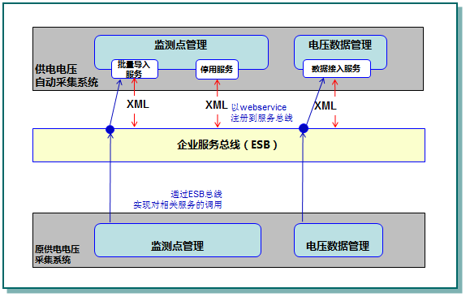

图 2‑6 通过企业服务总线集成

### GIS建设现状

系统二期实现，后期针对GIS进行单独的数据调研

### ERP建设现状

系统二期实现，后期针对ERP进行单独的数据调研和接口，目前先通过EXCEL模板导入的方式迅速完成物料设备库的建立和使用。

### 营销系统建设现状

系统二期实现，目前营销系统已经与用电信息系统部署了现有的中间库接口。

### 小结

随着全区自动化电压监测系统的建立，配电网电压质量得到有效监控。随着EMS/SCADA、PMS、用电信息采集、GIS、电压监测等系统的相继实施，配网基础数据管理已经能够满足电压质量治理与网架分析的需要，随着配网规模的逐步扩大，必须利用先进手段对配网进行分析，查找电压质量问题、网架结构问题，提出优化改造方案。

## 业务流程

平台建设采用“现状评估->问题定位->原因分析->辅助决策->实施管理”的闭环管理原则，如图2-2所示。

图 2-2‑7建设思路

对配电网无功电压现状进行分析评估，找出在电网结构方面和电网运行管理方面影响电压质量的因素，提出针对性的优化改造方案和运行管理建议，并辅助形成配电网电压质量综合治理报告。依据优化改造方案对急需解决的馈线进行改造。在进行改造治理时候，优先以网架优化为手段，结合低电压优化方案，对问题线路进行完整治理。

本次项目采用全区集中部署模式，统一建设省级系统，各种业务涉及各分县局、各地州、省公司三级用户，具体流程如图2-3所示。电压质量治理流程由县局专职发起，在进行数据完整性与正确性检查之后，通过系统对现状进行评估，发现配网中的电压质量问题所在。用户通过专家系统进行电压问题的自动分析，也可通过系统的仿真分析功能，对问题进行分析；最终形成治理方案。治理方案中将包含系统的原因分析与仿真过程，使得在申报治理项目时，能够有量化分析依据。



图 2-2‑8 电压质量治理流程

项目辅助决策、治理方方案、新建工程项目时所用到的治理设备，均通过ERP系统获得标准设备（如图2-4），并采用标准项目设计原则，实现“三通一标”（通用设计、通用设备、通用造价、标准工艺）和典型设计。平台提供项目审批流程，通过两级审批之后，进入项目实施阶段，在平台上进行项目实施阶段跟踪。在项目实施之后，由系统进行项目效果评估。



图 2-2‑9 标准化项目新建

## 应用对象

新疆低电压综合治理平台应用对象主要面向各级运维检修部相关专业的专责人员及主管领导。各级人员的相关工作分解如图2-5所示：



图 2-2‑10 平台应用对象

（1）县局专职主要负责完成电压质量治理、网架优化的主要流程工作，对电压质量问题进行治理、对配网网架进行优化，同时创建治理与优化项目。在项目的执行过程中进行阶段性汇报，并在项目结束后，进行项目效果评估。县局专职也可对所辖区域的电压水平、网架结构进行查看，生成电压质量、网架结构分析报告。

（2）地州专职在县局专职的基础之上，主要负责项目在审批工作，同时负责跟踪项目的进展情况，并监控项目结果。

（3）省公司专职在地区专职的基础之上，负责项目的复批工作，同时对各个项目执行结束以后的进行效果评估。

（4）系统管理员负责平台可靠、稳定运行。对系统工况进行监控，对配网应用进行统一的用户与权限管理，并对配网基础数据进行维护。

## 系统边界

### 外部边界

平台外部边界指平台通过数据总线或接口方式获取外部系统中的电网拓扑数据、电网运行数据与设备台账信息，主要包括EMS、PMS、GIS、用电信息、供电电压、ERP等系统，如图2-6所示。

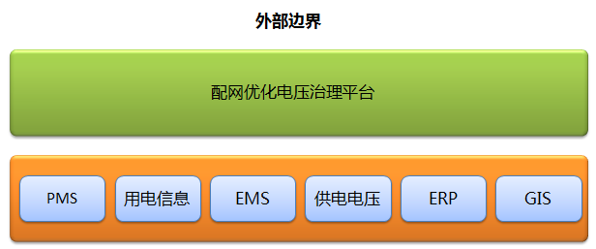

图 2-6平台外部边界

### 内部边界

平台内部边界将从功能、应用、数据、部署四个角度进行定义。配网优化电压治理平台可划分为配网信息服务平台与独立配网应用，具体内部边界如图2-7所示。

（1）从功能角度出发，配网信息服务平台负责将各应用所需公用数据从外系统中接入，并进行统一的数据模型清洗与校验工作。所有配网应用将共享用户信息，由信息服务平台进行统一的权限管理、登录管理。各配网应用所输出治理项目应提交配网信息服务平台进行统一管理，并进行项目跟踪与效果评估。

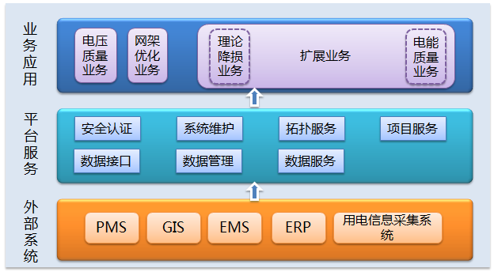

图 2-7 平台内部边界

（2）从应用角度出发,配网信息服务平台提供平台DBMS、数据服务、拓扑服务、数据维护、备份与恢复等应用。各配网应用具备独立的业务分析计算、业务数据存储、Web页面展示、数据共享服务等模块。

（3）从数据角度出发，配网信息服务平台对配网应用的共性基础数据、用户信息、项目信息进行集中存储与管控。各配网应用将所需个性化数据进行独立存储，若需将数据对外发布，应先将数据以标准化接口接入配网信息服务平台。

（4）从部署角度出发，配网信息服务平台与各配网应用独立部署，保证系统安全性。各配网应用具备独立的应用服务器、Web服务器、数据库服务器与发布服务器。

# 数据集成

## 数据需求

平台所接入数据主要为了实现网架优化、电压质量治理、优化方案生成、标准化设计功能（《国家电网公司应用软件集成设计规范》）。

### 网架优化数据需求

为完成网架优化功能，需要提供拓扑、设备台账与电网运行数据。

#### 拓扑与设备台账需求

| **分类** | **对象名称** | **连接关系** | **使用功能点** |
| --- | --- | --- | --- |
| 变电站 | 单位 | 省，地，显 | 单位树视图 |
| 控制区 | 单位-控制区 | 控制区视图 |
| 变电站 | 所属控制区，所属单位 | 设备容器，管理单元 |
| 间隔单元 | 所属变电站 | 容器 |
| 主变 | 所属变电站 | 一次图展示，调档治理方案 |
| 主变-分接开关 | 所属主变 | 一次图展示 |
| 套管CT | 所属间隔 | 一次图展示 |
| 所用变 | 所属变电站 | 一次图展示 |
| 接地变 | 所属变电站 | 一次图展示 |
| 断路器 | 所属间隔，关联隔离开关 | 一次图展示 |
| 隔离开关 | 所属间隔，关联各设备（含母线，变电站出线） | 一次图展示 |
| 熔断器 | 所属间隔, 关联各设备 | 一次图展示 |
| 母线 | 所属间隔，关联主变某一侧 | 一次图展示，母线电压值 |
| 电抗器 | 所属间隔，关联隔离开关 | 一次图展示，投切治理方案 |
| 电流互感器 | 一次图展示 |
| 电压互感器 | 一次图展示 |
| 组合互感器 | 一次图展示 |
| 电力电容器 | 一次图展示，投切治理方案 |
| 组合电器 | 一次图展示 |
| 发电机 | 所属变电站 | 一次图展示 |
| 负荷 | 所属母线，与10kV线路对应 | 一次图展示 |
| 线路 | 配电线路 | 所属单位，连接隔离开关 | 单线图展示名称 |
| 线路分段 | 连接头尾杆塔，所属配电线路 | 单线图展示 |
| 导线 | 所属线路，线路分段 | 潮流计算使用 |
| 柱上变压器 | 所属杆塔 | 配网网架优化改造 |
| 柱上断路器 | 所属杆塔 |
| 柱上负荷开关 | 所属杆塔 |
| 柱上隔离开关 | 所属杆塔 |
| 柱上电容器 | 所属杆塔 |
| 电缆线路 | 所属线路段 |
| 电缆 | 所属线路段 |
| 电缆终端头 | 所属线路段 |
| 电缆中间接头 | 所属线路段 |
| 电缆辅助设施 | 所属线路段 |
| 低压台区 | 台区信息 | 关联配变 |
| 配电站房 | 所属线路，杆塔 |
| 开关站 | 所属线路，杆塔 |
| 配电站 | 所属线路，杆塔 |
| 箱式变电站 | 所属线路，杆塔 |
| 环网柜 | 所属线路，杆塔 |
| 电缆分支箱 | 所属线路，杆塔 |
| 配电变压器 | 所属线路，杆塔 |
| 所用变 | 配电站 |
| 母线 | 配电站 |
| 开关柜 | 配电站 |
| 断路器 | 配电站 |
| 负荷开关 | 配电站 |
| 电容器 | 配电站 |
|  |  |
| 一次接线图 | 站内一次接线图，出线条图 | 表示设备接线拓扑关系，系统级别通用 | 绘制一次接线图 |

#### 运行数据需求

|  |  |  |  |
| --- | --- | --- | --- |
| **设备名称** | **数据项名称** | **单位** | **时间粒度要求** |
| 主变，所用变，接地变 | 高，中，低压侧电流 | A | 5分钟 |
| 高，中，低压侧有功 | kW | 5分钟 |
| 高，中，低压侧无功 | kvar | 5分钟 |
| 当前运行档位 |  | 5分钟 |
| 调档动作 |  | 实时 |
| 电源点（负荷） | 出线视在功率 | kVA | 5分钟 |
| 出线功率因数 | n | 5分钟 |
| 出线电压 | kV | 5分钟 |
| 母线 | 母线线电压 | kV | 5分钟 |
| 电容器 | 投撤动作 |  | 实时 |
| 投入容量 | kvar | 5分钟 |
| 电抗器 | 投撤动作 |  | 实时 |
| 投入容量 | kvar | 5分钟 |
| 配电变压器 | 视在功率 | kVA | 1个小时/30分钟 |
| 有功功率 | kW | 1个小时/30分钟 |
| 无功功率 | kvar | 1个小时/30分钟 |
| 功率因数 | n | 1个小时/30分钟 |
| 三相不平衡度 |  |  |
| 各侧电压（相，线） | kV | 1个小时/30分钟 |
| 各侧电流（相，线） | A | 1个小时/30分钟 |
| 当前运行档位 | n | 1个小时/30分钟 |
| 台区 | 总电量 | kWh | 日统计 |
| 低压用户总售电量 | kWh | 日统计 |
| 自动调压器 | 视在功率 | kVA | 手工录入 |
| 功率因数 | n | 手工录入 |
| 高压侧电压 | kV | 手工录入 |
| 低压侧电压 | kV | 手工录入 |
| 发电机 | 输出视在功率 | kVa | 手工录入/5分钟 |
| 输出功率因数 | n | 手工录入/5分钟 |
| 输出电压 | kV | 手工录入/5分钟 |
| 监测点 | 实时电压值 | V | 5分钟 |
| 电压合格率 | % | 日统计，月统计 |

### 电压治理数据需求

为完成电压治理功能，需要提供拓扑、设备台账与电网运行数据。

#### 拓扑与设备台账需求

| **分类** | **对象名称** | **连接关系** | **使用功能点** |
| --- | --- | --- | --- |
| 变电站 | 单位 | 省，地，显 | 变电站电压治理 |
| 控制区 | 单位-控制区 |
| 变电站 | 所属控制区，所属单位 |
| 间隔单元 | 所属变电站 |
| 主变 | 所属变电站 |
| 主变-分接开关 | 所属主变 |
| 套管CT | 所属间隔 |
| 所用变 | 所属变电站 |
| 接地变 | 所属变电站 |
| 断路器 | 所属间隔，关联隔离开关 |
| 隔离开关 | 所属间隔，关联各设备（含母线，变电站出线） |
| 熔断器 | 所属间隔, 关联各设备 |
| 母线 | 所属间隔，关联主变某一侧 |
| 电抗器 | 所属间隔，关联隔离开关 |
| 电流互感器 |
| 电压互感器 |
| 组合互感器 |
| 电力电容器 |
| 组合电器 |
| 发电机 | 所属变电站 |
| 负荷 | 所属母线，与10kV线路对应 |
| 线路 | 配电线路 | 所属单位，连接隔离开关 | 10KV线路治理 |
| 线路分段 | 连接头尾杆塔，所属配电线路 |
| 导线 | 所属线路，线路分段 |
| 柱上变压器 | 所属杆塔 |
| 柱上断路器 | 所属杆塔 |
| 柱上负荷开关 | 所属杆塔 |
| 柱上隔离开关 | 所属杆塔 |
| 柱上电容器 | 所属杆塔 |
| 电缆线路 | 所属线路段 |
| 电缆 | 所属线路段 |
| 电缆终端头 | 所属线路段 |
| 电缆中间接头 | 所属线路段 |
| 电缆辅助设施 | 所属线路段 |
| 低压台区 | 台区信息 | 关联配变 | 低压台区治理 |
| 配电站房 | 所属线路，杆塔 |
| 开关站 | 所属线路，杆塔 |
| 配电站 | 所属线路，杆塔 |
| 箱式变电站 | 所属线路，杆塔 |
| 环网柜 | 所属线路，杆塔 |
| 电缆分支箱 | 所属线路，杆塔 |
| 配电变压器 | 所属线路，杆塔 |
| 所用变 | 配电站 |
| 母线 | 配电站 |
| 开关柜 | 配电站 |
| 断路器 | 配电站 |
| 负荷开关 | 配电站 |
| 电容器 | 配电站 |
|  |  |
| 一次接线图 | 站内一次接线图，出线条图 | 表示设备接线拓扑关系，系统级别通用 | 绘制一次接线图 |

#### 数据需求

| **设备名称** | **数据项名称** | **单位** | **时间粒度** |
| --- | --- | --- | --- |
| 主变，所用变，接地变 | 高，中，低压侧电流 | A | 5分钟 |
| 高，中，低压侧有功 | kW | 5分钟 |
| 高，中，低压侧无功 | kvar | 5分钟 |
| 当前运行档位 |  | 5分钟 |
| 调档动作 |  | 实时 |
| 电源点（负荷） | 出线视在功率 | kVA | 5分钟 |
| 出线功率因数 | n | 5分钟 |
| 出线电压 | kV | 5分钟 |
| 母线 | 母线线电压 | kV | 5分钟 |
| 电容器 | 投撤动作 |  | 实时 |
| 投入容量 | kvar | 5分钟 |
| 电抗器 | 投撤动作 |  | 实时 |
| 投入容量 | kvar | 5分钟 |
| 配电变压器 | 视在功率 | kVA | 1个小时/30分钟 |
| 有功功率 | kW | 1个小时/30分钟 |
| 无功功率 | kvar | 1个小时/30分钟 |
| 功率因数 | n | 1个小时/30分钟 |
| 三相不平衡度 |  |  |
| 各侧电压（相，线） | kV | 1个小时/30分钟 |
| 各侧电流（相，线） | A | 1个小时/30分钟 |
| 当前运行档位 | n | 1个小时/30分钟 |
| 台区 | 总电量 | kWh | 日统计 |
| 低压用户总售电量 | kWh | 日统计 |
| 自动调压器 | 视在功率 | kVA | 手工录入 |
| 功率因数 | n | 手工录入 |
| 高压侧电压 | kV | 手工录入 |
| 低压侧电压 | kV | 手工录入 |
| 发电机 | 输出视在功率 | kVa | 手工录入/5分钟 |
| 输出功率因数 | n | 手工录入/5分钟 |
| 输出电压 | kV | 手工录入/5分钟 |
| 监测点 | 实时电压值 | V | 5分钟 |
| 电压合格率 | % | 日统计，月统计 |

### 优化方案数据需求

在生成优化方案、仿真分析时，平台需要将各种断面信息以及优化结果进行保存。

|  |  |  |  |
| --- | --- | --- | --- |
| **数据名称** | **数据来源** | **数据粒度** | **功能点** |
| 拓扑断面 | 手工生成 | 手动 | 仿真分析修改拓扑 |
| 数据断面 | 系统生成/手动 | 每天/实时 | 自动分析，手动分析 |
| 参数断面 | 系统生成 | 实时 | 参数修改保存参数断面 |
| 分析结果 | 系统生成 | 每天/实时 | 自动分析，原因确认 |
| 技术措施 | 系统生成 | 实时 | 治理，仿真分析 |
| 管理措施 | 系统生成 | 实时 | 治理，仿真分析 |
| 方案 | 系统生成 | 实时 | 项目管理 |
| 项目数据 | 手工生成 | 实时 | 项目管理 |

### 标准化设计数据需求

在生成优化方案之后，需要根据典型设计，生成物料清单。

|  |  |  |  |
| --- | --- | --- | --- |
| **数据名称** | **数据来源** | **数据粒度** | **功能点** |
| 典型设计 | EXCEL导入 | 实时 | 典型设计选择 |
| 设备物料 | EXCEL导入 | 实时 | 对比择优 |
| 实施方案 | 系统选择 | 手动 | 对比择优 |

### 小结

根据配网应用各项功能要求，系统将接入五类主要数据，包括配电网拓扑关系、设备台帐数据和设备参数信息、电网运行数据、GIS系统数据、物料供应库等。

1. 拓扑关系：用于维护和展示地区配网全网联络图、变电站主接线图、配电线路条图，是进行潮流计算、评估分析、技术改造的基础。变电站主接线连接关系来源于SCADA系统或者PMS系统，配电线路的拓扑关系来源于PMS系统；
2. 设备台帐数据和设备参数信息：主要包括变电站、中高压配电线路、配电变压器、低压台区的设备台账及设备参数信息，主要来源于PMS系统，配电变压器和低压台区部分信息来源于用电信息系统系统；
3. 电网运行数据：包括主变各侧、线路出线、各配变（包括公变、专变）数据，用于支撑末端电压降计算、负载率计算、变电站容载比计算、理论线损计算、N-1计算分析等；数据来源于SCADA系统、用电信息系统、电压监测系统；
4. GIS系统数据：接入国网GIS系统数据，包括设备地理信息和拓扑连接关系数据，用于展示设备实际地理位置，并为系统拓扑分析计算提供基础数据支撑；
5. 物料供应库：用于仿真评估和工程辅助设计，实现治理设备的仿真评估和采用“三通一标”（通用设计、通用设备、通用造价、标准工艺）工程化设计。数据主要来源于ERP系统。

上述数据主要通过企业服务总线、信息交换总线接入，如果总线不能完全接入上述数据，则可以通过系统与相关系统直接数据接口方式获取相应数据。

## 数据来源

各应用系统接入数据类型如图 3‑1所示：



图 3‑1 平台数据来源

1. PMS接入数据：包含电网拓扑数据与设备参数。变电站内设备包含主变、断路器、出线间隔、进线间隔、母线、出线开关等。线路包含导线、电缆、配变、开关（包括分段开关、联络开关）、开闭所、环网柜、电缆分支箱、杆塔等。
2. EMS接入数据：包含电网运行数据。变电站内数据包含主变各侧、进线开关、出线开关的有功、无功、电流、电压（母线电压）等。
3. 用电信息接入数据：包含配变（专变、公变）的有功、无功、电流、电压、功率因数等。
4. GIS接入数据：包含地理信息图、设备GIS信息等。
5. ERP接入数据：包含系统标准设备库信息，如设备分类、型号、采购参考价等。
6. 供电电压监测系统：包含监测点电压合格率、实时电压以及单位分类合格率、综合合格率数据等。

数据集成指接口应用程序将其他自动化系统数据集中到平台数据库中，在平台范围内共享数据。集成对象包括各外部自动化系统，如PMS、EMS、用电信息、GIS、电压监测、ERP，主要集成的数据如表 3‑1：

表 3‑1 平台数据类型及来源

|  |  |  |
| --- | --- | --- |
| **数据类型** | **说明** | **来源** |
| 拓扑数据 | 变电站站内接线图 | PMS |
| 10kV出线条图 | PMS |
| 设备台账数据 | 变电站内设备：主变、断路器、出线间隔、进线间隔、母线、出线开关 | PMS |
| 线路：导线、电缆、配变、开关（包括分段开关、联络开关）、开闭所、环网柜、电缆分支箱、杆塔 | PMS |
| 运行数据 | 变电站：进线开关与出线开关的有功、无功、电流、电压 | 地区EMS系统 |
| 主变（包括高压侧、中压侧、低压侧）有功、无功、电流、电压 | 地区EMS系统 |
| 配变：专变、公变的有功、无功、电流、电源、功率因数 | 用电信息系统 |
| 测点合格率数据 | 电压监测系统 |
| 单位综合电压合格率数据、单位分类电压合格率数据 | 电压监测系统 |
| 物料供应数据 | 设备分类  设备型号  参考价格 | ERP |
| GIS数据 | 设备地理信息和拓扑连接关系 | GIS系统 |

上述数据主要通过企业服务总线、信息交换总线接入，如果总线不能完全接入上述数据，则可以通过系统与相关系统直接数据接口方式获取相应数据。PMS、用电信息采集系统、ERP、GIS系统、电压监测系统通过在省公司进行统一接入；地州EMS系统将数据汇总至省公司服务器，由省公司统一接入。

## 集成方案

### 总体集成方案

系统集成总体按照以PMS为基准，遵照DL476《电力系统实时数据通信应用层协议》，综合平台提供接口服务器完成系统数据的对接，并提供对应的数据发布服务，供各应用功能直接使用。

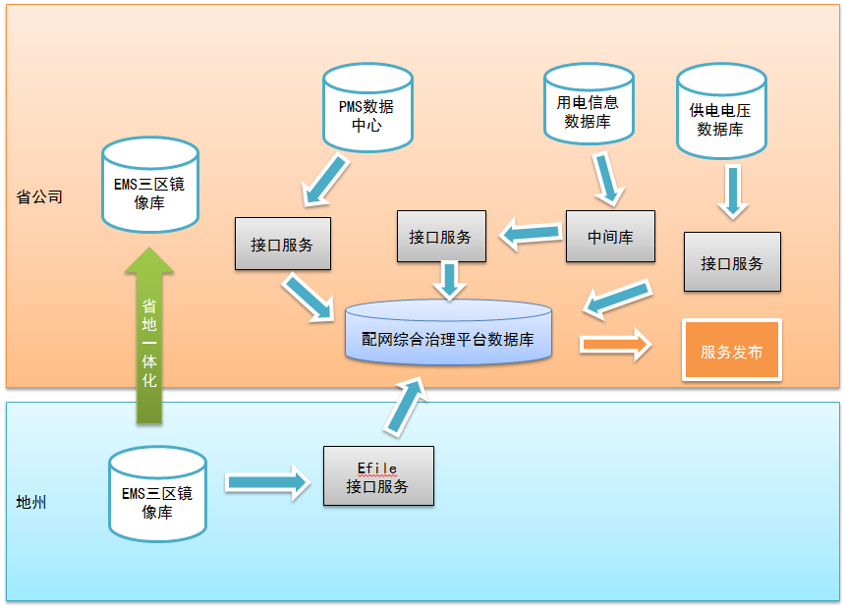

图 3‑2 总体数据集成方案

### EMS系统集成方式

“综合平台”与EMS系统通过EFILE方式进行数据和档案的接口传输。

#### 数据范围

数据范围如下：

* 设备档案：包括变电站，厂站信息表,电压类型表,断路器信息表,刀闸信息表,母线表,变压器表,负荷表,容抗器表
* 遥测定义： 遥测定义表
* 遥信定义： 遥信定义表
* 遥测数据： 电压，电流，有功，无功，功率因数
* 遥信数据： 主变档位遥信，容抗器投切遥信

#### 技术集成架构

说明：

1. EMS系统定时从三区数据库中生成接口需要的EFILE文件
2. 通过FTP协议将文件传输到接口服务器
3. 由部署在接口服务器上的接口程序对文件进行解析并存库
4. 对文件进行删除和备份

#### 传输频率

传输频率如下：

* 档案信息、遥测定义、遥信定义：每天传输一次；
* 电网运行数据，遥信动作： 5分钟传输一次。

### PMS系统集成方式

“综合平台”与PMS系统通过ESB+数据中心的方式进行数据接口。

#### 数据范围

数据范围如下：

* 设备台账：包含站内设备，线路设备，配网设备，低压台区设备；
* 设备参数：各个设备的参数，具体参数项请参照综合平台数据接口规范中要求的数据参数；
* 拓扑信息：包含变电站内一次接线图，10kV线路条图。

#### 技术集成架构

实现方案如下图所示：



说明：

1. 当PMS设备台帐信息发生新增、修改、删除时，通过事件触发机制触发接口对事件进行处理；
2. 接口将发生变更的设备台帐数据写入数据中心共享区；
3. 在将数据成功写入数据中心共享区后，发送消息至企业服务总线；
4. 平台通过企业服务总线获取消息；
5. 平台在接收到消息后，在数据中心共享区获取相关数据；
6. 平台在生成了设备台账的相关信息后，写入数据中心共享区对应的表中，并在操作索引表中添加一条操作记录，记录下所操作设备的设备编码、操作类型、操作时间、动作系统等信息；
7. PMS接口定期根据操作索引表的操作记录取回相关信息；
8. PMS接口将获取到的回传信息写入PMS系统中。

注：虚线标识的步骤③为可选步骤，也可以不监听消息，定时从数据中心获取相应时间段内的数据。

#### 传输频率

传输频率如下：

* 设备台账：系统部署时台账先一次性导入，后期则有变更时PMS通过ESB总线实时通知后进行读取。
* 拓扑信息：拓扑信息通过一次接线图来导入，每月一次，通过手工方式导入。

### 用电信息系统集成方式

“综合平台”与用电信息通过中间数据库进行接口数据传输。

#### 数据范围

数据范围如下：

* 档案信息： 变电站，线路，配变，用户档案。
* 运行数据： 高低压侧三项有功，无功，电压，电流，三相不平衡度，有功电量。

#### 技术集成架构

说明：

1. 用电信息定期将档案和数据同步到中间数据库中；
2. 部署在接口服务器上的接口程序对数据库进行扫描，获取到对应的数据；
3. 存储到综合平台数据库中。

#### 传输频率

传输频率如下：

* 用电信息按天向数据库中同步档案和前一天的数据信息；
* 综合平台接口服务程序按小时进行中间库数据的读取。

### 电压监测系统集成方式

“综合平台”与E6000电压监测系统通过I2的webservice接口进行数据传输。

#### 数据范围

数据范围如下：

* 监测点合格率：A,B,C,D类测点的日，周，月，季，年电压合格率；
* 监测点5分钟曲线：A,B,C,D类测点的实时电压曲线；
* 统计合格率： 各单位，农城网的电压合格率。

#### 技术集成架构

说明：

1. “综合平台”向E6000系统的I2接口发起服务请求
2. I2接口返回请求的测点档案/合格率数据
3. 接口服务器上的接口程序对数据进行解析，格式转换后存储到综合平台数据库中。

#### 传输频率

由“综合平台”发起，在需要时可以实时请求测点档案和数据。

### ERP系统集成方式

一期先使用EXCEL模板来导入物料和设备信息，后期再实现通过系统接口来进行ERP物料数据的集成工作。

## 数据整合

由于系统中的数据来自于多个系统，因此存在通过模型匹配来进行关联的问题，本次平台提供通过命名规范和编码规范来处理模型拼接的问题。对于个系统而言，只需要每个系统单独内部是满足一定的命名/编码规范的，则通过解析，识别命名规范来完成模型的匹配，下面列举出几个主要需要匹配的设备和匹配方式。所有匹配都提供人工接口，便于在系统匹配错误的情况下进行人工调整。

| **设备名称** | **涉及系统** | **匹配方法** |
| --- | --- | --- |
| 单位信息 | PMS | 来自PMS,不需要匹配 |
| 变电站 | PMS，EMS，用电信息 | 通过变电站标准命名和编码 |
| 主变 | PMS，EMS | 识别各种方式表示的主变号 |
| 母线 | PMS，EMS | 识别母线号和分段号 |
| 开关刀闸，断路器 | PMS，EMS | 识别开关编号 |
| 电容器和电抗器 | PMS，EMS | 电容器编号+电容器类型 |
| 线路，负荷 | PMS，EMS | 通过线路编号和地区特征字识别 |
| 配变信息，台区信息 | PMS，用电信息 | 通过配变，专变名称特征字和所属线路编号进行关联匹配 |
| 终端 | 供电电压系统 | 通过终端关联的线路进行匹配 |

## 数据共享

对于接入综合平台的基础档案和数据信息，“平台”主要提供WebService和开放数据视图两种方式来实现与其他系统的数据共享。

### WebService共享

通过WebService共享时，由“综合平台”提供专门的数据服务器，并发布对应的服务规范，与配网应用交互流程为：

1. 配网应用向平台进行注册；
2. 配网应用通过WebService向平台请求服务；
3. WebService返回请求的数据。

### 数据库视图共享

通过数据库视图共享时，交互过程为：

1. 在数据服务器上创建查询用户；
2. 为此用户建立需求的视图，并开发只读权限以确保数据安全；
3. 用户登陆即可直接通过SQL语句对系统。

# 架构设计

## 设计思路

平台设计遵循以下设计思路：

1. 集中建设：统一规划在新疆电力公司集中部署，不在地区单独部署应用。
2. 源端维护性：从外系统接入数据，其正确性与完整性由外系统保证。
3. 平台基础服务：基础信息服务平台提供各应用所需要的拓扑模型、设备台账信息、电网运行数据、用户档案、项目信息等基础服务，让业务系统专注于自身业务的实现。
4. 应用互通规范：通过定义标准数据格式，标准业务服务交互规范，标准应用界面接入规范，保证符合标准设计的配网应用可接入平台，并通过平台进行交互。

## 总体架构

### 分层结构

系统总体架构分为数据接入层、状态估计层、数据存储、基础服务层、业务应用服务层、展示层等五层结构，如图 4‑1所示。

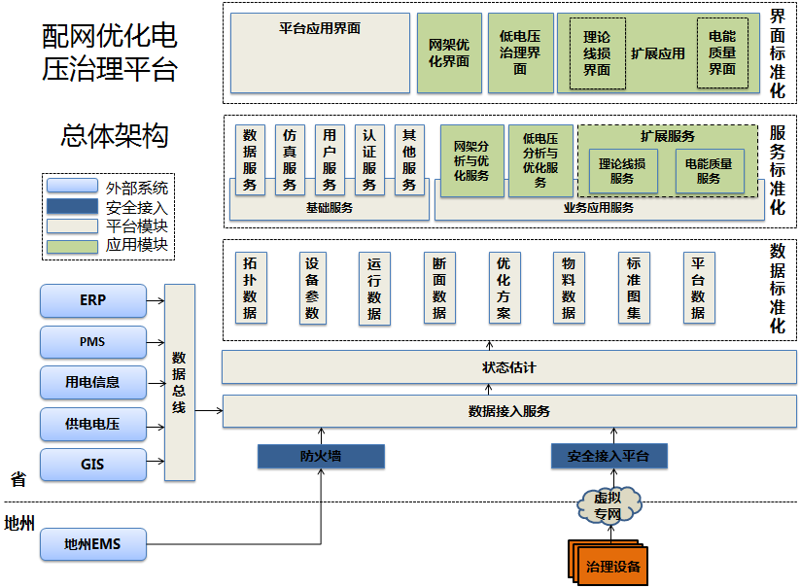

图 4‑1 总体架构

### 数据接入层

数据接入层负责将各外部系统数据接入平台。ERP系统、PMS系统、用电信息系统、供电电压系统、GIS系统在省公司由相应系统的省级主站接入平台。各系统优先通过省公司企业数据总线与数据接入层进行交互。

各地州EMS系统，将数据上送至省公司，在省公司统一接入平台。地州EMS与省公司数据接入服务层之间通过防火墙进行防护。对于低电压治理设备，设备状态通过虚拟专网与安全接入平台传递给数据接入服务。

### 状态估计层

上层配网应用需要正确的基础数据做保障。由于采集的数据存在误差，具有不可靠性与不完整性。状态估计层利用系统的冗余度来提高数据精度，自动排出随干扰引起的错误信息。系统中的台账信息也存在不准确性，通过多系统的台账冗余信息，完成数据的校验。

### 数据存储层

数据存储层负责将外系统、平台内部、平台应用的数据标准化，并进行存储。外系统接入数据由数据存储层进行标准化，并由平台进行拼接与处理。平台服务所需使用数据也在数据存储层进行存储。各配网应用可将优化方案标准化后进行集中存储。数据存储层采用关系型数据库，主要数据包含：拓扑数据、设备参数、运行数据、断面数据、优化方案、物料数据、标准图集以及平台数据。数据可集中存储，也可通过不同的数据库服务器分开存储，以确保数据备份和恢复时的高效。

### 基础服务层

基础服务层提供各配网业务应用系统所需的共性服务。各配网应用专注于自身应用实现。主要服务包括：数据服务、仿真服务、用户服务、认证服务、项目服务等。各配网应用通过数据服务获取平台标准化数据，也可将应用数据标准化之后，通过数据服务写入数据存储层。平台提供统一的配网仿真服务供各应用共享。所有的配网应用共享相同的用户，并由平台统一管理并进行认证。配网应用生成的优化改造项目也可通过项目服务送入平台。

### 业务应用服务层

平台基于SOA架构，各配网业务应用系统可根据需求将自身服务注册到平台，供平台或其他业务应用调用。在本期，网架优化应用将提供网架优化与分析服务，电压治理应用将提供低电压分析与优化服务。不同业务应用可相互调用服务，提供业务应用的灵活性。

### 展示层

平台主要采用B/S风格进行展示。不同配网应用可以在平台Web中添加独立的模块，共同在平台上进行展示；不同的应用还应具备相似的风格。平台提供基础的展示框架，不同应用可在平台中共同展示。平台提供基础的界面展示基础控件，各配网应用可采用基础控件进行展示，保证各个配网应用具有相似的展示风格。

## 业务架构

随着科学技术和国民经济的发展，用户对电能的需求量日益增加，对电能质量的要求也越来越高。电压质量是电能质量的重要指标，为满足电压质量需求，履行供电服务承诺，配网优化电压治理平台需要从网架优化、电压治理等几个业务领域进行管理。具体业务架构如图 4‑2：

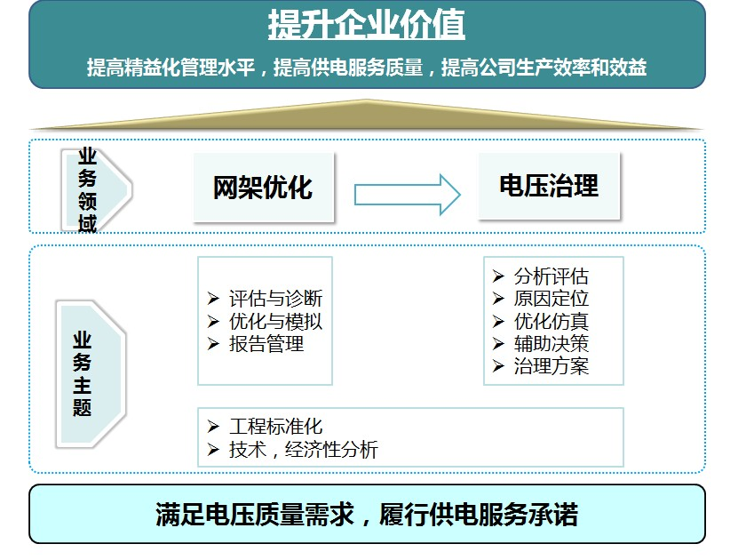

图 4‑2 业务架构

（1）网架优化：配网优化辅助决策分析系统为配网网架优化及业扩报装提供科学合理的决策依据，从整体上提高配网建设的科学性。系统包括四部分业务主体：配电网基础数据管理、配电网智能评估与诊断、配电网优化与方案模拟。

（2）电压质量： 电压质量综合治理应用，主要从分析评估、辅助决策、仿真分析、报告管理等方面实现电压质量的综合优化治理。可以进行无功与电压计算、电压质量原因定量分析、治理措施比较优选及治理效果评估，使原先的“经验型”治理变为“研究分析型”科学决策治理，使得治理措施有的放矢、治理效果可见可控。

无论是网架优化还是电压之力量，都需要依据各个配网应用所生成的优化、改造方案，按照“三通一标”（通用设计、通用设备、通用造价、标准工艺）和典型设计进行工程化设计；然后按工程项目进行集中管理与效果跟踪。

## 应用架构

整个配网优化电压治理平台主要将功能划分为两个部分。一部分为基础平台提供的功能，该部分功能不仅可供当前网架优化、电压质量应用服务，也可为未来接入系统的配网应用服务；另一部分为配网优化应用功能，配网优化主要通过问题定位、分析评估、辅助决策、报告管理等功能实现电压质量提升。

（1）基础平台：主要完成完成数据接入、状态估计、数据存储、数据管理；提供配网应用所需要的基础服务、应用支撑服务，并对提供平台管理服务。

（2）问题定位：对可能存在问题的变电站、线路、台区进行定位。

（3）分析评估：从网架结构对变电站、线路进行总体评估，也可从电压质量角度对变电站、线路、台区进行评估。

（4）辅助决策：平台辅助用户生成治理方案，用户也可通过仿真分析等手段完成网架优化、电压治理功能。

（5）报告管理：平台中所有的分析评估报告、辅助决策报告及方案报告都可以统一进行管理。

基础平台详细功能列表如表 4‑1:

表 4‑1 平台功能清单

| **一级功能** | **二级功能** |
| --- | --- |
| 数据接入 | PMS接口 |
| 地州EMS接口 |
| 用电信息接口 |
| 供电电压接口 |
| ERP接口 |
| 营销系统接口 |
| GIS接口 |
| 治理设备接入 |
| 状态估计 | 状态估计模块 |
| 数据互校验报告 |
| 线路连通性检查 |
| 数据质量报告 |
| 数据存储 | 数据标准化 |
| 数据拼接 |
| 数据备份与恢复 |
| 数据管理 | 拓扑数据管理 |
| 电网运行数据管理 |
| 设备台账数据管理 |
| 物料供应库数据管理 |
| GIS数据管理 |
| 基础服务 | 数据接入服务 |
| 数据访问服务 |
| 用户服务 |
| 认证服务 |
| 平台应用接入服务 |
| 标准化界面服务 |
| 应用支撑服务 | 图形引擎 |
| 断面管理服务 |
| 潮流计算服务 |
| 标准化设计服务 |
| 系统管理 | 用户与权限 |
| 系统工况 |
| 系统设置 |

应用详细功能列表级分布如表 4‑2：

表 4‑2 应用功能清单

| **一级应用** | **二级应用** | **功能点** |
| --- | --- | --- |
| 问题定位 | 问题变电站定位 | 通过指标定位 |
| 通过问题成因定位 |
| 问题线路定位 | 通过指标定位 |
| 通过问题成因定位 |
| 问题台区定位 | 通过指标定位 |
| 通过问题成因定位 |
| 分析评估 | 网架评估 | 主配间隔资源分析 |
| 资源利用效率分析 |
| 网架评估功能 |
| 网架多台分析 |
| 报表管理功能 |
| 变电站评估 | 供电能力分析 |
| 无功支撑能力分析 |
| 主变调压能力分析 |
| 上级电源影响分析 |
| 10kV接入电源影响 |
| 负荷影响分析 |
| 自动化调压手段分析 |
| 运行管理能力分析 |
| 中压线路分析评估 | 供电能力分析 |
| 无功支撑能力分析 |
| 调压能力分析 |
| 负荷影响分析 |
| 低压台区分析评估 | 变压器供电能力分析 |
| 线路供电能力分析 |
| 无功支撑能力分析 |
| 调压能力分析 |
| 上级电源影响分析 |
| 负荷影响分析 |
| 运行管理分析 |
| 成因统计分析 | 变电站越限成因统计 |
| 中压线路越限成因统计 |
| 低压台区越限成因统计 |
| 分类监测点越限成因统计 |
| 辅助决策 | 网架优化辅助决策 | 电网运行负载信息查询 |
| 电网资源占用信息查询 |
| 负荷接入模拟 |
| 配变布点增容模拟 |
| 配电线路改造模拟 |
| 线路新建与负荷转移模拟 |
| 新建开闭所模拟 |
| 变电站布点增容校核 |
| 线路分段优化模拟 |
| 降损优化分析 |
| 业扩接入方案生成 |
| 配电网优化方案生成 |
| 变电站辅助决策 | 电压纠正仿真分析 |
| 预调压逆调压组合仿真 |
| 变压器技术改造 |
| 无功补偿设备改造 |
| 规划新增出线 |
| 变电站扩建改建 |
| 中高压线路辅助决策 | 线路无功补偿设备投切仿真分析 |
| 负荷增长仿真分析 |
| 首端电压波动仿真分析 |
| 线路改造仿真分析 |
| 加装无功补偿设备仿真分析 |
| 更换配变仿真分析 |
| 线路改切仿真 |
| 负荷转移仿真 |
| 调压器安装及运行仿真 |
| 增加电源点 |
| 低压台区辅助决策 | 变压器分接头调节 |
| 投切无功补偿设备 |
| 负荷增长仿真分析 |
| 首端电压波动仿真分析 |
| 配变改造更换 |
| 加装更换无功补偿设备 |
| 线路改造仿真分析 |
| 负荷转移仿真 |
| 电源点更换 |
| 用户报装模拟分析 |
| 综合治理辅助决策 | 运行管理措施分析 |
| 技术改造措施分析 |
| 综合治理建议 |
| 无功优化 | 供电区无功优化 |
| 变电站无功优化 |
| 中压线路无功优化 |
| 台区无功优化 |
| 报告管理 | 分析评估报告管理 |  |
| 仿真分析报告管理 |  |
| 治理方案报告管理 |  |

## 数据架构



### 数据规划

配网优化电压治理系统的主要数据内容设计如图 4‑3：

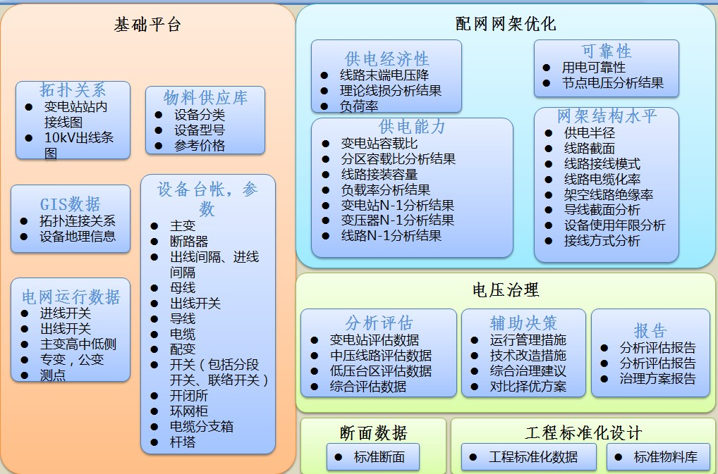

图 4‑3 平台数据内容设计

数据库中的主要数据内容包括:基础平台，电压治理，配网网架优化三部分数据内容，数据项如下表:

表 4‑3 平台数据项表

| **应用** | **数据分类** | **数据项** |
| --- | --- | --- |
| 基础平台 | 拓扑关系 | 变电站站内接线图 |
| 10kV出线条图 |
| 设备台帐数据和设备参数信息 | 主变 |
| 断路器 |
| 出线间隔、进线间隔 |
| 母线 |
| 出线开关 |
| 导线 |
| 电缆 |
| 配变 |
| 开关（包括分段开关、联络开关） |
| 开闭所 |
| 环网柜 |
| 电缆分支箱 |
| 杆塔 |
| 电网运行数据 | 变电站：进线开关与出线开关的有功、无功、电流、电压 |
| 主变（包括高压侧、中压侧、低压侧）有功、无功、电流、电压 |
| 配变：专变、公变的有功、无功、电流、电源、功率因数 |
| 测点，单位电压合格率 |
| GIS系统数据 | 拓扑连接关系 |
| 设备地理信息 |
| 物料供应库 | 设备分类 |
| 设备型号 |
| 参考价格 |
| 电压治理 | 分析评估 | 变电站评估数据 |
| 中压线路评估数据 |
| 低压台区评估数据 |
| 综合评估数据 |
| 辅助决策 | 运行管理措施分析结果 |
| 技术改造措施分析结果 |
| 综合治理建议 |
| 治理方案对比择优 |
| 报告 | 分析评估报告 |
| 仿真分析报告 |
| 治理方案报告 |
| 配网网架优化 | 网架结构设备水平 | 供电半径 |
| 线路截面 |
| 线路接线模式 |
| 线路电缆化率 |
| 架空线路绝缘率 |
| 导线截面分析 |
| 设备使用年限分析 |
| 接线方式分析 |
| 供电能力 | 变电站容载比 |
| 分区容载比分析结果 |
| 线路接装容量 |
| 负载率分析结果 |
| 变电站N-1分析结果 |
| 变压器N-1分析结果 |
| 线路N-1分析结果 |
| 供电经济性 | 线路末端电压降 |
| 理论线损分析结果 |
| 负荷率 |
| 供电可靠性与供电质量 | 用电可靠性 |
| 节点电压分析结果 |

#### 基础平台

1. **拓扑关系**

拓扑关系由各系统通过平台服务接口转发到基础服务平台，各系统将自己内部的模型信息通过标准化命名或统一编码后上传到平台中，由平台对模型进行统一的维护并提供查询、更新、参数修改等接口。上层各应用系统可在基础服务平台的模型上开发自身特点的项目和业务功能。

1. **运行数据**

运行数据是电网运行过程中的数据度量，目前“综合平台”需要的电网运行数据包含：实时电压、实时电流、有功功率、无功功率、功率因数、温度、档位、开关状态等，电网运行数据可以由基础服务平台与EMS、用电信息等系统接口获取到，支持后续直接采集电压质量治理设备获得。

1. **设备台账参数**

主要包括变电站、中高压配电线路、配电变压器、低压台区的设备台账及设备参数信息，主要来源于PMS系统，配电变压器和低压台区部分信息来源于用电信息系统系统。

1. **GIS数据**

包括设备地理信息和拓扑连接关系数据。

1. **物料供应库**

指ERP中的物料供应库。

#### 电压治理

1. **分析评估**

包括变电站评估、中高压线路评估、台区评估等。

1. **辅助决策**

指电压治理的各种管理措施、技术措施的辅助决策。

1. **报告**

对电压数据、异常原因归类、单一监测点原因、月度数据分析结果等自动形成月度报告。

#### 配网网架优化

1. **供电经济性数据**

重点指线损率、功率因数合格率、电压合格率等。

1. **供电能力数据**

包括线路、台区的供电半径、线径等参数。

1. **网架结构水平数据**

包括根据网架结构统计出来的电压合格率、线损率等体现网架结构水平的统计指标。

1. **可靠性数据**

指供电可靠性统计数据及节点分析结果。

#### 断面数据

断面数据是潮流计算过程中保存的一组模型和数据的截面，包含计算后的各模型设备拓扑、线路连接关系和电网运行数据，断面数据主要用于对比在不同拓扑模型、负荷情况下计算的电压降落、线损率的差异。通过断面数据的保存、管理和对比，为电压质量治理，配网网架优化提供判断、择优的依据。

#### 工程标准化数据

工程标准化数据是支撑配网网架优化和电压治理治理措施的支撑数据，在系统完成网架优化/治理方案以后，需要通过工程标准化来将方案进一步标准化成可实施的标准设计方案，同时通过标准化数据中关联的物料信息来进行不同实施方案之间经济性优劣的比较。

### 数据模型

配网优化电压治理平台采用面向对象方法对数据库进行数据模型的设计。数据模型如图 4‑4：



图 4‑4 平台数据模型

数据库结构的设计遵循以下基本思想：

（1）数据模型的建立依托“综合平台”业务对象动态建模技术，以实现数据模型的灵活调整和扩充，便于主站系统面向其他业务扩展。

（2）采用统一规范的设备对象标识和时间标识。

（3）数据模型适用于海量数据处理及未来的多维分析需要。

（4）基础电网运行数据结合拓扑形成统计数据和单位统计数据

（5）统计数据通过断面和规则库配合对线路情况进行分析，形成评估结果数据。

（6）项目基础数据来源自ERP的设备库和外部导入的标准项目模板。

### 数据标准化

#### 命名和编码

“综合平台”会对进入平台的模型进行标准化处理，其中最主要的是命名和编码的统一处理、规范化、标准化，通过统一命名、统一编码来完成不同系统中模型设备的唯一标识，并完成模型的拼接工作。目前在省公司和各个地区局有建设部署了不同的应用系统，各个应用系统都或多或少的附带一定范围内的模型信息，“综合平台”需要把各个系统的模型和电网运行数据集成到一起，通过统一命名、统一编码来识别不同系统之间的模型，通过“基础平台”的模型拼接功能将模型进行统一，因此各个系统的模型设备在进入数据库的时候需要遵守标准的命名和编码规范，不按照命名和编码规范的模型在匹配性处理前无法进入“基础平台”。

具体名称标准化结构参考《基于CIM的命名规范》，具体编码可参照PMS、GIS等系统的编码规范，命名和编码至少要满足其中一项。

#### 模型参数

在外部系统的各类模型档案进入系统后，系统会对所有设备的模型参数进行标准化，明确定义统一数据库中的每种设备对应拥有哪些属性参数，便于不同系统中模型参数的共享，具体模型对应的参数列表参照附录《模型参数列表》。

#### 电网运行数据

“综合平台”对于通过接口进入的潮流数据也进行标准化，明确定义每种设备拥有哪些类型的潮流数据，并统一定义数据单位。具体的明细参照附录《模型数据列表》。

#### 设备标准化

“综合平台”内部会建立标准设备库，通过ERP系统同步获取。将设备导入到基础平台的数据库后，可根据需要在WEB界面上展示可供用户选择的设备，由用户进行挑选并提交审核，同时将项目提供ERP审核，因此“综合平台”对项目中的设备进行标准化操作，确保与ERP的无缝对接。

#### 项目设计标准化

满足典型设计、通用设计、标准工艺的需求。基于“综合平台”创建的项目计划、设备选型和设计图纸可由用户在系统中生成，也可以由外部系统通过项目标准化模板方式导入到系统中，在“综合平台”中可以对项目模板进行创建、修改和编辑，项目模板包含了项目名称、项目日程、项目施工图纸和项目设备清单等信息，在新建项目时既可以手动设置项目信息，也可以通过系统中预先设置好的“项目模板”快速创建项目，同一个项目模板可以应用到不同的项目中去，并可以进行调整。

#### 分析断面标准化

断面包括拓扑断面、设备断面、参数断面、运行数据断面，以及结果断面，实现标准化有助于实现各应用功能分析结果的可对比性，有助于高级分析功能模块能够直接应用下级功能的分析成果，或者各相关功能模块相互调用。将断面标准化应用在业务流程、数据展示等方面，实现数据与分析方法分离，确保方法的多样性和独立性。

## 技术架构

### 技术路线

本项目采取以下技术路线：

（1）Java实现

系统采用Java技术实现，中间件采用Weblogic。

（2）平台化构建

系统建立底层通用基础平台，实现系统的整体化构造、动态化模型驱动及灵活的功能扩展。

（3）SOA与Web服务

系统采用面向服务的技术架构，降低系统部署、调试和维护成本，系统接口、电压数据服务以及与其它系统的集成多采用Web服务的接口形式实现。

### 架构划分

平台的技术架构划分如图 4‑5所示，包括操作系统层、开发语言层、接口层、平台层、展示层等层次：



图 4‑5 平台技术架构

#### 操作系统层

[操作系统](http://baike.baidu.com/view/880.htm)是管理[计算机](http://baike.baidu.com/view/3314.htm)[硬件](http://baike.baidu.com/view/25278.htm)资源，控制其他[程序](http://baike.baidu.com/view/17674.htm)运行并为用户提供交互操作界面的[系统软件](http://baike.baidu.com/view/7860.htm)的集合。操作系统是计算机系统的关键组成部分，负责管理与配置[内存](http://baike.baidu.com/view/1082.htm)、决定系统资源供需的优先次序、控制输入与输出设备、操作网络与管理[文件系统](http://baike.baidu.com/view/266589.htm)等基本任务。

操作系统层主要描述目前项目架构中，平台支持在不同操作系统之间移植，跨平台部署，目前支持的操作系统有Linux，Unix，Windows。

数据库（Database）是按照[数据结构](http://baike.baidu.com/view/9900.htm)来组织、存储和管理数据的仓库，它产生于距今五十年前，随着[信息技术](http://baike.baidu.com/view/3226.htm)和市场的发展，特别是二十世纪九十年代以后，[数据管理](http://baike.baidu.com/view/14717.htm)不再仅仅是存储和管理数据，而转变成用户所需要的各种数据管理的方式。数据库有很多种类型，从最简单的存储有各种数据的表格到能够进行海量[数据存储](http://baike.baidu.com/view/551712.htm)的大型[数据库系统](http://baike.baidu.com/view/7809.htm)，都在各个方面得到了广泛的应用，目前“基础平台”支持的数据库有Oracle、MS SQLServer、 DB2等。

#### 开发语言层

开发语言原则上采用JAVA语言进行开发，在性能要求比较高的场合下使用C++语言进行开发，在WEB前端使用JavaScript语言进行开发，使用标准的DBMS和JDBC驱动。

（1）JDBC（Java Data Base Connectivity,java[数据库](http://baike.baidu.com/view/1088.htm)连接）：是一种用于执行SQL语句的Java API，可以为多种关系数据库提供统一访问，它由一组用[Java语言](http://baike.baidu.com/view/229611.htm)编写的类和接口组成。

（2）DBMS：DBMS[数据库](http://baike.baidu.com/view/1088.htm)进行统一的管理和控制，以保证数据库的安全性和完整性。用户通过[dbms](http://baike.baidu.com/view/68450.htm)访问[数据库](http://baike.baidu.com/view/1088.htm)中的数据，[数据库管理员](http://baike.baidu.com/view/67185.htm)也通过dbms进行数据库的维护工作。

#### 基础平台网络层

网络层负责完成进程间通讯和双机双网功能，完成底层应用之间的数据传输，是保障系统服务正确、可用的基础，网络层代码与具体的业务应用无关，是用来保障基础功能的功能。在“综合平台”网络层，本次使用以下组件：

（1）ConnectionPool：连接池技术的核心思想是连接复用，通过建立一个[数据库连接池](http://baike.baidu.com/view/84055.htm)以及一套连接使用、分配、管理策略，使得该连接池中的连接可以得到高效、安全的复用，避免数据库连接频繁建立、关闭的开销。

（2）Nio：异步I/O的概念和同步I/O相对，当一个异步过程调用发出后，调用者不能立刻得到结果。实际处理这个调用的部件在完成后，通过状态、通知和回调来通知调用者。

（3）ApacheMina：Apache MINA是一个网络[应用程序](http://baike.baidu.com/view/330120.htm)框架，用来帮助用户简单地开发高性能和高可靠性的网络应用程序。

（4）Zookeeper：Zookeeper是[Google](http://baike.baidu.com/view/105.htm)的Chubby一个[开源](http://baike.baidu.com/view/9664.htm)的实现，是高有效、高可靠的协同工作系统，Zookeeper能够用来leader选举，配置信息维护等，在一个分布式的环境中，需要一个Master实例或存储一些配置信息，确保文件写入的一致性等。

（5）Heartbeat：Heartbeat 项目是 Linux-HA 工程的一个组成部分，它实现了一个高可用集群系统。心跳服务和集群通信是高可用集群的两个关键组件，在 Heartbeat 项目里，由 heartbeat 模块实现了这两个功能。

（6）ACE: ACE自适配通信环境（ADAPTIVE Communication Environment）是可自由使用、开放源码的[面向对象](http://baike.baidu.com/view/125370.htm)（OO）框架（framework），它实现了许多用于并发通信软件的核心模式。

#### 基础平台逻辑层

逻辑层主要分为后台模块和WEB后端，主要通过JAVA开发语言来实现，逻辑层的代码主要完成数据读取、数据统计和响应WEB前台发来的请求，一般而言复杂的逻辑代码都会放在平台逻辑层进行开发和实现，前台只负责进行简单的页面查询和曲线、报表下载等功能，因此在平台逻辑层也使用了一些通用的技术框架来确保快速，高效的开发工作。在平台逻辑层使用以下技术：

（1）Hibernate：Hibernate是一个开放源代码的[对象](http://baike.baidu.com/view/2387.htm)关系映射[框架](http://baike.baidu.com/view/66971.htm)，它对JDBC进行了非常轻量级的对象封装，使得Java[程序员](http://baike.baidu.com/view/39175.htm)可以随心所欲的使用对象[编程](http://baike.baidu.com/view/3281.htm)思维来操纵[数据库](http://baike.baidu.com/view/1088.htm)。

（2）Mybatis： MyBatis 是支持普通 SQL查询，[存储过程](http://baike.baidu.com/view/68525.htm)和高级映射的优秀[持久层](http://baike.baidu.com/view/198047.htm)框架。MyBatis 消除了几乎所有的[JDBC](http://baike.baidu.com/view/25611.htm)代码和参数的手工设置以及[结果集](http://baike.baidu.com/view/691831.htm)的检索。

（3）Spring: Spring 也表示是一个开源框架，是为了解决企业[应用程序开发](http://baike.baidu.com/view/1753085.htm)复杂性由Rod Johnson创建的。框架的主要优势之一就是其分层架构，分层架构允许使用者选择使用哪一个组件，同时为 J2EE [应用程序](http://baike.baidu.com/view/330120.htm)开发提供集成的框架。

（4）JDom:JDOM是一个开源项目，它基于树型结构，利用纯JAVA的技术对XML文档实现解析、生成、序列化以及多种操作。

（5）Ext Director:基于Ajax 的概念允许 web 应用程序从一个缓慢的、反应迟钝的、与直觉相反的状态逐渐演化成像桌面应用程序一样，提供即时反馈，消除页面更新需求并促进更好的用户体验。

#### 基础平台服务层

平台服务层与系统内部或者外部的应用程序进行接口，服务层主要方式有：

（1）WebService，Ftp，Http，ESB通过这四种接口方式来完成平台服务的提供：

（2）WebService：Web Service是一项新技术， 能使得运行在不同机器上的不同应用无须借助附加的、专门的第三方软件或硬件， 就可相互交换数据或集成。

（3）Ftp：文件传输协议（FTP:File Transfer Protocol）使得主机间可以共享文件。

（4）Http：超文本传输协议 (HTTP-Hypertext transfer protocol) 是分布式、协作式、超媒体系统应用之间的通信协议。

（5）ESB：全称为Enterprise Service Bus，即[企业服务总线](http://baike.baidu.com/view/6741992.htm)。它是传统[中间件](http://baike.baidu.com/view/23710.htm)技术与XML、Web服务等技术结合的产物。ESB提供了网络中最基本的连接中枢，是构筑企业神经系统的必要元素。

#### 接口层

接口层主要包含数据输入的接口程序或者后期可以直接采集相关自动化装置的前置系统，对于“综合平台”外部的系统都需要通过接口层与“综合平台”进行通讯，接口层包含两种方式，一种是直接通过基础服务层提供的服务来进行与平台的通讯，服务方式可以使用多种方式；另一种是通过直接采集的方式来完成，“综合平台”提供前置系统，由前置系统对自动化装置类的外部对象直接进行数据采集。

#### 展示层

展示层主要复杂通过WEB进行数据展示，完成用户需求的功能界面，同时提供图表和表格的下载，主要用到的技术有：

（1）ExtJs：ExtJS是一种主要用于创建前端用户界面，是一个基本与[后台](http://baike.baidu.com/view/179243.htm)技术无关的前端[ajax框架](http://baike.baidu.com/view/1207681.htm)。

（2）HighChart：Highcharts 是一个用纯JavaScript编写的一个图表库, 能够很简单便捷的在web网站或是web应用程序添加有交互性的图表。目前HighCharts支持的图表类型有曲线图、区域图、柱状图、饼状图、散状点图和综合图表。

（3）Jquery：Jquery是继prototype之后又一个优秀的Javascript[框架](http://baike.baidu.com/view/66971.htm)。

（4）FreeMarker：FreeMarker是一个用Java语言编写的模板引擎，它基于模板来生成文本输出。

（5）SVG：可缩放矢量图形（Scalable Vector Graphics，SVG）是基于[可扩展标记语言](http://baike.baidu.com/view/159832.htm)（XML），用于描述二维矢量图形的一种图形格式。

（6）Mxgraph：mxGraph 是一个 JS 绘图组件适用于需要在网页中设计/编辑 Workflow/BPM 流程图、图表、网络图和普通图形的 Web 应用程序。

（7）Ajax：通过 AJAX，JavaScript 可使用[JavaScript](http://baike.baidu.com/view/16168.htm)的[XMLHttpRequest](http://baike.baidu.com/view/1105115.htm)对象来直接与服务器进行通信。通过这个对象，您的 JavaScript 可在不重载页面的情况与[Web](http://baike.baidu.com/view/3912.htm)服务器交换数据。

# 基础平台功能设计

## 总体功能

基础平台主要功能包括数据接入、状态估计、数据存储、数据管理、基础服务、应用支持服务、系统管理。

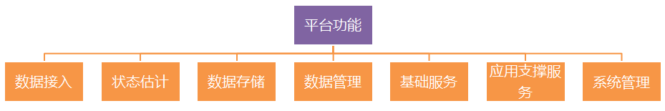

图 5‑1 平台功能框架

## 数据接入

数据接入主要功能包含：接入外部系统数据，接入电压治理装置状态与潮流数据，数据接入状态监控，数据补采等功能。

1. **数据接入**

模块采用供标准化数据输入接口，对于能够按标准接口实施的外部系统，数据将直接通过标准接口入库。对于不能够按照标准接口实施的外部系统，平台将通过适配，将非标准接口转换为标准接口，将数据入库。在本期实施过程中，外部系统接入采用适配方式，电压治理装置接入采用标准接口直接采集方式。

1. **状态监控**

为了解数据采集情况，系统可实时监控各外部接口运行情况。对于运行中的日志与告警也可进行查询。

1. **数据补采**

平台可生成数据完整性检查报告，并自动进行数据补采。当自动补采尝试次数过多时，平台将放弃数据自动补采并提出告警。系统管理员可在查看当前数据缺失状态，并有选择性进行数据手动补采。

1. **人工修改**

平台提供数据查询、修改页面，支持用户对设备的运行状态、运行数据、参数等进行修改保存。

## 状态估计

本模块主要功能是为了发现数据质量问题，并尝试自动修复。对于不同类型数据，采用不同的检验方法，并在可生成数据质量报告，协助管理人员进行数据质量管理。

1. **运行数据状态估计**

根据遥信结果，进行遥信眼错，并确定网络拓扑；根据遥测结果，估计系统的潮流分布。通过最小二乘状态估计，进行不良数据识别，并估计出系统状态；其中最小二乘状态估计和不良数据辨识是交替进行的。

1. **拓扑连通性检查**

可对中低压线路拓扑进行联通性检查。通过对GIS系统、PMS系统比对，完成部分联通性的自动修复。对于无法修复的拓扑，系统进行记录，并对用户进行告警。

1. **数据互校验**

多个外部系统可能对同一个设备都具有台账信息。如果同一设备在不同系统中的台账信息不匹配，系统将对用户进行提示。

1. **数据质量报告**

系统可自动生成各种数据的数据质量报告，供用户统一进行数据准确性与完整性排查。

1. **数据补齐**

系统具备模糊算法，在数据采集不全的情况下进行测算，能够根据已采量，将能够测算的数据进行补齐。

## 数据存储

对系统中的配网应用所需的共享数据进行集中存储。

1. **数据标准化**

各外部系统拥有各自独立的数据标准，例如每个系统都拥有独立的命名方式。在数据被存储之前，系统将根据规则，将外部系统数据标准化之后，存储在数据中心。

1. **数据拼接**

平台中，不同数据来源与不同系统，需要将这些数据进行匹配、拼接。系统采用名称、运行编号等信息自动进行数据拼接，对于无法拼接的数据，系统提供手动匹配方式。

1. **数据备份与恢复**

系统定期对数据进行自动备份，可设定不同的备份策略；系统也可将备份数据恢复至系统。

## 数据管理

对于集中存储的各种数据，平台提供统一的数据管理功能。

1. **拓扑数据管理**

用户可采用图形化方式对站内一次接线图，单线图进行查看与编辑。系统对拓扑历史版本进行保存，供用户进行查看与编辑。

1. **电网运行数据管理**

用户可以对运行数据进行查询，系统以表格、曲线的方式进行展示。用户也可在电网拓扑图形展示工具上，对选定设备的运行数据进行查看与编辑。

1. **设备台账数据管理**

用户可以对系统的设备台账信息进行管理。对于台账信息不准确的数据，原则上应采用源端维护。

1. **物料供应库数据管理**

用户可对物料供应数据进行管理。用户可以通过模板方式，将数据导入系统，也可以通过ERP接口自动对数据进行更新。

1. **GIS数据管理**

用户可采用图形化方式对GIS数据进行查看与编辑。若GIS信息不准确，应采用源端维护的方式。

## 基础服务

平台提供基础服务供所有配网应用使用。

1. **数据访问服务**

平台提供多种形式的数据访问服务。平台应用可采用SOA方式、RMI方式、库集成、数据库视图等方式进行数据访问。

1. **用户服务**

所有配网应用采用统一的用户管理服务，配网应用可对用户信息进行管理与查询。

1. **认证服务**

平台采用单点登录方式，配网应用通过认证服务获得当前用户的账号与权限信息。

1. **平台应用接入服务**

各配网应用可根据需要将自身的服务注册给平台，供其他应用或平台调用。平台提供相应的服务注册与管理功能。

1. **标准化界面服务**

平台采用B/S架构，配网应用应具备相同的风格。平台提供基础的展示框架与展示控件，各配网应用能够进行界面集成。

## 应用支撑服务

### 断面管理

断面管理工具是为每次进行运算的断面数据、设备参数、电网拓扑提供统一管理工具。断面数据可以人工进行导入，也可以由在线系统对接时自动生成，也可以将断面导入配网信息数据中心。主要包括分为基本断面、典型断面两种：

1. **基本断面**

主要存储中压线路和配变台区数据：

1. 对每一条中压线路，每天自动存储其最大值、最小值、平均值时刻断面，通过综合分析和数据挖掘算法，得到典型日、典型月的断面，为优化改造措施提供基础的断面数据。
2. 对数据完整的配电台区，每天自动存储其最大值、最小值、平均值时刻断面，通过综合分析和数据挖掘算法，得到典型日、典型月的断面，为优化改造措施提供基础的断面数据。
3. 支持用户对断面的新增、修改、删除。
4. **典型断面**

主要存储典型中压线路和典型配变台区数据：

1. 对典型中压线路的电压质量治理施行典型配置。提供包括线路负荷密度、供电半径、线径、负荷占比等反映线路特征的参数，以及治理方案输入界面，供用户生成典型配置方案。典型方案生成以后存入典型断面，就可以供其他用户查询。
2. 典型配变台区的电压质量治理典型配置。提供包括配变台区负荷密度、供电半径、线径、负荷占比等反映线路特征的参数，以及治理方案输入界面，供用户生成典型配置方案。典型方案生成以后就可以供其他用户查询。
3. 支持用户对断面的新增、修改、删除。

### 标准化工程辅助设计

项目标准化设计是衔接理论方案和实施方案的必要桥梁。仿真和辅助决策生成的理论方案，调研平台标准化设计服务，用户可根据供电区类别、供电可靠性等要求选择相应的典型设计方案，经确认后系统自动输出典型设计图纸、设备清单、物料清单、以及工程造价。实现项目按照“三通一标”（通用设计、通用设备、通用造价、标准工艺）的标准要求进行建设。

系统提供典型设计库的管理与维护工具，用户可将典型设计方案图纸、设备清单、物料清单、以及工程造价录入系统，供标准化设计阶段使用。当然，在拥有系统相应权限的情况下，也可以对这些典型设计方案进行修改和删除操作。

标准化工程辅助设计使设计、材料、设备的选型、施工、运行管理均能以科学的方法、合理的方式实现最佳经济效益；可以促进新技术、新工艺、新产品的推广应用；根据生产需求、资源状况、施工条件，确定技术方案，科学选择各种材料、设备的品牌、规格，降低成本，使设计简单、成本可控，实现规模化效益。

#### 技术方案设计

系统依据业扩报装、电压综合治理的分析结果和网架优化的分析校核结果生成对应的技术方案，为具体的工程设计提供理论的分析和辅助支持。。

#### 施工图纸管理

根据理论技术方案，系统通过调用GIS平台，确定详细的工程施工位置，计算相应的线路走向、架设的导线长度等进行精确计算，并根据新疆省电力公司提供的标准化图集，形成标准化设计图纸，并能导出SVG格式的图纸信息。同时可以上传外部的SVG格式的图纸，以形成整个工程施工方案的所有配套图纸，并加以管理。

#### 物料清单管理

基于工程施工图纸，系统可以按照ERP系统的数据要求，生成物料清单填写表单，由相应的用户根据工程施工图纸录入物料清单，其中物料类别等标准数据系统将通过总线从ERP系统中获取，以方便用户进行物料信息选择和录入。

#### 技术方案上传

工程施工方案、设计图纸、物料清单等信息维护完成后系统将生成对应的工程技术方案数据包，根据用户的需要上传到ERP系统中，实现与ERP系统施工流程的对接。

### 治理方案对比择优

经过用户仿真分析的治理方案，可以进入治理方案对比择优库，在治理方案对比择优模块，对各种治理方案按照技术可行性、经济可行性性两个方面进行对比分析，最后选择最优方案。

1. **技术可行性**

首先对于系统出具的方案中采用的优先级是按照管理改进、运行改进、技术改造、建设规划的顺序提出。在技术方面系统会同时考虑改造实施的简易程度、设备技术的成熟度、设备安装的简易程度以及设备维护的成熟度。通过这些指标的权重和得出方案的技术可行性。

1. **经济可行性**

系统会从设备的购买成本、设备的安装成本以及设备的维护成本来对设备进行评估，同时对方案中涉及的人工包括安装、维护等，最后通过权重的方式得出方案的经济可行性。

系统在完成对技术、经济的对比后给出各项指标的具体对比，以供应用人员选择最终的实施方案。

## 系统管理

提供平台基础功能的管理。

1. **用户权限**

对平台中的单位、部门、用户、权限等信息进行管理。

1. **平台工况**

了解平台实时工况，对运行期间的异常与告警信息进行记录与查询。

1. **平台配置**

对于运行时的配置信息进行调整。

# 配网优化电压治理功能设计

## 总体功能

### 总体功能概述

配网优化电压质量治理应用，主要从监测、评估分析、问题定位、优化仿真、辅助决策、工程标准化设计、实施效果评价等方面实现网架优化和电压治理的闭环。网架优化主要依据技术规范导则的参数指标，对配电网网架水平进行评价，并从技术改造的角度提供辅助决策工具。电压治理既可以对当前网架，也可以对采取网架优化措施后的配电网进行电压质量水平评估，提出运行建议措施、管理建议措施、技术改造方案和建设规划建议。

通过该应用可以进行无功与电压计算、电压质量原因定量分析、无功优化、治理措施比较优选及治理效果评估，使原先的“经验型”治理变为“研究分析型”科学决策治理，使得治理措施有的放矢、治理效果可见可控。

### 总体功能边界

电压质量综合治理应用从综合平台获取数据，然后进行分析评估、辅助决策，形成治理方案，将治理方案提交平台的工程标准化设计，应用总体功能边界如图 6‑1所示：

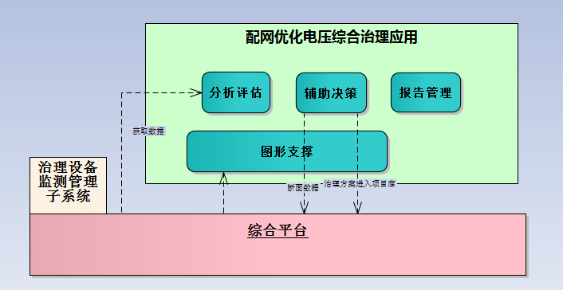

图 6‑1 电压质量综合治理功能边界

### 总体功能框架

应用总体框架如图 6‑2所示：

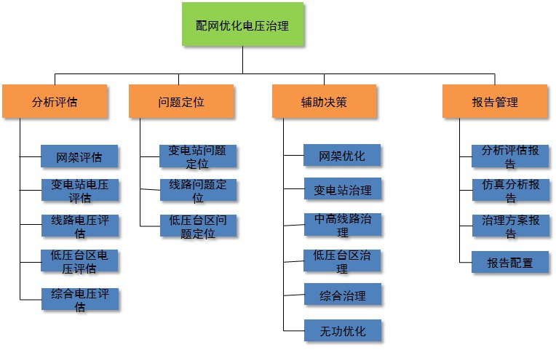

图 6‑2 电压质量综合治理功能框架

## 分析评估

### 功能组成

分析评估包括“分析评估”、“统计分析”两个层面。“分析评估”是采用多场景、多案例、预评估、后评估等不同时间跨度和多角度的分析手段，对配电网调度运行、决策进行全面的分析评价，为提高配电网运行控制水平、决策水平和管理水平提供支持；“统计分析”是基于配电网调度运行的实时监视、控制、计划、分析等各类信息数据，对配电网监视控制的电压运行指标、功率因数、线损率等各类指标进行统计分析。

分析评估信息能够通过Web方式发布，具有相应权限的人员可以浏览相应的信息和内容。

分析评估功能划分如图 6‑3所示：

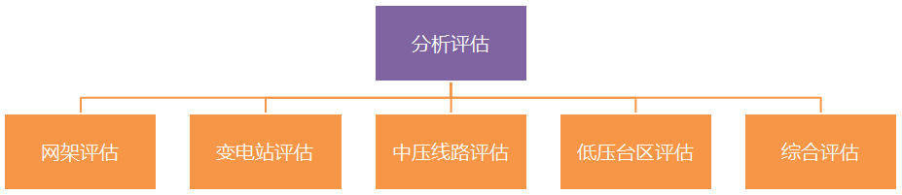

图 6‑3 分析评估

分析评估子系统设计思想是，基于配电系统特有的网络结构，采用适合弱环特性的配电网电压理论算法，根据长期性、季节性、时段性典型负荷情况，通过对变电站、线路、配变的潮流计算，得到网络各节点的电压水平、分布情况、无功平衡情况、以及区间有功损耗情况，为电力公司的规划、运行、改造、管理等方面提供评估、决策依据，从而促进和提高供电电压质量水平。

应用满足当前需求、适度超前，主要特点是：

（1）基于配电系统特有的网络结构，采用适合弱环配电网的理论电压算法；

（2）考虑未来配电网接入新能源、分布电源、微网的情况，适合带或不带分布电源接入的配电理论电压计算；

（3）考虑无功优化计算和仿真的扩展接口，经扩展后可以和辅助决策子系统对接，来计算无功补偿的最佳地点和容量，对线路导线更换、配电变压器改造或调压等进行电压仿真分析。

（4）进行低电压形成原因分析，通过获取长期性、季节性、时段性负荷数据，并根据配电网拓扑模型、配变参数、馈线参数等，计算详细的电力系统潮流，并根据每个节点的电压，从中分析出低电压严重程度和出现低电压的节点，并根据专家规则及潮流分析进一步科学量化的分析，从多种造成“低电压”的原因中，定位出“低电压”的关键成因。

### 网架评估

#### 主配间隔资源分析

依据全网联络图、线路条图等专题图，通过网络拓扑分析全网或某一供电区域内配电网出线间隔资源，统计变电站、开闭所、环网柜出线间隔的使用情况。

#### 资源利用效率分析

提供全网或某一供电区域内或某一具体的变电站、线路的负载信息查询功能，计算指定供电区域、线路等的负载率、负荷密度，并进行统计汇总。

#### 网架评估功能

利用电网的设备参数、全网联络图以及采样后的实时历史数据等相关数据，从网架结构设备水平、供电能力、供电经济性、供电可靠性和供电质量等方面对配网进行量化分析，并根据ABCD四类分区的建设标准（依据Q/GDW 156-2006《城市电力网规划设计导则》、Q/GDW 370-2009《城市配电网技术导则》、Q/GDW 565-2010《城市配电网运行水平和供电能力评估导则》）对网架作出评估，并根据不同的分区提供相应的改造建议和评估报告。

各线路所属供电区域划分将通过人工输入的方式确定。实际区域划分原则将依据新疆电力公司的确定的依据进行。

量化分析的指标如表 6‑1所示：

表 6‑1 量化分析指标

|  |  |  |  |
| --- | --- | --- | --- |
| **网架结构设备水平** | **供电能力** | **供电经济性** | **供电可靠性与供电质量** |
| 供电半径  线路截面  线路接线模式  线路电缆化率  架空线路绝缘率  导线截面分析  设备使用年限分析  接线方式分析 | 变电站容载比  分区容载比分析  线路接装容量  负载率分析  变电站N-1分析  变压器N-1分析  线路N-1分析 | 线路末端电压降  理论线损分析  负荷率 | 用电可靠性  节点电压分析 |

各指标具体的计算方法如表 6‑2所示：

表 6‑2 网架优化计算方法

|  |  |  |
| --- | --- | --- |
| **序 号** | **指 标** | **计算、分析方法** |
| 1 | 供电半径 | 设备供电路径：电源点（出线点）到设备的导线的长度；  线路供电半径：线路供电半径是该线路上的最远负载到电源点的导线长度。 |
| 2 | 线路截面 | 通过网络拓扑分析，查找线路中所有导线的型号，根据导线型号获取其截面信息，分析是否满足所在供电区域线路截面的要求 |
| 3 | 线路接线模式 | 不同的供电区域，线路接线方式的要求也不一样，统计单辐射、互联/三联等联络方式的情况 |
| 4 | 线路电缆化率 | 整条线路的主线和各支线中架空线路的绝缘导线总长度与架空线路总长度的比率 |
| 5 | 线路绝缘化率 | 整条线路的主线和各支线的电缆导线的总长度与所有导线总长度的比率 |
| 6 | 变电站容载比 | 某一供电区域，变电站额定容量(MVA)与对应的总负荷(MW)的比值 |
| 7 | 线路装接容量 | 整条线路的主线和各支线上所有负载的容量之和 |
| 8 | 线路负载率 | 当电流通过用电设备后（电阻），其设备两端产生的电位差（电势差）称其为电压降 |
| 9 | 线路转供能力 | 通过网络拓扑分析，计算线路的可转供能力 |
| 10 | 线路末端电压降 | 根据线路上的负荷，估算供电线路上的电压损失，检查线路的供电质量。ΔU％＝(Ro+Xo*tgф)*P*L／U²／100L——输电距离，单位km（导线的长度）；P——输电容量，单位kW（有功功率）； U——线路电压，单位kV；tgф——按功率因数折算的正切值；R。，Xo——线路电阻及感抗，单位Ω／km(根据导线的型号确定的 |
| 11 | 用户可靠性 | 针对重要用户，校核用户可靠性是否满足所规定的要求。 |
| 12 | 线路N-1分析 | 线路在失电情况下，线路的负荷能通过联络开关转移到其他电源，同时转入的电源不过载 |
| 13 | 主变N-1分析 | 变电站在一台变压器或一条线路发生故障时，其负荷转移至正常工作的变压器，其他变压器在短时过载率为1.3时能满足供电要求 |
| 14 | 变电站N-1分析 | 变电站在一台变压器或一条线路发生故障时，其负荷转移至正常工作的变压器，其他变压器在短时过载率为1.3时能满足供电要求 |
| 15 | 理论线损分析 | 根据配变设备参数、负荷潮流、特性计算得出的线损率 |
| 16 | 接线方式分析 | 根据城《城市电力网规划设计导则》和安徽省目标网架建设要求，分析电网接线方式是否满足典型设计要求，如属几线几变接线模式方式，几个电源点或几段母线供电，T接或串接。 |
| 17 | 节点电压降分析 | 根据调度SCADA系统接入数据，对高压配网电压质量进行分析 |
| 18 | 负荷率 | 平均负荷/最大负荷 |

#### 网架多态分析

系统将引入多态的分析的功能，支持运行态和仿真态的分析，其中网架分析评估将基于运行态分析，网架优化和业扩报装辅助决策将基于仿真态进行分析。

**（1）运行态**

网架分析评估时，系统将根据用户选择的典型状态数据曲线获取该曲线对应的时间点，在实时数据库中取得该时间点全网的各设备的运行状态数据，并基于此状态进行分析评估。

在分析操作界面，有多个数据曲线供用户选择，作为分析时代入计算公式的曲线，可供选择的曲线包括X年（X月）平均负荷曲线、X年（X月）全网（X变电站、X线路）负荷最大曲线、X年X月X日负荷曲线。

相关指标计算结果将以曲线的方式表示，其中将重点表示出最大值、最小值、平均值。

**（2）仿真态**

系统提供的网架优化管理和业扩报装辅助决策都是在现行网架上进行模拟仿真操作，对网架进行调整，调整方式主要包括线路改造、运行方式调整、新增负荷等，在模拟仿真后再基于历史运行数据进行分析评估，以校核仿真后的网架是否满足运行需要，仿真结束后系统可以保存仿真结果，保存的仿真结果可再次进行仿真模拟操作。

### 变电站评估

根据变电站的主接线、电网拓扑、设备参数、运行功率、母线电压合格率统计数据等信息，从供电能力、无功支撑、调压能力、电源影响、负荷影响、自动化调控能力、运行管理等方面逐项进行评估，分析出影响变电站10kV母线电压质量的各种原因，并对每种原因对变电站电压质量的影响进行量化评估。

对变电站分析评估过程和方法步骤如下：

* + - * 1. **概况信息统计**

获取变电站的接线方式、设备信息、负荷信息、未来负荷增长情况、变电站母线电压的合格率、电压越上限、电压越下限、电压最大值、电压最小值、电压平均值等信息数据，并进行统计分析，得到统计分析数据，这些数据都作为分析评估的数据源信息。

* + - * 1. **变电站电压质量详细评估流程**

为了准确全面定位变电站电压质量问题，采用逐项枚举排除评估法，按如图 6‑4流程进行评估分析：

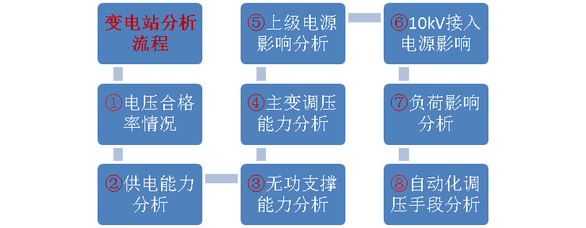

图 6‑4 变电站分析流程

通过分析可以得出造成该变电站10kV母线电压合格率低的主要原因、次要原因，以及各原因影响的时间占比。

* + - * 1. **评估分析功能**

评估分析功能如表 6‑3所示：

表 6‑3 变电站评估原因分析表

|  |  |  |
| --- | --- | --- |
| 序号 | 一级原因评估分析 | 二级原因评估分析 |
| 1 | 主变供电能力评估 | 主变负载偏高 |
| 主变重载 |
| 主变过载 |
| 2 | 无功支撑能力评估 | 无功不足——无功补偿设备容量不足 |
| 无功不足——无功设备投切不及时 |
| 无功不足——无功设备容量配置不合理 |
| 无功不足——无功补偿设备不可用 |
| 无功过补——无功设备投切不及时 |
| 无功过补——无功设备容量配置不合理 |
| 无功过补——10kV线路无功返送 |
| 无功负荷快速变化 |
| 3 | 主变调压能力评估 | 主变为无载调压变压器，调压能力差 |
| 有载调压，调压档位范围太窄 |
| 有载调压，调压档位级差不合理（太大） |
| 有载调压，两台主变档位不匹配 |
| 有载调压，没有根据负荷情况及时调节档位 |
| 4 | 10kV接入电源影响评估 | 接入电源电压过高 |
| 接入电源无功过剩，抬升母线电压 |
| 5 | 上级电源影响评估 | 电源电压偏高 |
| 电源电压偏低 |
| 主变高压侧电压波动大 |
| 6 | 缺乏自动化调压手段评估 | 缺乏无功电压自动控制装置或系统 |
| 变电站自动化系统功能配置不齐，或没有。(无法遥控) |
| 档位调节管理 |
| 无功投切管理 |
| 7 | 负荷影响评估 | 负荷快速变化 |
| 峰谷差异大 |
| 8 | 运行管理评估 | 档位调节管理 |
| 无功投切管理 |
| 设备运维管理 |
| 自动化系统运维管理 |

* + - * 1. **主要评估分析方法**

1. **主变供电能力**

根据主变容量、最大负荷、最小负荷、平均负荷以及未来负荷增长的情况，对主变的重载、轻载、过载进行分析评估。支持主变负荷的日、月曲线查询。

1. **无功支撑能力**

根据电力系统九区图和逆调压原理，对电容器进行投切模拟，得出其低压侧功率因数、电压是否满足要求,进行分析评估。支持功率因数、电压的日、月曲线查询。

1. **主变调压能力**

根据电力系统九区图和逆调压原理，对变压器档位进行投切模拟，得出其低压侧功率因数、低压侧电压是否满足要求进行分析评估。

1. **上级电源影响**

根据低压侧母线越上限的时间段，获取上级电源点相同时间段的5分钟电压数据，这些上级电源点的5分钟数据是否越上限，根据低压侧母线越下限的时间段，获取上级电源点相同时间段的5分钟电压数据，这些上级电源点的5分钟数据是否越下限，从而判断是否是上级电源点引起的电压质量问题。

1. **下级电源影响**

根据低压侧母线越上限的时间段，获取下级电源点相同时间段的5分钟电压数据，这些下级电源点的5分钟数据是否越上限，根据低压侧母线越下限的时间段，获取下级电源点相同时间段的5分钟电压数据，这些下级电源点的5分钟数据是否越下限，从而判断是否是下级电源点引起的电压质量问题。

1. **负荷影响**

通过低压侧母线上所挂负荷的历史数据，对负荷的最大负荷、最小负荷、平均负荷、负荷峰谷差、负荷率进行分析，对负荷的影响进行分析评估。

1. **自动调压能力**

通过获取变压器档位、无功补偿设备是否自动投切，如果自动投切，获取其投切次数、每一次投切时间以及投切前后的潮流数据，对他们进行统计分析，从而对变电站的自动调压能力进行分析评估。

1. **运行管理能力**

通过获取变压器档位、无功补偿设备的投切手段，以及投切次数，并对每一次投切时间以及投切前后的潮流数据进行统计，对变电站的运行管理能力进行分析评估。

### 中高压线路评估

基于从PMS系统获导出的中压线路拓扑结构、导线参数、配变参数、电容器参数等信息，结合变电站典型负荷日数据，包括母线电压及出线功率数据，采用适合弱环配电网的潮流算法对线路上各节点电压水平、损耗水平、无功潮流进行现状评估。

考虑到评估的典型性和全面性，从最大负荷、最小负荷、平均负荷三个数据截面开展评估。

以线路为单位计算线路的三相平衡方式，分析线路的电压、无功、损耗分布特性评估，支持快速评估方式和精细评估方式。

* + - * 1. **电压水平评估**

下面以滋泥泉子变电站滋林线为例，说明分析方法和过程：

采用理论电压计算软件，选取季节性负荷典型日的最大负荷、最小负荷、平均负荷数据断面，计算出该线路节点电压水平。

系统软件评估计算概要结果如表 6‑4：

表 6‑4 评估计算结果

|  |  |  |  |  |  |  |  |  |  |
| --- | --- | --- | --- | --- | --- | --- | --- | --- | --- |
| **中压线路现状评估——结果概要** | | | | | | | | | |
| **负荷条件** | **负荷（kVA）** | **功率因数** | **电压合格情况 (节点数)** | | | **各节点电压水平（kV）** | | | **理论线损率（%）** |
| **总数** | **合格** | **不合格** | **最高** | **最低** | **平均** |
| **最大负荷** | 3425 | 0.88 | 66 | 34 | 32 | 10.34 | 7.95 | 9.1 | 12.5 |
| **平均负荷** | 3028 | 0.88 | 66 | 35 | 31 | 10.36 | 8.26 | 9.21 | 12.7 |
| **最小负荷** | 2465 | 0.84 | 66 | 40 | 26 | 10.38 | 8.66 | 9.42 | 10.1 |

为了更加直观展示线路节点电压水平，将系统电压水平着色图截图如下，以可视化的着色方案展现评估结果，绿色表示电压在10×（1±5%）kV之间属于正常合格范围内，黄色表示电压在-5%--7%之间属于正常但是靠近越下限区段，红色表示电压低于-7%属于超下限不合格状态。展示方案如图 6‑5所示：

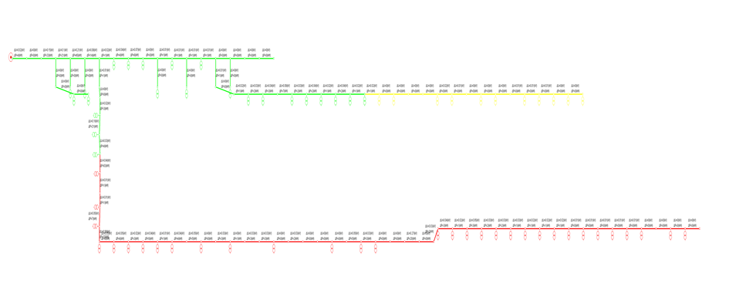

图 6‑5 电压分布图

* + - * 1. **理论线损评估**

根据各负荷节点的负荷数据，进行潮流计算。输入数据为线路首端电压、线路型号及长度、各负荷的视在功率和功率因数、网络拓扑信息，输出结果为各节点的电压、各支路潮流、各支路损耗、首端功率、首端功率因数。

采用理论电压计算软件，选取季节性负荷典型日的最大负荷、最小负荷、平均负荷数据断面，计算出该线路节点线路损耗。

* + - * 1. **无功潮流评估**

下面以滋泥泉子变电站滋林线为例，说明无功潮流评估过程：

采用理论电压计算软件，选取季节性负荷典型日的最大负荷、最小负荷、平均负荷数据断面，计算出该线路节点电压水平、线路损耗、无功潮流。

各节点的电压水平、支路潮流数据详细评估数据见表 6‑5 评估计算详细数据表 6‑5：

表 6‑5 评估计算详细数据

|  |  |  |  |  |  |  |
| --- | --- | --- | --- | --- | --- | --- |
| **中压线路现状评估——详细数据** | | | | | | |
| **序号** | **位置** | **现状评估—电压值（kV）** | | | **最大负荷潮流** | |
| **最大负荷** | **平均负荷** | **最小负荷** | **有功（kW）** | **无功（kvar）** |
| 1 | 10kV滋林线支四线#005 | 9.97 | 9.97 | 10.11 | 1535 | 815 |
| 2 | 10kV滋林线支四线#030 | 9.82 | 9.82 | 10 | 1489 | 786 |
| 3 | 10kV滋林线支四线#035 | 9.79 | 9.79 | 9.98 | 1445 | 763 |
| 4 | 10kV滋林线支四线#143 | 9.16 | 9.16 | 9.53 | 1345 | 689 |
| 5 | 10kV滋林线支四线#145 | 9.15 | 9.15 | 9.52 | 1319 | 676 |
| 6 | 10kV滋林线支四线#152 | 9.1 | 9.1 | 9.49 | 1272 | 651 |
| 7 | 10kV滋林线支四线#163 | 9.02 | 9.02 | 9.43 | 1221 | 625 |
| 8 | 10kV滋林线主干线#062 | 9.98 | 10.04 | 10.12 | 1194 | 605 |
| 9 | 10kV滋林线支四线#170 | 8.98 | 8.98 | 9.4 | 1174 | 602 |
| 10 | 10kV滋林线主干线#073 | 9.94 | 10.01 | 10.09 | 1149 | 580 |
| 11 | 10kV滋林线支四线#177 | 8.93 | 9.12 | 9.37 | 1128 | 578 |
| 12 | 10kV滋林线主干线#092 | 9.88 | 9.95 | 10.04 | 1103 | 554 |
| 13 | 10kV滋林线支四线#181 | 8.91 | 9.1 | 9.35 | 1084 | 556 |
| 14 | 10kV滋林线支四线#188 | 8.86 | 9.06 | 9.32 | 1055 | 541 |
| 15 | 10kV滋林线主干线#097 | 9.86 | 9.86 | 10.02 | 1020 | 512 |
| 16 | 10kV滋林线支四线#190 | 8.85 | 9.05 | 9.31 | 1013 | 520 |
| 17 | 10kV滋林线支四线#207 | 8.77 | 8.98 | 9.25 | 980 | 502 |
| 18 | 10kV滋林线支四线#213 | 8.74 | 8.95 | 9.23 | 936 | 480 |
| 19 | 10kV滋林线主干线#104 | 9.84 | 9.84 | 10.01 | 937 | 470 |
| 20 | 10kV滋林线支四线#228 | 8.67 | 8.89 | 9.18 | 889 | 455 |
| 21 | 10kV滋林线支十线#009 | 9.8 | 9.8 | 9.98 | 852 | 427 |
| 22 | 10kV滋林线支四线#238 | 8.63 | 8.86 | 9.15 | 844 | 432 |
| 23 | 10kV滋林线支十线#018 | 9.77 | 9.77 | 9.96 | 809 | 405 |
| 24 | 10kV滋林线支四线#250 | 8.57 | 8.57 | 9.12 | 799 | 409 |
| 25 | 10kV滋林线支四线#257 | 8.54 | 8.54 | 9.09 | 771 | 395 |
| 26 | 10kV滋林线支十线#054 | 9.64 | 9.64 | 9.86 | 759 | 378 |
| 27 | 10kV滋林线支四线#347 | 8.25 | 8.25 | 8.88 | 707 | 356 |
| 28 | 10kV滋林线支十线#061 | 9.61 | 9.61 | 9.84 | 692 | 345 |
| 29 | 10kV滋林线支四线#360 | 8.21 | 8.21 | 8.85 | 664 | 334 |
| 30 | 10kV滋林线支十线#071 | 9.58 | 9.68 | 9.81 | 649 | 323 |
| 31 | 10kV滋林线支四线#367 | 8.19 | 8.19 | 8.84 | 622 | 312 |
| 32 | 10kV滋林线支十线#076 | 9.56 | 9.67 | 9.8 | 607 | 302 |
| 33 | 10kV滋林线支四线#383 | 8.14 | 8.14 | 8.8 | 578 | 290 |
| 34 | 10kV滋林线支十线#088 | 9.53 | 9.63 | 9.78 | 540 | 269 |
| 35 | 10kV滋林线支四线#395 | 8.11 | 8.11 | 8.78 | 536 | 268 |
| 36 | 10kV滋林线支十线#097 | 9.5 | 9.61 | 9.76 | 499 | 248 |
| 37 | 10kV滋林线支四线#407 | 8.09 | 8.09 | 8.76 | 493 | 247 |
| 38 | 10kV滋林线支十线#103 | 9.49 | 9.6 | 9.75 | 457 | 227 |
| 39 | 10kV滋林线支四线#419 | 8.06 | 8.06 | 8.74 | 451 | 225 |
| 40 | 10kV滋林线支十线#104 | 9.49 | 9.6 | 9.75 | 416 | 207 |
| 41 | 10kV滋林线支四线#429 | 8.04 | 8.04 | 8.73 | 410 | 204 |
| 42 | 10kV滋林线支十线#108 | 9.48 | 9.59 | 9.74 | 375 | 187 |
| 43 | 10kV滋林线支四线#442 | 8.02 | 8.02 | 8.71 | 368 | 183 |
| 44 | 10kV滋林线支十线#119 | 9.46 | 9.58 | 9.73 | 334 | 166 |
| 45 | 10kV滋林线支四线#456 | 8 | 8 | 8.7 | 327 | 163 |
| 46 | 10kV滋林线支十线#127 | 9.45 | 9.57 | 9.72 | 310 | 154 |
| 47 | 10kV滋林线支四线#465 | 7.98 | 7.98 | 8.69 | 285 | 142 |
| 48 | 10kV滋林线支十线#128 | 9.45 | 9.45 | 9.72 | 269 | 134 |
| 49 | 10kV滋林线支四线#472 | 7.97 | 7.97 | 8.68 | 245 | 122 |
| 50 | 10kV滋林线支十线#135 | 9.44 | 9.44 | 9.71 | 204 | 101 |
| 51 | 10kV滋林线支四线#482 | 7.96 | 7.96 | 8.68 | 204 | 101 |
| 52 | 10kV滋林线支十线#143 | 9.44 | 9.44 | 9.71 | 163 | 81 |
| 53 | 10kV滋林线支四线#491 | 7.96 | 7.96 | 8.67 | 163 | 81 |
| 54 | 10kV滋林线支四线#501 | 7.95 | 8.27 | 8.67 | 122 | 61 |
| 55 | 10kV滋林线支十线#156 | 9.43 | 9.43 | 9.7 | 122 | 61 |
| 56 | 10kV滋林线支一线#007 | 10.34 | 10.36 | 10.38 | 81 | 40 |
| 57 | 10kV滋林线支十线#158 | 9.43 | 9.43 | 9.7 | 81 | 40 |
| 58 | 10kV滋林线支四线#512 | 7.95 | 8.26 | 8.66 | 81 | 40 |
| 59 | 10kV滋林线支九线#003 | 9.85 | 9.85 | 10.01 | 41 | 20 |
| 60 | 10kV滋林线支十一线#002 | 9.82 | 9.82 | 10 | 41 | 20 |
| 61 | 10kV滋林线支十线#161 | 9.43 | 9.43 | 9.7 | 41 | 20 |
| 62 | 10kV滋林线支八线#006 | 9.87 | 9.87 | 10.03 | 41 | 20 |
| 63 | 10kV滋林线支一线#016 | 10.34 | 10.36 | 10.38 | 41 | 20 |
| 64 | 10kV滋林线支四线#513 | 7.95 | 8.26 | 8.66 | 41 | 20 |
| 65 | 10kV滋林线支二线#005 | 10.25 | 10.28 | 10.32 | 41 | 20 |
| 66 | 10kV滋林线支三线#002 | 10.06 | 10.11 | 10.17 | 41 | 20 |

从上面表格和着色图可以看出，该线路总体电压质量问题严重，在负荷高峰期间约一半的配电变压器高压侧电压不合格，特别是支四线中后段电压严重不合格，最低电压约为8kV左右。同时也还有20%左右的配电变压器高压侧电压靠近下限状态。

还可以看出，该线路线理论损率较高，在10.1%-12.7%之间。线路功率因数偏低在0.84-0.88之间，小于技术导则要求的0.90。

* + - * 1. **原因定位分析**

对中压线路的原因定位分析方法主要是：

1. **线路问题分析**

**线路过长。**通过网络拓扑，计算馈线主干线长度，如主干线长度超过指定值即判定为线路过长。中压配电网线路依据DL/T 5118 确定合理供电半径。县城中压配电网线路供电半径不宜超过4kM，乡村中压配电网线路供电半径不宜超过15kM。对负荷密度小，超长的10kV 线路，可采取装设线路调压器的方式，调整线路中后段电压。中压配电网合理供电半径推荐值如表 6‑6。

表 6‑6 中压配电网合理供电半径推荐值

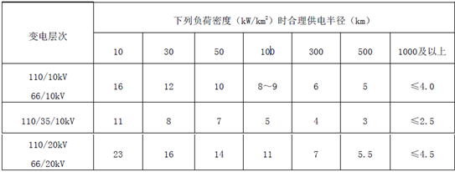

农网供电半径不宜超过500m，县城及经济发达地区供电半径不宜超过400m。农业排灌和用户特别分散的地区供电半径可适当延长，但应满足电压质量要求。

**线径过细。**根据潮流计算中主干线的由于有功功率引起的电压压降数据，以及运行电流是否超过安全载流量的90%作为判断依据。判断为线径过细的线路，作为需要改造的一个初选措施给电网改造决策软件使用。中压配电网主干线路导线截面选择应参考供电区域饱和负荷值，按经济电流密度选取。县城电网架空主干线截面不宜小于120mm2，乡村电网主干线不宜小于95mm2。

低压主干线路导线截面参考供电区域饱和负荷值，按经济电流密度选取。城镇低压主干线路导线截面不宜小于120mm2，乡村低压主干线路导线截面不宜小于50mm2。

**线路老旧。**对于服役时间超过一定时限的，如20年，判定为超期服役。超期服役设备，由于老化原因导致阻抗大，泄漏电流大。判断为线路老旧的线路，作为需要改造的一个初选措施给电网改造决策软件使用。

1. **小水电影响分析。**

通过对小水电上网地区的电压质量的监测，以地区的电压质量曲线和小水电上的电压无功变化曲线做拟合来判断是否因为小水电而引起的电压质量问题。

1. **潮流计算详细分析。**

根据电压、无功、损耗分布特性评估结果，可以计算由于无功潮流而引起电压损失。从而判断是否由于无功补偿欠补或过补而引起的电压质量问题。

### 低压台区评估

基于所采集到存在电压质量问题的配变台区信息，采用定性分析和定量分析相结合的方式，从变压器供电能力、线路供电能力、无功支撑能力、调压能力、电源影响、负荷影响、运行管理七大方面23个二级原因进行分析评估。其中分析评估功能如表 6‑7：

表 6‑7 低压台区评估原因

|  |  |  |
| --- | --- | --- |
| **序号** | **一级原因分析评估** | **二级原因分析评估** |
| 1 | 变压器供电能力 | 变压器负载偏高 |
| 变压器重载 |
| 变压器过载 |
| 变压器老旧 |
| 2 | 线路供电能力 | 供电半径过长 |
| 线径过细，线路重载过载 |
| 线路老旧 |
| 3 | 无功支撑能力 | 无功补偿设备容量不足 |
| 无功设备容量配置不合理 |
| 单组容量过大无法投入 |
| 4 | 调压能力 | 变压器调压档位范围太窄 |
| 5 | 上级电源影响 | 10kV侧电压偏低 |
| 10kV侧电压偏高 |
| 10kV侧电压波动大 |
| 6 | 负荷影响 | 季节性负荷波动较大 |
| 日负荷波动较大 |
| 三相不平衡 |
| 谐波影响 |
| 7 | 运行管理 | 变压器档位管理档案不完善 |
| 变压器分接头设置不合理 |
| 无功补偿可用率低 |
| 需求侧管理有待加强 |

1. **分析评估方法**

配变台区信息不全的，可以由局方按照收资大纲及模板要求，经过用电信息系统、供电电压监测系统、供电营业所三个方面的筛选出存在电压质量问题的台区，然后收集汇总这些台区数据及相应配电变压器信息。

将这些信息导入系统，实现分析评估。

分析评估的方法主要有以下几点：

1. **无功补偿分析**

根据电压、无功、损耗分布特性评估结果，可以计算由于无功潮流而引起电压损失。从而判断是否由于无功补偿欠补或过补而引起的电压质量问题。

1. **变压器档位调节分析**

根据变压器的档位变化情况，结合档位变化阶段线路、台区的电压质量情况，从而判断是否因为档位调整的不及时而引起的电压质量问题。

1. **三相不平衡**

一方面是根据三相不平衡的负荷电流计算其在变压器、线路上的压降来进行判断。

另外建立三相负荷平衡度评价体系，通过对配变末端的三相负荷和三相电压进行时间轴评价，判断是否由三相不平衡导致的低电压问题。

1. **负荷峰谷差过大**

通过峰谷差评价系数，判断是否峰谷差过大，导致馈线末端电压变化幅度大。

1. **电压变化剧烈**

分析配变电压变化情况，与其他配变的电压变化进行横向比较，判断是否需要安装有载调压分接头。

1. **小水电影响分析**

通过对小水电上网地区的电压质量的监测，以地区的电压质量曲线和小水电上的电压无功变化曲线做拟合来判断是否因为小水电而引起的电压质量问题。

1. **台区电源点不足**

通过对台区电压质量的监测，在电压质量不足的情况下关联电源点的电压质量问题，同时通过对线路的供电半径等电网运行参数的分析判断是否为台区电源点不足引起的电压质量问题。

1. **配电变压器容量不足（重载、过载）**

通过对台区的用点负荷的监控和配电变压器容量的对比，结合电压质量的变化，判断是否因重载、过载引起电压质量的下降。

### 综合评估

结合变电站、中压线路、低压台区的评估情况，对分析原因进行分类统计分析，实现对地市、县区、变电站、中压线路、低压台区、各类测点的综合评估。

1. **变电站越限原因**

采用帕累托图法对统计得来的数据进行分析，得出导致该区\县变电站分解至一级电压越限发生原因的占比排序，如表 6‑6所示：

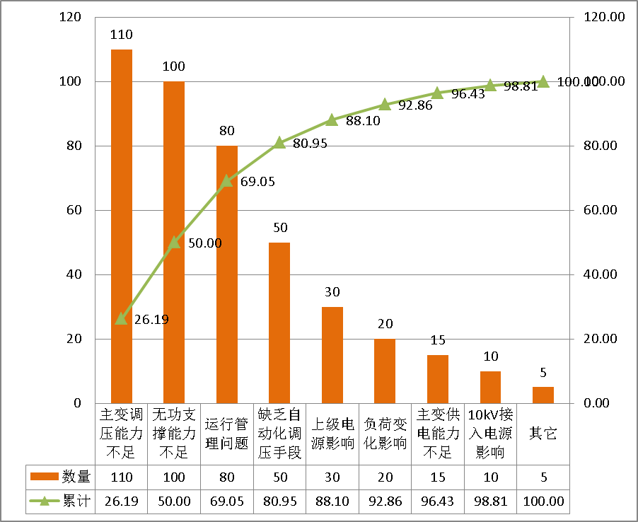

图 6‑6 变电站电压越限原因占比情况

1. **中压线路越限原因**

对中压线路统计分析，找出影响本地区中压线路的原因，按照原因分类及其影响的中压线路数量，做影响指数分析如图 6‑7：

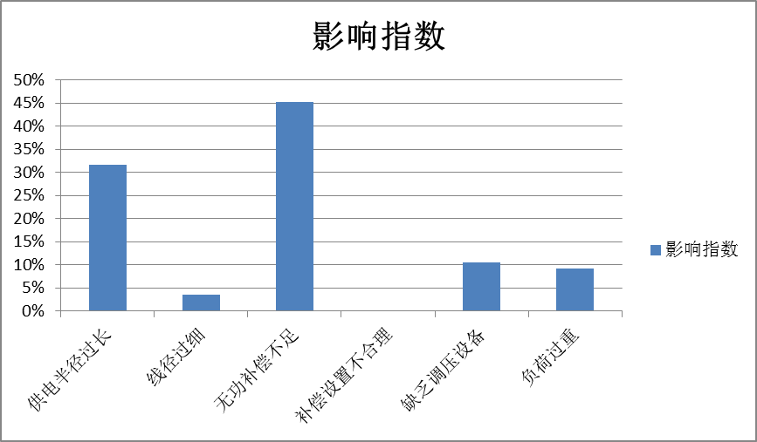

图 6‑7 中压线路电压越限原因占比情况

1. **各类测点越限敏感度分析**

采用帕累托图法对统计得来的数据进行分析，得出导致该区\县分解至**A类测点**一级电压越限发生原因的占比排序，如图 6‑8所示：

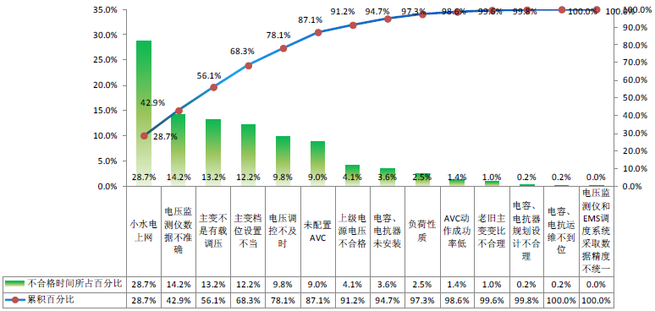

图 6‑8 A类监测点电压越限原因占比情况

采用帕累托图法对统计得来的数据进行分析，得出导致该区\县分解至**B类测点**一级电压越限发生原因的占比排序，如图 6‑9所示：

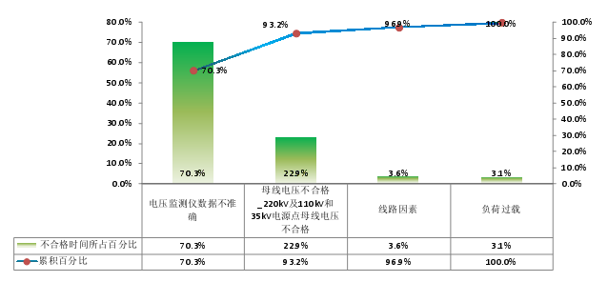

图 6‑9 B类监测点电压越限原因占比情况

采用帕累托图法对统计得来的数据进行分析，得出导致该区\县分解至**C类测点**一级电压越限发生原因的占比排序，如图 6‑10所示：

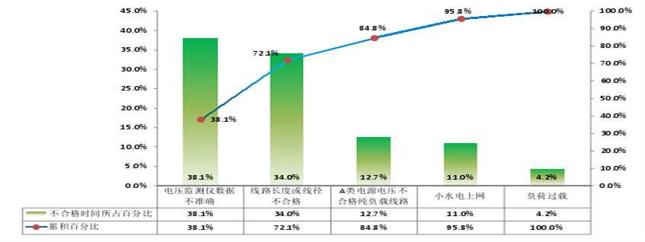

图 6‑10 C类监测点电压越限原因占比情况

采用帕累托图法对统计得来的数据进行分析，得出导致该区\县分解至**D类测点**一级电压越限发生原因的占比排序，如图 6‑11所示：

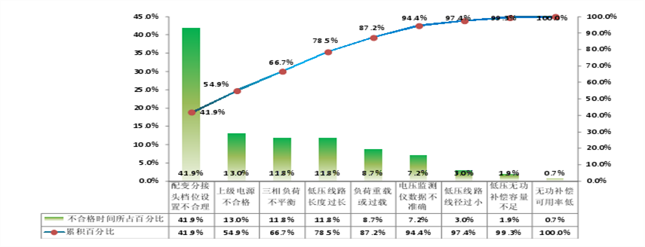

图 6‑11 D类监测点电压越限原因占比情况

## 问题定位

### 问题变电站定位

通过指标定位，主要通过变电站10kV母线电压合格率情况进行定位，变电站10kV母线电压合格率作为变电站评估情况的主排序。

通过问题成因定位，采用帕累托图法对统计得来的数据进行分析，得出导致该区\县变电站分解至一级电压越限发生原因的占比排序，找出影响该地区变电站电压合格率的原因排序，并能够按照一级原因进行变电站查找。



### 问题中高压线路定位

通过指标定位，中高压线路节点合格率、线路功率因数、线路所带负荷这些指标进行定位。

通过问题成因定位，对中高压线路进行统计分析，找出影响本地区中压线路的原因，按照原因分类及其影响的中压线路数量，做影响指数分析，找出导致该地区中高压线路问题的主要原因，并且可以根据原因进行中高压线路的查询。



### 问题低压台区定位

通过指标定位，低压台区电压合格率、台区所带负荷这些指标进行问题定位。

通过问题成因定位，对中低压台区进行统计分析，找出影响本地区中压线路的原因，按照原因分类及其影响的中压线路数量，做影响指数分析，找出导致该地区低压台区问题的主要原因，并且可以根据原因进行低压台区的查询。

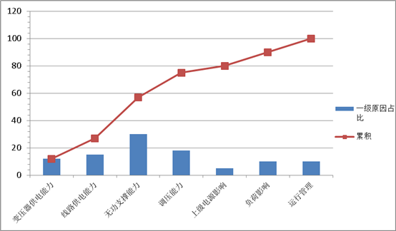

## 辅助决策

### 辅助决策功能框架

电力系统正朝着信息化的道路迈进，信息理论在电力调度辅助决策中的应用将会越来越广泛，但目前的决策机制尚存在不少问题：

1. **人工经验型。**传统的配电网系统属于“经验型”调度运行模式，需要调度员人工分析执行，自动化和智能化程度较低，对人的主动性和能力的依赖性较大；
2. **信息不全面。**大规模复杂配电网的安全性侧面较多，不是某一个单一系统所能全部完成的。而EMS、PMS、用电信息等这些系统的信息目前还没有互通，没有形成一个统一的整体，无法对电网的安全性实施全面而综合的监视；
3. **信息的杂乱。**在实际运行调度中，调度运行人员仍然需要对大量数据进行人工分析和处理，特别在异常或故障情况下，大量告警信息，调度运行人员被大量表象数据淹没，需要较长的时间来决策，错失处理问题的良机；

因此急需辅助决策软件来辅助调度运行分析人员，提高对配电网系统中出现的电压质量问题的治理方案的决策能力，快速形成治理方案。治理方案的形成依照以下原则：

1. 围绕提高供电电压合格率、降低线损、提高功率因数、无功平衡为核心原则进行方案设计。
2. 按照先从网架结构、管理着手、配合运行措施、最后考虑技术改造的优先次序开展“低电压”治理工作。
3. 按照因地制宜、按需配置的原则进行设计，同时适当考虑新技术、新设备。
4. 在设备选型和配置时遵循“满足现状，适度超前”原则。

为方便的实现这些目标，主要分以下功能点：断面管理、变电站治理辅助决策、中压线路治理辅助决策、低压台区治理辅助决策、综合治理辅助决策、治理方案对比择优，如图 6‑12。

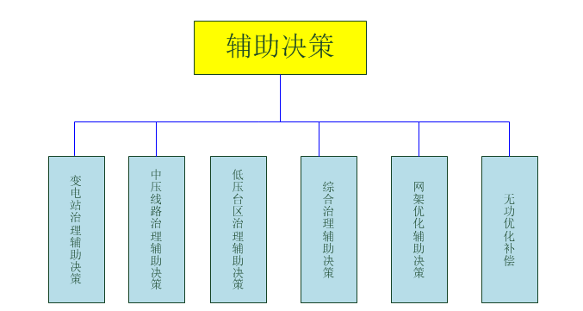

图 6‑12 辅助决策功能框架

### 网架优化辅助决策

#### 电网运行负载信息查询

提供指定范围（全网或某一供电区域）内变电站主变、线路、开闭所、配变的负载数据的查看功能，并可在全网联络图或相应的线路条图中定位。

#### 电网资源占用信息查询

提供指定范围（全网或某一供电区域）内或某一具体的变电站间隔、开闭所间隔、环网柜间隔、架空线路T接点信息的查看功能，提供相应的站内图查询。

#### 负荷接入模拟

对于已知的一个报装业务，依据用户地理位置、报装容量、供电可靠性要求及周边电网情况，遵循相关的原则确定负荷接入方式，校核在所有可用的接入点中选择的一点接入负荷后，供电路径上变电站、线路的剩余装接容量、接入点供电半径、线路理论线损率等指标是否满足所属供电区域的要求，从而判断选择的接入点是否合适。

系统还可以调用GIS接口，实现实际地理位置模拟接入。例如：在GIS在图形上某个地点查找指定半径内的电源点和接入位置信息，查看地图上该接入点是否能够满足接入要求，通过GIS图形辅助设计供电方案，提高方案质量。

#### 配变布点增容模拟

模拟配变布点增容以后，校核供电路径上的变电站剩余装接容量、主干线路的剩余装接容量是否满足新增负荷需求，校核末端电压降是否满足要求，对于不能满足增容要求的环节进行告警显示。

#### 配电线路改造模拟

选择特定的线路，通过模拟修改线路导线的截面、材质等参数，对线路改造进行模拟，再校核模拟改造后线路的装接容量和末端电压是否符合要求。

#### 线路新建与负荷转移模拟

需要进行负荷转移时，可以在配网主接线图上进行模拟操作，通过设置指定线路的各开关开闭情况，将负荷模拟转移至其他线路，或模拟新建一条线路并将负荷转移至新建的线路，系统根据负荷转出线路以及负荷转入线路的情况，计算负荷转入线路上的剩余装接容量和末端电压降，确定能否将负荷转移支其他线路或新建线路，以及转移负荷的最佳大小。

系统可以结合GIS计算新建线路的长度、线路走向等。

#### 新建开闭所模拟

在间隔资源不足时，在联络图上通过添加开闭所图元，并设置相关参数模拟新建开闭所，再校核变电站开闭所的接入是否符合导则及典型设计要求。

系统可以结合GIS确认开闭所的具体位置、线路走向等。

#### 变电站布点增容校核

校核对变电站进行增容改造的条件是否达到，即变电站现有出线容量饱和并且负荷不能被有效转移到其他变电站；或者变电站出线供电半径超出建设标准且末端电压降不满足要求。没达到条件的情况下，不建议进行变电站增容改造工作。

#### 线路分段优化模拟

在线路负载不均衡、不能满足N-1要求时，可以对线路进行模拟分段，通过在指定位置模拟增加分段开关或移动现有的分段开关，然后对线路的分段情况负荷情况进行分析，以及校核N-1，以达到对线路分段优化调整的目的。

#### 降损优化分析

通过线路改造、新建线路、新建开闭所、负荷转移等手段对线路进行模拟改造，改造完成后可以对线路在优化前后的理论线损进行对比分析，以判断是否达到降损的目的。

#### 业扩接入方案生成

利用负荷接入模拟分析的结果，列出指定范围内所有满足要求的接入点信息，生成相应的接入方案，并可将业扩报装流程生成报装单信息、现场安装图纸信息以及设备物料单信息打印，提供给现场安装人员使用。

#### 配电网优化方案生成

在经过上述模拟优化后，可以针对优化情况生成优化方案，在方案中对线路优化情况、优化前后的线路各电气指标、优化后的线路图形进行展示，同时可以结合GIS展示需要改造、优化的具体地点、实施位置等信息。

### 变电站治理辅助决策

变电站补偿的模式：

模式一：动态无功补偿模式

对无功负荷波动变化比较大的变电站及比较重要的变电站采用磁控式动态平滑无功补偿装置，并实现远方控制。

模式二：分组自动无功补偿模式

依据无功变化情况，在变电站10kV母线上适当安装分组自动投切装置，使无功功率尽可能实现分站、分压平衡，降低高压电网损耗。对补偿容量相对不足、无功补偿设备陈旧的变电站逐步进行更新改造。

模式三：无功补偿+滤波

对于存在谐波污染的工矿企业或是对谐波要求比较严格的场合，采用无功调节单元+无源滤波模式。

#### 运行管理措施分析

主要通过对变压器档位、无功补偿设备的投切仿真分析，来实现电压质量的提高，主要仿真分析功能包括：

1. **电压纠正仿真分析**

图6-14是电力系统九区图工作原理,纵坐标是控制界面运行电压约束，U1 ，U2为电压下、上限；横坐标是控制界面无功约束，虚线是由按周期采样的相关数据计算的无功优化实时值Q。Q1，Q2为考虑允许调整误差后的无功下、上限。变电站用的九区图，横坐标右侧示由电网吸收无功，左侧示向电网送出无功。

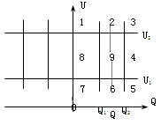

图 6 - 14九区图

按习惯，发电厂用的九区图与变电站的相反。充分利用发电机的励磁 调整和变电站电容（抗）器Qc（L、C）的投切，并调节被控变压器有载调压分接开关（K1、K2）位置进行配合，使运行位置落在第九区，具体见表 6‑8。

表 6‑8 无功电压调整决策表

|  |  |  |  |
| --- | --- | --- | --- |
| 运行分区 | 一次电压越限 | 无功越限 | 调 整 决 策 |
| 1 | 越上限 | 越下限 | 退电容器进入2区。如无电容器可退，则减小变比，以二次电压不大于例如1.05 UH为限 |
| 2 | 越上限 | 合 格 | 减小变比，但应闭锁影响二次网电压 |
| 3 | 越上限 | 越上限 | 投电容器进入2区。如无电容器可投，不能增大变比 |
| 4 | 合 格 | 越上限 | 投电容器进入9区 |
| 5 | 越下限 | 越上限 | 投电容器进入6区。如无电容器可投，则增大变比，以二次电压不低于例如0.95 UH为限 |
| 6 | 越下限 | 合 格 | 增大变比，但应闭锁影响二次网电压 |
| 7 | 越下限 | 越下限 | 退电容器进入6区。如无电容器可退，不能减小变比 |
| 8 | 合 格 | 越下限 | 退电容器进入9区 |
| 9 | 合 格 | 合 格 | —— |

1. **预调压逆调压组合仿真**

通过对新疆地区的负荷进行分析，了解到负荷存在以下特性：

1. **季节性“低电压”**

* 与季节性用电负荷存在明显的因果关系；
* 农业灌溉季节“低电压”。农业发展较好，每年小麦、豌豆、玉米、油料、蔬菜种植季节，用电负荷突增，造成配变容量不够，形成“低电压”。
* 迎峰度夏时期“低电压”。在每年负荷高峰期间，各类用电负荷增长显著，低电压”现象也随之而来。

1. **时段性“低电压”**

* “低电压”发生具有时段性特征，主要集中在夏季的中午、下班做饭时间、节假日和冬季的夜间；
* 早高峰：企业用户白天生产高峰时段；
* 晚高峰：居民生活用电高峰时段。

所以在运行仿真分析时，考虑负荷的状况，电压限值根据逆调压规则和历史负荷统计、当前负荷大小动态确定，高峰时段电压下限偏高，低谷时段电压上限偏低，切除电容器时对电压进行预判，如果切除后电压可能越下限，则上调档位后再切除该电容器，实现逆调压和预调压。

#### 技术改造措施分析

实现对变电站进行更换变压器、有载化改造、添加或者更换无功补偿设备等技术改造措施的仿真分析。具体功能包括：

1. **变压器技术改造**

提供变压器更换、改造的仿真分析，对变压器更换、改造可以通过界面方便的进行修改，然后启动计算，就可以看到变压器更换、改造后，电压、有功、无功的潮流变化，并可以展示出损耗的变化情况。

1. **无功补偿设备改造**

提供无功补偿设备进行更换、改造的仿真分析。提供对变电站增加无功补偿设备，有无功补偿设备类型库，供用户选择，并且支持新无功补偿设备类型的添加，保持可扩展性。

对无功补偿设备进行更换、改造后启动计算，就可以看到无功补偿设备进行更换、改造后，电压、有功、无功的潮流变化，并可以展示出损耗的变化情况。

#### 建设规划措施分析

1. **规划新增出线**

提供对变电站增加线路，有线路类型库，供用户选择，并且支持新线路类型的添加，保持可扩展性。

提供方便的手段，供用户修改线路类型、长度，并支持用户对线路的删除操作。

1. **变电站扩建改建**

提供对变电站的扩建仿真，增加变压器时，有变压器标准设备库，供用户选择，并且支持添加新变压器类型，保持可扩展性。

提供方便的手段供用户添加、修改变压器类型、参数。

### 中高压线路治理辅助决策

#### 运行管理措施分析

主要对线路无功补偿设备、负荷增长进行仿真分析。具体功能包括：

1. **线路无功补偿设备投切仿真分析**

提供对中压线路的专门仿真分析画面，对无功补偿设备可以通过界面方便的进行投切，然后启动计算，就可以看到无功补偿设备投切后，电压、有功、无功的潮流变化，并可以展示出损耗的变化情况。

1. **负荷增长仿真分析**

提供对中压线路的专门仿真分析画面，对配变负荷可以通过界面方便的进行方便的调整，然后启动计算，就可以看到配变负荷变化后，电压、有功、无功的潮流变化，并可以展示出损耗的变化情况。

1. **首端电压波动仿真分析**

提供对中压线路的专门仿真分析画面，对中压线路首端电压波动可以通过界面方便的进行方便的调整，然后启动计算，就可以看到首端电压波动后，各个节点电压、有功、无功的潮流变化，并可以展示出损耗的变化情况。

#### 技术改造措施分析

主要实现对线路改造、加装无功补偿设备、更换配变措施的仿真分析。

1. **线路改造仿真分析**

提供对中压线路的专门仿真分析画面，对线路线径可以通过界面方便的进行修改，然后启动计算，就可以看到线路线径修改后，电压、有功、无功的潮流变化，并可以展示出损耗的变化情况。

1. **加装无功补偿设备仿真分析**

提供对中压线路的专门仿真分析画面，可以通过界面方便的加装无功补偿设备，然后启动计算，就可以看到加装无功补偿设备后，电压、有功、无功的潮流变化，并可以展示出损耗的变化情况。

1. **更换配变仿真分析**

提供对中压线路的专门仿真分析画面，可以通过界面方便的更换配变，然后启动计算，就可以看到更换配变后，电压、有功、无功的潮流变化，并可以展示出损耗的变化情况。

1. **线路改切仿真**

提供对中压线路的专门仿真分析画面，可以通过界面方便的进行线路改切，然后启动计算，就可以看到线路改切后，电压、有功、无功的潮流变化，并可以展示出损耗的变化情况。

1. **负荷转移仿真**

提供对中压线路的专门仿真分析画面，可以通过界面方便的进行负荷转移，然后启动计算，就可以看到负荷转移后，电压、有功、无功的潮流变化，并可以展示出损耗的变化情况。

1. **调压器安装及运行仿真**

提供对中压线路的专门仿真分析画面，可以通过界面方便的加装线路调压设备，然后启动计算，就可以看到加装线路调压设备后，电压、有功、无功的潮流变化，并可以展示出损耗的变化情况。

#### 建设规划措施分析

1. **增加电源点**

根提供对中压线路的专门仿真分析画面，可以通过界面方便的增加电源点，然后启动计算，就可以看到增加电源点后，电压、有功、无功的潮流变化，并可以展示出损耗的变化情况。

### 低压台区治理辅助决策

基于所采集到存在电压质量问题的配变台区信息，根据分析评估结果，分别从运行管理、技术改造、规划方面去进行治理决策。

#### 运行管理措施分析

1. **变压器分接头调节**

根据提供的配变分接头类型、配变台区的其他潮流完整信息，提供方便的变压器分接头调节手段。然后启动计算，就可以看到电压、有功、无功的潮流变化，并可以展示出损耗的变化情况。

1. **投切无功补偿设备**

根据提供的台区无功补偿设备、配变台区的其他潮流完整信息，提供方便的无功补偿设备调节手段。然后启动计算，就可以看到电压、有功、无功的潮流变化，并可以展示出损耗的变化情况。

1. **负荷增长仿真分析**

提供对低压台区的专门仿真分析画面，对负荷可以通过界面方便的进行方便的调整，然后启动计算，就可以看到配变负荷变化后，电压、有功、无功的潮流变化，并可以展示出损耗的变化情况。

1. **首端电压波动仿真分析**

提供对低压台区的专门仿真分析画面，对低压台区首端电压波动可以通过界面方便的进行调整，然后启动计算，就可以看到首端电压波动后，各个节点电压、有功、无功的潮流变化，并可以展示出损耗的变化情况。

#### 技术改造措施分析

1. **配变改造更换**

提供标准的配变类型库，支持用户自定义配变类型，用户可以方便的对配变进行改造更换。然后启动计算，就可以看到电压、有功、无功的潮流变化，并可以展示出损耗的变化情况。

1. **加装更换无功补偿设备**

提供标准的无功补偿设备类型库，支持用户自定义无功补偿设备类型，用户可以方便的对无功补偿设备进行改造更换。然后启动计算，就可以看到电压、有功、无功的潮流变化，并可以展示出损耗的变化情况。

对于低压台区无功补偿，可分为随器（变压器）补偿、用户集中补偿、低压线路补偿、随机（电动机）补偿等方式。

1. **线路改造仿真分析**

提供对中压线路的专门仿真分析画面，对线路线径、线长可以通过界面方便的进行修改，然后启动计算，就可以看到线路线径、线长修改后，电压、有功、无功的潮流变化，并可以展示出损耗的变化情况。

1. **负荷转移仿真**

提供对中压线路的专门仿真分析画面，对线路的负荷转移可以通过界面方便的进行修改，然后启动计算，就可以看到线路负荷转移后，电压、有功、无功的潮流变化，并可以展示出损耗的变化情况。

#### 建设规划措施分析

1. **电源点更换**

提供对配电台区的专门仿真分析画面，可以通过界面方便的增加电源点，然后启动计算，就可以看到增加电源点后，电压、有功、无功的潮流变化，并可以展示出损耗的变化情况。

1. **用户报装模拟分析**

提供对配电台区的专门仿真分析画面，可以通过界面方便的进行用户报装模拟，然后启动计算，就可以看到增加用户负荷后，三相电压、有功、无功、电流的潮流变化，并可以展示出损耗的变化情况和三相不平衡情况。

### 综合治理辅助决策

根据综合评估分析的结果进行综合治理方案的仿真分析，比较各种治理方案的优劣。

#### 运行管理措施分析

提供站线配三级联调手段，结合变电站、中压线路、配电台区的综合情况，通过站线配三级联调仿真分析，查找最佳治理方案。

根据变电站所带中压线路、低压台区的负荷和电压情况，综合调节变电站变压器档位和无功补偿设备、中压线路的无功补偿设备和调压器、低压台区的变压器档位和无功补偿设备，电压限值根据逆调压规则和历史负荷统计、当前负荷大小动态确定，高峰时段电压下限偏高，低谷时段电压上限偏低，实现逆调压仿真分析。

通过模拟计算分析可以确定10kV及以上配电网全网无功优化方案，给出参与优化的各个变电站低压母线补偿容量，检验现有变电站集中补偿容量配置是否合理。

#### 技术改造措施分析

站线配三级联合改造手段，结合变电站、中压线路、配电台区的综合情况，通过站线配三级联合改造仿真分析，查找最佳治理方案。

最大限度地减少无功功率的传输损耗，提高输配电设备的效率，无功补偿设备的硬件配置按照“分级补偿，就地平衡”的原则，变电站集中补偿，线路和用户个性化补偿相结合，各级平衡为主。分散与集中补偿相结合，以分散为主，实现站线配三级联合技术改造的电压治理。

#### 综合治理建议

根据专家库规则，对综合仿真分析后发现的问题，提出针对性的综合治理建议，建议包括但不限于以下措施：

1. **加强培训、提升技术能力与管理水平。**

建议在加强对县局专业人员的培训的同时，特别注意要加强对基层人员（供电所）的培训，这些人员是最贴近用户、最了解基层情况，通过提升他们的技术能力和管理水平，很多问题就可以在基层解决。

1. **加强组织管理，责任落实到人。**

成立以局长为组长的领导小组，全面协调低电压综合治理工作。并设立工作小组，负责日常管理工作。明确局领导层、部门、供电所层面的工作职责，将低电压用户整治工作质量纳入各部门、供电所以及各级人员的绩效考核。确定领导班子成员分片挂点工作机制。由安生部负责治理工作的全过程监督管理。

1. **完善监测手段和方法。**

针对目前电压监测点少的现状，采用新增电压监测表、使用智能电表和配变综测仪等技术，健全“低电压”监测网络。

1. **加强宣传，引导专变用户开展无功补偿,提升用户侧无功补偿能力。**

严格执行 100 kVA及以上专变用户功率因数考核，督促用户安装无功补偿装置，实现各电压等级无功配置合理，就地补偿，提高功率因数，确保电压质量。对低压三相用户开展随机无功补偿的试点工作，减少低压线路无功传输功率

1. **加强中低压配电网运行管理。**
   1. **加强配电变压器档位调节管理。**

建议在做好统筹安排工作，在保证供电可靠率的同时兼顾做好配电变压器档位的调节工作。例如是否可以考虑在线路停电检修时同时安排对配电变压器档位的调节工作。建议制定适用于操作的规范、标准，指导基层单位开展配变分接头调整工作的管理和实施。

* 1. **加强电压、无功监测管理，建立完善的分析、考核机制。**

建立低压无功补偿设备档案，加强设备运维管理，加强用户设备检查，提高补偿容量可用率；加快小容量配变无功补偿试点工作，积累运行经验，积极探寻无功补偿应用和管理新出路。

加快各级电压无功补偿设备建设、提高补偿度。对局部较大负荷地区、偏远地区，加装电压监测装置，重点开展监测分析和低电压预控。对于无功容量不足或补偿方式不合理的低电压用户，通过配置和优化无功装置，动态补偿予以改善。结合不同季节、不同时段负荷曲线和电压曲线，制定变电站电压控制曲线，确定配电变压器分接头档位，及时投退电压无功设备。

* 1. **加强应急抢修管理。**

围绕农村供电所作业组织专业化建设，统筹抢修力量，保证抢修所需的人员、工器具和备品备件，提高故障报修响应速度和抢修效率。

进一步完善重要时段的供电方案针对迎峰度夏期间用电需求激增，一方面指导大宗客户和台区内动力客户合理开展错峰、避峰用电，另一方面提前开展调查摸底，分析用电高峰的周期特点，对可能引发低电压的配变台区进行临时性增容改造。

* 1. **加强低压需求侧管理。**

加大对农网配电设备的巡检力度，开展配变负荷测量和电压测量，对重载的配电设备故障率高的设备以及三相负荷不平衡的台区，及时采取有效措施进行整治；加强低压用户报装接电管理，合理确定装接容量。

1. **加强营销管理工作。**

结合营销信息化管理系统和台区标准化建设，优先对存在“低电压”情况的配电台区开展配变综合改造。加强低压用户负荷需求管理，结合集抄系统建设及配变监测系统，收集配变及低压用户用电负荷情况，开展特性分析，为规划建设及运行管理提供依据。加强用户专变管理，开展台区用户错峰用电管理，及时转移负荷。

1. **开展变电站、配变电压联调管理。**

完善调度通信自动化系统，在光纤覆盖所有变电站的基础上，加强调度运行和变电运行管理，对变电站有载调压和电容器的投退进行监督考核。借助GPRS技术，实现低电压用户电压信息反馈，参与变电站电压无功投切判据，逐步建立联调机制，完善调压手段。

1. **加强变电站无功补偿设备的管理与考核，提供设备的可用率。**

完善调度通信自动化系统，在光纤覆盖所有变电站的基础上，加强调度运行和变电运行的设备管理，对变电站有载调压和电容器的运行状态进行监督考核，对故障设备及时进行报修和更换。

1. **加强农网规划工作。**

现有滚动规划主要依据负荷增长率的情况。需继续加强与政府规划部门的沟通，考虑到农村的发展建设规划、国家对农村重大政策变化（如家电下乡等）等方面因素来开展规划工作，提高规划的颗粒度。

1. **建议制定相关管理制定和指导规范**

表 6‑9 管理制度（指导规范）一览表

|  |  |  |
| --- | --- | --- |
| **序号** | **内容** | **管理制度、指导规范名称** |
| 1 | 无功管理 | 配变低压无功补偿装置的配置原则与操作方法 |
| 中低压无功补偿装置选型标准 |
| 年度运行方式电压无功控制策略 |
| 10kV线路及以下无功设备运行管理规定 |
| 2 | 调压管理 | 配变分接头档位调节管理指导规范 |
| 配变档位调整计划及记录模板 |
| 3 | 基础监测与分析 | 电压监测布点指南（技术分析） |
| 电压合格率基础台账管理和指标分析 |
| 电压合格率指标分析模板 |
| 电压质量管理培训教材 |
| 4 | 需求侧管理 | 用户报装管理流程 |
| 错峰用电管理指导意见 |
| 5 | 小水电管理 | 小水电上网功率因数考核机制 |
| 6 | 设计 | 配变台区典型设计 |
| 自动调压器技术方案 |
| 配电变压器有载调压技术方案 |

### 无功优化补偿

由于无功电源缺乏造成较多居民客户端电压偏低的区域电网，根据电网无功优化计算结果，开展变电站、中低压线路、配电变压器、用户侧无功优化补偿建设，实现无功分层分区就地平衡，减少无功大量流动造成的损耗，提高客户端供电电压质量(SD325-89《电力系统电压和无功电力技术导则》)。

该应用以无功、电压不越限，有载调压开关每天动作次数不越限，无功补偿装置动作次数不越限，功率因数在合格范围内为约束条件；根据实际情况以电压质量、系统有功损耗、变压器分接头和电容器投切次数为目标进行无功优化分析计算。

#### 补偿原则

依据Q／GDW_435—2010《农村电网无功优化补偿技术导则》，最大限度地减少无功功率的传输损耗，提高输配电设备的效率，无功补偿设备的硬件配置按照“分级补偿，就地平衡”的原则，合理布局，如图 6‑13所示。

1. 总体平衡与局部平衡相结合，以局部为主。

（2）变电站集中补偿，线路拓朴优化和用户个性化补偿相结合，各级平衡为主。

（3）分散与集中补偿相结合，以分散为主。

（4）降损与调压相结合，以降损为主。

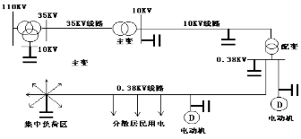

图 6‑13 补偿分析图

#### 智能优化补偿

根据不同电压等级电网历史、实时及预测的负荷情况，按照分层分区无功就地平衡的原则，经无功潮流优化计算，在综合考虑技术性、经济性的基础上，合理确定电压无功补偿设备型号、补偿容量、补偿方式和安装位置等，开展无功优化补偿建设。在负荷波动幅度较大或相对重要的变电站，采用压控调容式电容器成套补偿装置， 实现变电站无功潮流的优化控制。

在供电半径长、负荷重、功率因数低的10千伏线路，采用配变低压侧集中补偿与中压线路补偿相结合的无功补偿模式，选用自动分组投切的无功补偿装置；在供电半径较长、负荷轻且较为集中的 10 千伏线路，采用10千伏线路集中补偿模式，选用自动投切无功补偿装置；在供电半径较短、负荷轻的10 千伏线路，采用配变低压侧集中无功补偿模式，实现配电台区无功就地平衡。

在配电网10kV馈线中，不可能完全实现无功就地平衡，只能选择少数的几个点进行无功补偿，这就要求恰当选取补偿点的位置，使各补偿点具有合理的补偿范围。

**电压无功灵敏度方法。**节点的电压无功灵敏度系数为它可以通过潮流的雅可比矩阵求逆获得，其中元素SUQ（i，j）表示i节点的电压对j节点无功的灵敏度值。将上述灵敏度矩阵的同一列元素相加，可以得到一组灵敏度系数值，其中每一个元素表示了对应节点注入一定无功后对整个系统电压的影响程度，按其值大小排序后就可以选择M个灵敏度系数值相对较大的节点作为无功补偿点参与优化计算。

**无功二次精确距法。**无功二次精确距法定义为下式：



其中Rdi表示从i节点直接到源节点的所有支路电阻之和；Qbi为流入i节点的支路无功功率，Qbs为流入节点s（s为i节点的直接相邻节点）的无功功率。假设给定的补偿节点数为M，则对他们进行由大到小的顺序排列，可以选出前M个节点作为补偿点。

无功优化补偿子系统采用电压无功灵敏度法和无功二次精确距法相结合的无功优化补偿算法，智能选择最佳补偿点和补偿容量，达到补偿效果最好，补偿容量最小，节约投资费用。

## 报告管理

在电压质量综合治理应用里面，分析评估、仿真分析、治理方案模块都会输出详细的报告，为了信息的分类、分流，方便用户查阅，需要对报告、报告内容进行管理。

报告管理功能划分如图 6‑14所示：

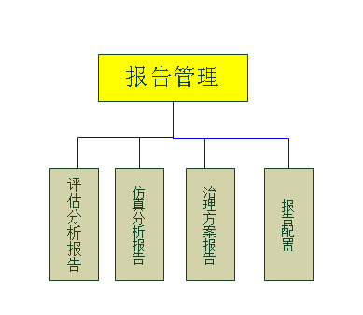

图 6‑14 报告管理

### 分析评估报告

按周、月的粒度对自动/手动分析的结果形成分析总结，让下个周期的工作更有效果。包含变电站、中压线路、低压台区、综合的分析评估报告。

在分析评估报告中将首先对整个分析区域进行整体分析，以变电站为单位，列出该区域中各变电站的主要分析指标，还将列出该变电站的所有出线以及该出线的主要分析指标，如果关联的相应台区数据齐全且做了分析，将给出典型台区主要分析指标情况。

提供界面对分析结果进行汇总展示，可以选择不同的单位、变电站进行查看。

### 仿真分析报告

将仿真分析的结果，以相应的报告或图表进行展示。

在分析报告中将首先对整个仿真分析进行整体分析，并列出该仿真分析的主要分析指标，还将列出各个节点详细的潮流情况、线损情况，以及仿真分析调整的调整信息和调整后各项指标信息。

提供界面对分析结果进行查询、查看。

### 治理方案报告

将辅助决策形成的治理方案，以相应的报告或图表进行展示。

在治理方案报告中将首先对治理方案进行整体描述，并列出该治理方案的主要治理措施，以及治理措施关联的各种标准治理设备，及其治理费用，经济效益等。

还可列出该治理方案的生成时的仿真分析结果，包括各个节点详细的潮流情况、线损情况，以及治理前后各项指标信息。

提供界面对分析结果进行查询、查看。

### 报表管理功能

提供将上述功能分析或计算的结果，以相应的报表或图表进行展示。

在分析报告中将首先对整个分析区域的网架进行整体分析，并列出该区域中各变电站的主要分析指标，点击变电站后将打开变电站的分析报告，在变电站的分析报告中，除分析该变电站的整个概况外，还将列出该变电站的所有出线以及该出线的主要分析指标，点击出线后将打开该出线的分析报告，在出线的分析报告中将详细展示出该出线的分析情况。

### 报告配置

各个报告内容由多个模块组成，用户可以根据自己的需要，配置报告内容，形成符合自己要求的个性化报告。

此配置关联到用户级别。

# 软硬件部署

本次“综合平台”部署统一部署在省公司安全三区内，不存在跨隔离安全区的问题。系统网络按功能划分成底层支撑平台，接口，和应用三个部分，网络上不进行子网的划分，只是按照逻辑关系来对设备进行了基本划分（《国家电网公司软硬件目标架构设计规范》）。

## 部署方案



图8-1 系统硬件部署图

## 软件部署

服务器上应用部署情况如表 7‑1：

表 7‑1 系统应用软件部署情况

| **域** | **服务器名称** | **服务器数量** | **部署应用** | **应用说明** |
| --- | --- | --- | --- | --- |
| 支撑平台 | 数据中心数据库 | 2 | Oracle 11g Server | 主备数据库 |
| 磁盘阵列 | 1 | 50T空间 | RAID5 |
| 数据发布服务器 | 1 | ModelServices  DataServices  UserServices  ProjectServices | 模型服务  数据服务  用户类服务  项目类基础服务 |
| Web发布服务器 | 1 | Tomcat  E6000Web | Web发布服务 |
| 接口 | 接口服务器 | 2 | YDXXInterface  EMSInterface  GISInterface  ERPInterface | PMS接口  用电信息中间库  用电信息  EMS接口  GIS接口  ERP接口 |
| 应用 | 数据处理服务器 | 1 | DataDisposer | 高级应用业务处理 |
| 报表服务器 | 1 | Report  ProgramPlan | 生成报表，报告，分析结果等 |
| 分布式控制服务器 | 1 | HeartBeat  NetServer | 分布式系统控制，监控服务器，维护工机 |

所有服务器的部署和软件需求都需要满足国网公司信息系统安全接入规范。

## 应用软件清单

应用软件的功能部署情况如表 7‑2：

表 7‑2 系统应用软件功能部署情况

| **序号** | **模块** | **功能清单** |
| --- | --- | --- |
| 1 | 平台 | 底层平台实现 |
| EMS系统接口 |
| PMS系统接口 |
| GIS系统接口 |
| 用电信息接口 |
| ERP系统接口 |
| 电压监测数据接入 |
| 数据整合与处理 |
| 模型服务实现 |
| 数据服务实现 |
| 项目管理服务实现 |
| 标准化工程辅助设计 |
| 2 | 电压治理 | 数据服务交互 |
| 基础数据管理 |
| 图形编辑与管理 |
| 电压质量分析与评估 |
| 断面管理 |
| 辅助决策分析 |
| 仿真与择优 |
| 报告生成 |
| 3 | 网架优化 | 数据服务交互 |
| 基础数据管理 |
| 智能评估与诊断 |
| 优化与方案模拟 |

## 硬件清单

数据规模估算：

|  |  |  |  |
| --- | --- | --- | --- |
| **功能点** | **单位** | **周期** | **数据量（日）** |
| 接口档案 | 昌吉市局 | 每天更新 | 档案数 * 档案记录固定每天1G（档案不更新时较少） |
| EMS运行数据 | 昌吉市局 | 每天288点 | EMS点数：2W5  2.5*100Bit*288 =0.6G |
| 用电信息数据 | 昌吉市局 | 每天24点 | 用电信息点数：1.5W点  1.5W*1K* 24 = 0.36G |
| 系统分析数据，治理数据 | 昌吉市局 | 每天自动分析分析 | 按0.4比例折算运行数据 （0.6+0.36）*0.4 = 0.384G |
|  |  |  |  |
| 合计 | 昌吉数据 | 每天 | 1.4G |

新疆全省日数据量估算为1.4 * 13 = 18G，年数据量估算为：18G*365 = 7T。硬件清单如表 7‑3：

表 7‑3 一期系统硬件清单

|  |  |  |  |  |  |
| --- | --- | --- | --- | --- | --- |
| **序号** | **品名** | **型号** | **单位** | **数量** | **配置** |
| 1 | 数据库服务器 | 小型机 | 台 | 2 | CPU型号：POWER7 3.0GHz，8核；内存容量：32GB DDR3, 2个300GB硬盘；RAID卡支持RAID0、1、5；4个1000M以太网口；显卡，冗余电源； 光纤卡，AIX操作系统，Oracle Database Enterprise Edition（oracle 11g企业版），机架式安装 |
| 2 | WEB服务器 | 小型机 | 台 | 1 | CPU型号：POWER7 3.0GHz，8核；内存容量：32GB DDR3, 2个300GB硬盘；RAID卡支持RAID0、1、5；4个1000M以太网口；显卡，冗余电源； 光纤卡，AIX操作系统，Apache Tomcat 6.0，机架式安装 |
| 3 | 数据共享服务器 | PC服务器 | 台 | 1 | 高性能PC服务器，2颗6核CPU，8GB内存，2*300GB硬盘（RAID1），Windows2008 Server企业版，冗余电源 |
| 4 | 接口服务器 | PC服务器 | 台 | 2 | 高性能PC服务器，2颗6核CPU，8GB内存，2*300GB硬盘（RAID1），Windows2008 Server企业版，冗余电源 |
| 5 | 磁盘阵列 | 自盘阵列 | 套 | 1 | 阵列：冗余控制器、光纤通道；容量：20T |
| 6 | 业务应用服务器 | PC服务器 | 台 | 3 | 高性能PC服务器，2颗6核CPU，32GB内存，3*300GB硬盘（RAID1），Windows2008 Server企业版，冗余电源 |
| 7 | 机柜 | 机柜 | 套 | 2 | 42U标准服务器机柜 |
| 8 | GPS时钟 | --- | 太 | 1 |  |
| 9 | 其他设备 | 其他 | 套 | 1 | 配套网络设备，KVM等 |

# 项目风险分析

## 项目技术难点

**配电网数据的有效整合。**本系统数据来源于生产管理系统、EMS系统、用电信息系统、ERP系统等，这些系统都分属于不同的部门，有着不同命名规范、不同的参数字段、不同的数据时间间隔、不同的默认度量单位等等差异。如何将这些各自分离的信息片段有效整合起来，为各系统上的各项应用提供完整的标准化信息面、信息流，是整个系统成败的关键。本项目拟采用自动匹配和手动匹配相结合的方式进行数据的整合，包括编码匹配、名称模糊匹配、运行编号匹配、自定义规则等工具来解决。

**数据完整性与准确性校核。**来自各个系统的数据断面准确与否，直接影响到评估分析结果，影响到辅助决策的正确性，最终影响到到我们投资决策的效果。本项目的数据完整性和准确性校核存在两方面问题，一是数据量极大，二是数据信息冗余度有限。系统必须有效设计处既快速又准确的数据状态估计方案。本项目拟采用快速潮流状态估计法和基于灵敏度规则检查法相结合的方案进行数据完整性与准确性校核。

**系统应用集成**。本项目的基础平台为配电网应用平台，近期规划承载配电网网架优化、电压质量治理，中长期规划承载配电网线损、电能质量、三维GIS应用、以及其他配电网应用业务。配电网基础应用平台必须为各项应用提供公共服务、为各应用间信息共享、统一对外发布服务等各种服务，需要通过大量的调研、规划、提炼工作，梳理出各业务流和关联关系，确保系统应用能够有效集成。

**系统接口实现。**本次接口涉及厂家多、时间紧，各系统数据量大、基础差异大。或者是有系统接口规范但未实施过，或者是

原系统数据压力大，再增加与本系统接口

## 项目实施难点

**相关系统数据接入。**本项目的数据均来自于现场各相关信息化系统，因此各地区相关系统数据接入是能否实现电压分析治理的前提。为确保本项目与各信息系统集成的规范性与标准型，将根据生产管理系统、EMS系统、用电信息系统等相关系统的实际情况制定统一的接入标准。但由于各地信息化建设水平不一，运维水平不一致，导致在具体进行数据接入时各地区均存在一定差异。因此在实际进行系统集成前，相关系统建设厂家及用户维护单位需对接入标准进行对比，应责令存在问题的系统进行相应整改以确保后期各相关系统顺利完成数据接入工作。

**项目初始化及后期系统运维。**本配网优化电压治理平台是在新疆现有生产管理系统、EMS系统、用电信息系统等相关系统的基础上，对电压分析治理涉及到的相关数据进行统一收集、汇总、与存储。随着新疆经济的快速发展，新疆配电网结构也处于动态调整中，为确保系统能够持续的对新疆配网结构进行正确的优化分析，除本身系统稳定外，还需确保各数据接入系统的数据正确。因此在系统后期运维过程中不仅应对本项目制定管理办法，还应对各数据接入系统提出相关要求，以确保系统的正常使用。

## 项目风险管理

配网优化电压治理平台主要面临的风险主要有以下几个方面：

### 系统集成风险

配网优化电压治理平台需要多系统协同运作，与周边系统接口多，包括与PMS、调度自动化系统、用电信息采集系统、供电电压采集系统以及GIS平台等，各系统技术体系不同，且涉及到多个业务部门及项目组，沟通协调难度较大。为规避次来系统集成的风险，将由项目指导小组协调各业务部门和系统专家，详细研究系统集成的可行性，从整体规划系统集成接口方案，明确各方分工界面，为集成工作做好充分准备工作。同时，集成工作过程中，协调制定开发计划，确保各方按照计划安排开展相应工作，同时建立日报周报等协调及沟通机制，在联调阶段集中开发，确保有效及时沟通，提高工作效率，尽可能减少系统集成可能出现的问题，保障系统建设进度及质量。

### 数据风险

配网优化电压治理平台的数据来源较多，存在各来源系统之间的数据一致性及完整性风险。为应对此风险，通过制定统一的数据接入规范，确保各来源系统的数据一致性，同时，在集成方案中，明确各方的数据补采、错误日志等机制，确保数据完整性。

### 性能风险

省公司侧，目前EMS测点估算数量为30万个，用电信息测点数量估算为30万个，每日外系统上传数据量巨大,可能构成系统的性能风险。为控制这些风险，通过设计并发控制策略，对相关并发数据量评估提升硬件配置，在编码阶段，对于性能相关的关键代码将组织深入的代码评审工作。在测试阶段，在完成相关模块功能测试的基础上，将借助相关工具进行压力测试，以模拟现场的高访问量。

### 技术风险

配网优化电压治理平台基于分层的技术架构实现过程中，涉及到多种技术经验的积累，对开发人员的综合经验要求较高。相关技术经验的积累就构成了项目的一个风险点。为控制该风险，项目组已考虑在各技术方向均有有经验的开发人员加入，并通过充分沟通和不断实践，将这些知识传递给其他开发人员。

### 质量控制风险

配网优化电压治理平台规模大、涉及接口多、时间要求紧，导致开发工期较紧，带来质量控制方面的风险。针对此风险，项目组与开发小组一起进行了多次详细设计评审，帮助开发人员准确把握需求，确定实现界面，避免功能需求层面的重大偏差。同时，测试人员全程参与了详细设计的整个过程，对整个系统有了较为充分的了解，以保证测试用例的覆盖面以及有效性。在组织结构上，将设计小组与开发小组安排在一起，做到充分、及时的沟通，在第一时间解决各类不明确问题或者完成相关变更。

# 项目管理

## 总体思路

（1）建立责任分工明确的项目组织机构，人员落实到位，以确保达到“统一协调管理、合理分配资源、集成优势力量”，有计划、分步骤、高质量完成系统研发的目标；

（2）建立里程碑节点清晰的项目工作计划，在总体进度严格要求下依据任务紧迫性、实际开发及实施过程合理调整计划细节，以确保达到“细节可操作、节点可控制、整体可完成”的目标；

（3）建立配套的管理制度和方法，强化项目管理，以确保达到“坚决贯彻省公司决策要求，严格遵从信息安全管理，版本与质量可控制，沟通汇报渠道顺畅，工作过程和成果考核严格”的目标。

## 研发管理

### 组织机构

整体研发团队由设计组、开发组、测试组、配置管理组组成。

（1）设计组：负责项目的总体目标把控、需求调研分析、概要设计、详细设计等工作，并形成能够指导开发的各类设计文档；

（2）开发组：负责项目各功能模块的开发实现，其开发依据为设计组的设计文档，并提交测试组进行测试；

（3）测试组：负责项目测试大纲、测试用例的编写和实现，负责项目的单元测试、集成测试；

（4）配置管理：负责项目组文档、源代码、发布程序的版本控制，负责相关环境的搭建工作。

### 管理制度规范

遵循国家电网公司及新疆电力公司信息系统建设的相关项目管理规范，在项目的不同阶段，项目双方各自需要协作和工作的内容、工作方式和工作规范如下：

（1）建立严格的评审制度

对重大里程碑的事项，比如需求分析、需求变更、总体设计方案、测试方案等在各阶段产生的交付成果都必须由双方项目组人员进行评审，并以此作为双方互相信任、认同和工作的基础，做到项目目标明确、有理有据。

（2）明确的分工和责任

明确项目双方、各小组的分工和责任，根据制定的项目计划、将任务分解分段、分配到具体执行人员上，并明确任务完成的时间和交付的成果。

（3）各种工具和管理配套

建立项目的风险管理、人员资源管理、源代码的管理、版本管理、测试管理、文档管理等各种管理，并结合先进的管理工具来集中和跟踪。

（4）测试管理规范

测试管理规范严格按照系统必须经历测试阶段、每个阶段的测试内容、对应测试内容所采用可靠的测试方法和工具等进行组织。

### 关键节点审查制度

关键节点审查是项目进度控制和管理的重要手段。项目将定期对项目关键节点的时间进度进行审查，对项目关键成果的完善性、合理性、可用性等方面进行评审，一方面及时发现问题，并解决问题；另一方面确保计划的有效执行。

### 项目周报制度

为保证项目开发顺利进行，通过项目周报及时把握项目的进展情况，包括每周的主要研发工作、按照时间进度表工作的完成情况、存在的问题、需要协调的内容等。通过定期召开项目月例会，进行项目进展检查、质量检查、问题沟通、配合协调、资源配置优化、计划偏差管理。

### 代码版本管理

项目开发阶段，进行严格的代码管理，各小组按照计划进行开发，由小组长进行工作检查，确认后提交SVN，提交的模块不允许进行修改，由研发经理统一安排进行代码升级和完善。

### 系统版本管理

系统必须进行有效的版本管理，保证版本的统一，现场不允许进行任何形式的修改，系统升级开发完成后以升级包形式发布，进行定期、统一升级。

## 实施管理

### 组织机构

项目实施成立专门的实施小组，负责省公司集中部署的软、硬件环境准备、应用系统部署、系统验证、数据导入、数据整理以及各级应用人员的技术培训，负责按地市组织、以县为单位的配电网优化及电压治理分析工作，形成分析报告，相关治理项目进入项目储备库。

### 项目实施管理

项目管理可以被认为是一整套科学方法或过程，它通常被运用于项目的整个生命周期，这些管理方法确保了此过程的严密性和可预言性。为了确保工程的顺利实施，必须严格按照IT项目管理的方法，对项目实施过程中的进度、质量和资源的使用进行全过程的管理。

（1）建立严格的评审制度

对重大里程碑的事项，比如实施方案、数据初始化方案、培训方案、上线方案等在各阶段产生的交付产品都必须由项目双方进行评审，并以此作为双方互相信任、认同和工作的基础，做到项目目标明确、有理有据。

（2）明确的分工和责任

明确项目双方各自的分工和责任，根据制定的系统实施计划，将任务分解分段、分配到具体执行人员上，并明确任务完成的时间和交付的工作产品。

（3）各种工具和管理配套

建立项目的风险管理、人员资源管理、源程序管理、版本管理、文档管理等各种管理措施，并结合先进的管理工具来集中管理和跟踪。

（4）需求变更管理

项目经理在项目管理中始终牢记着“用户的参与是项目成功的一项关键因素”的要求，在需求分析过程中会不遗余力地对用户的需求和期望进行尽可能详细的阐述。

当用户需求发生变更时，项目经理会遵循“渐进明细”的发展规律，在原用户需求制订的项目基线基础上，结合过程控制的当前数据信息进行动态调整。当用户需求变更超出项目进度/成本允许的偏差时，项目经理将进行变更申报，以获得双方领导的审批认可。

（5）质量过程管理

项目组严格贯彻ISO9001质量保证体系标准，并定期进行全员质保知识和技能培训。

项目经理编制质量保证计划，经质量管理部门的质保/质控审核后，开始实施执行，质量管理部门对可交付成果的质量负责。

在项目组的测试计划、测试方法、测试脚本准备就绪后，质检人员根据软件功能/性能要求对测试计划进行审批后，按照质量保证计划的要求组织测试数据。

（6）测试管理

测试管理规范严格按照系统必须经历测试阶段、每个阶段的测试内容、对应测试内容所采用可靠的测试方法和工具等进行组织。

测试阶段的工作过程：每阶段分别定义本测试阶段工作的前提条件、本测试阶段的工作内容以及执行工作内容后形成的本阶段工作成果3部分，只有本测试阶段的工作前提满足后才能开展测试工作。

测试阶段之间的关联：上一阶段的工作成果是下一阶段的工作前提，只有上一阶段工作顺利完成并经过评审后才能进行下一阶段的工作，环环相扣。比如单元测试完毕后形成单元测试报告，在进行系统测试之前必须单元测试报告评审通过。

（7）阶段提交成果

对于本项目而言，文档管理是确保成功的重要一环。我们的项目管理方法论中明确指明了各阶段应提交的主要文档名称、内容及格式等，各阶段工作产品如下下表：

|  |  |  |
| --- | --- | --- |
| 序号 | 工作阶段 | 工作产品 |
| 1 | 实施准备 | |  | | --- | | 实施方案、系统实施计划 | |
| 2 | 数据初始化 | |  | | --- | | 数据初始化方案、数据调研表、数据收集确认记录 | |
| 4 | 系统培训 | |  | | --- | | 培训计划、培训签到表 | |
| 5 | 交付及试运行 | 系统功能确认记录、系统实施确认记录 |

### 项目报告制度

为保证项目的顺利实施，在项目实施过程中将采用项目周报制度，以及时把握项目的进展情况，说明工作周期内的主要工作内容、按照时间进度表工作的完成情况、存在的问题、需要协调的内容。通过定期召开项目月例会，进行项目进展检查、质量检查、问题沟通、配合协调、资源配置优化、计划偏差管理。

# 项目实施计划

本项目预估实施周期为75天，本项目自2013年5月15日开始启动，计划至2013年7月31日完成项目实施与推广使用，附图为本项目实施计划图

|  |  |  |  |  |  |  |  |  |  |  |  |  |  |  |  |  |  |  |  |  |  |  |  |  |  |  |  |  |
| --- | --- | --- | --- | --- | --- | --- | --- | --- | --- | --- | --- | --- | --- | --- | --- | --- | --- | --- | --- | --- | --- | --- | --- | --- | --- | --- | --- | --- |
| **实施阶段** | **工作内容** | **2013．5中旬** | | | **2013．5下旬** | | | **2013．6上旬** | | | **2013．6中旬** | | | **2013．6下旬** | | | **2013．7上旬** | | | **2013．7中旬** | | | **2013.7下旬** | | | **2013.8上旬** | | |
| **一、项目启动**  **（2013.05.15**  **-2013.05.20）** | * 制定项目标，组件项目团队 * 召开项目启动会 |  |  |  |  |  |  |  |  |  |  |  |  |  |  |  |  |  |  |  |  |  |  |  |  |  |  |  |
| **二、现场调研与方案评审阶段**  **（2013.05.17**  **-2013.05.27）** | * 准备调研，制定调研模板与计划 * 现场开展调研工作 * 分析调研并编写材料 * 讨论方案初稿，完成方案评审与发布 |  |  |  |  |  |  |  |  |  |  |  |  |  |  |  |  |  |  |  |  |  |  |  |  |  |  |  |
| **三、项目设计与研发阶段**  **（2013.05.28**  **-2013.06.15）** | * 完成项目初步设计 * 软硬件采购 * 项目开发与测试 * 设备发货 |  |  |  |  |  |  |  |  |  |  |  |  |  |  |  |  |  |  |  |  |  |  |  |  |  |  |  |
| **四、现场实施阶段（2013.06.16**  **-2013.06.30）** | * 设备到货与安装 * 设备安装，程序部署，网络调试 * EMS系统接口联调 * PMS系统接口联调 * 用电信息系统接口联调 * 电压监测系统接口联调 * 系统功能测试 |  |  |  |  |  |  |  |  |  |  |  |  |  |  |  |  |  |  |  |  |  |  |  |  |  |  |  |
| **五、昌吉数据接入**  **（2013.07.01**  **-2013.7.15）** | * 昌吉系统软硬件部署（省公司） * 接入各系统 |  |  |  |  |  |  |  |  |  |  |  |  |  |  |  |  |  |  |  |  |  |  |  |  |  |  |  |
| **六、昌吉数据分析与治理阶段**  **（2013.07.16**  **-2013.07.30）** | * 系统功能验证 |  |  |  |  |  |  |  |  |  |  |  |  |  |  |  |  |  |  |  |  |  |  |  |  |  |  |  |
| **七、昌吉成果汇报阶段**  **（2013.08.01**  **-2013.08.10）** | * 整理昌吉成果材料 * 组织昌吉项目会议 * 汇报昌吉治理成果 |  |  |  |  |  |  |  |  |  |  |  |  |  |  |  |  |  |  |  |  |  |  |  |  |  |  |  |

## 项目功能计划

项目平台功能计划如下表所示：

|  |  |  |  |  |  |
| --- | --- | --- | --- | --- | --- |
| **一级功能** | **二级功能** | **一期** | **二期** | **一期** | **二期** |
| 数据接入 | PMS接口 |  |  | * |  |
| 地州EMS接口 |  | 省公司集中接入 | * | * |
| 用电信息接口 |  |  | * |  |
| 供电电压接口 |  |  | * |  |
| ERP接口 |  |  |  | * |
| 营销系统接口 |  |  | * |  |
| GIS接口 |  |  |  | * |
| 治理设备接入 |  |  |  | * |
| 状态估计 | 状态估计模块 |  |  |  | * |
| 数据互校验报告 |  |  |  | * |
| 线路连通性检查 |  |  | * |  |
| 数据质量报告 |  |  | * |  |
| 数据存储 | 数据标准化 |  |  | * |  |
| 数据拼接 |  |  | * |  |
| 数据备份与恢复 |  |  | * |  |
| 数据管理 | 拓扑数据管理 |  |  | * |  |
| 电网运行数据管理 |  |  | * |  |
| 设备台账数据管理 |  |  | * |  |
| 物料供应库数据管理 |  |  |  | * |
| GIS数据管理 |  |  |  | * |
| 基础服务 | 数据接入服务 |  |  | * |  |
| 数据访问服务 |  |  | * |  |
| 用户服务 |  |  | * |  |
| 认证服务 |  |  | * |  |
| 平台应用接入服务 |  |  | * |  |
| 标准化界面服务 |  |  |  | * |
| 应用支撑服务 | 图形引擎 | 实现图形展示、编辑 | 实现仿真 | * | * |
| 断面管理服务 |  |  | * |  |
| 潮流计算服务 |  |  |  | * |
| 标准化设计服务 |  |  |  | * |
| 系统管理 | 用户与权限 |  |  | * |  |
| 系统工况 |  |  | * |  |
| 系统设置 |  |  | * |  |

项目应用功能计划如下表所示：

|  |  |  |  |  |
| --- | --- | --- | --- | --- |
| **一级应用** | **二级应用** | **功能点** | **一期** | **二期** |
| 问题定位 | 问题变电站定位 | 通过指标定位 | * |  |
| 通过问题成因定位 | * |  |
| 问题线路定位 | 通过指标定位 | * |  |
| 通过问题成因定位 | * |  |
| 问题台区定位 | 通过指标定位 |  | * |
| 通过问题成因定位 |  | * |
| 分析评估 | 网架评估 | 主配间隔资源分析 | * |  |
| 资源利用效率分析 | * |  |
| 网架评估功能 | * |  |
| 网架多态分析 | * |  |
| 报表管理功能 | * |  |
| 变电站评估 | 供电能力分析 | * |  |
| 无功支撑能力分析 | * |  |
| 主变调压能力分析 | * |  |
| 上级电源影响分析 | * |  |
| 10kV接入电源影响 | * |  |
| 负荷影响分析 | * |  |
| 自动化调压手段分析 | * |  |
| 运行管理能力分析 | * |  |
| 中压线路分析评估 | 供电能力分析 | * |  |
| 无功支撑能力分析 | * |  |
| 调压能力分析 | * |  |
| 负荷影响分析 | * |  |
| 低压台区分析评估 | 变压器供电能力分析 |  | * |
| 线路供电能力分析 |  | * |
| 无功支撑能力分析 |  | * |
| 调压能力分析 |  | * |
| 上级电源影响分析 |  | * |
| 负荷影响分析 |  | * |
| 运行管理分析 |  | * |
| 成因统计分析 | 变电站越限成因统计 | * |  |
| 中压线路越限成因统计 | * |  |
| 低压台区越限成因统计 |  | * |
| 分类监测点越限成因统计 | * |  |
| 辅助决策 | 网架优化辅助决策 | 电网运行负载信息查询 | * |  |
| 电网资源占用信息查询 | * |  |
| 负荷接入模拟 | * |  |
| 配变布点增容模拟 | * |  |
| 配电线路改造模拟 | * |  |
| 线路新建与负荷转移模拟 | * |  |
| 新建开闭所模拟 | * |  |
| 变电站布点增容校核 | * |  |
| 线路分段优化模拟 | * |  |
| 降损优化分析 | * |  |
| 业扩接入方案生成 | * |  |
| 配电网优化方案生成 | * |  |
| 变电站辅助决策 | 电压纠正仿真分析 | * |  |
| 预调压逆调压组合仿真 | * |  |
| 变压器技术改造 | * |  |
| 无功补偿设备改造 | * |  |
| 规划新增出线 | * |  |
| 变电站扩建改建 | * |  |
| 中压线路辅助决策 | 线路无功补偿设备投切仿真分析 | * |  |
| 负荷增长仿真分析 | * |  |
| 首端电压波动仿真分析 | * |  |
| 线路改造仿真分析 | * |  |
| 加装无功补偿设备仿真分析 | * |  |
| 更换配变仿真分析 | * |  |
| 线路改切仿真 | * |  |
| 负荷转移仿真 | * |  |
| 调压器安装及运行仿真 | * |  |
| 增加电源点 | * |  |
| 低压台区辅助决策 | 变压器分接头调节 |  | * |
| 投切无功补偿设备 |  | * |
| 负荷增长仿真分析 |  | * |
| 首端电压波动仿真分析 |  | * |
| 配变改造更换 |  | * |
| 加装更换无功补偿设备 |  | * |
| 线路改造仿真分析 |  | * |
| 负荷转移仿真 |  | * |
| 电源点更换 |  | * |
| 用户报装模拟分析 |  | * |
| 综合治理辅助决策 | 运行管理措施分析 |  | * |
| 技术改造措施分析 |  | * |
| 综合治理建议 |  | * |
| 无功优化 | 供电区无功优化 |  | * |
| 变电站无功优化 |  | * |
| 中压线路无功优化 |  | * |
| 台区无功优化 |  | * |
| 报告管理 | 分析评估报告管理 |  | * |  |
| 仿真分析报告管理 |  | * |  |
| 治理方案报告管理 |  | * |  |

## 项目人员

|  |  |  |  |
| --- | --- | --- | --- |
| 序号 | 岗位 | 职责 | 人员数量 |
| 1 | 项目管理 | 负责整个系统设计、研发和实施工作协调、管理工作 | 3 |
| 2 | 设计管控 | 把握项目的总体设计内容及方向、并形成指导开发的各类设计文档 | 2 |
| 3 | 开发管控 | 制定开发计划，把握项目各功能模块的开发进度，与其他组的沟通协调 | 2 |
| 4 | 实施管控 | 负责指导项目实施工作的开展，进行组建协调及日常管理 | 2 |
| 5 | 配置管理 | 负责项目组文档、源代码、版本控制及相关环境的搭建工作 | 2 |
| 6 | 设计人员 | 把握项目的总体设计内容及方向、并形成指导开发的各类设计文档 | 3 |
| 7 | 开发人员 | 负责项目各功能模块的开发工作 | 10 |
| 8 | 测试人员 | 负责项目内部测试、协助第三方测试等相关测试工作，以及相关环境的搭建工作 | 8 |
| 9 | 实施人员 | 承担项目的软、硬件准备、系统部署、系统验证、数据导入以及用户培训等工作 | 6 |

## 项目进度

（1）计划和分工，协同问题

（2）接口开发：每个接口需要，写清计划，需要多方协作的需要提前计划，以方便协调

（3）7月底在昌吉地区整体部署，8月初全省汇报昌吉成果；

（4）完善方案，7月底主要工作，协调事情；整体目标，不同时间点实现的分期目标

|  |  |  |  |  |  |  |  |
| --- | --- | --- | --- | --- | --- | --- | --- |
| **阶段** | **时间段** | **工作内容** | **完成时间** | **配合部门** | **需配合工作** | **配合完成时间** | **完成标志** |
| 项目启动 | 2013.5.15-2013.5.20 | 制定项目目标，组建项目团队，明确项目目标 | 2013.5.18 | 新疆省公司 | 确定项目参与人员 | 2013.5.17 | 制定《项目管理办法》 |
| 召开项目启动会 | 2013.5.20 | 新疆省公司 | 确定启动会时间，组织参会人员 | 2013.5.18 | 项目总体方案 |
| 现场调研与方案评审 | 2013.5.17-2013.5.27 | 准备调研，制定调研模板与计划 | 2013.5.17 | 新疆省公司 | 确认调研计划并通知昌吉局 | 2013.5.17 |  |
| 开展现场调研 | 2013.5.22 | 昌吉电业局 | 配合项目调研工作，按照模板提供材料 | 2013.5.22 |  |
| 分析调研材料并编写方案 | 2013.5.24 | 无 | 无 | 无 | 可研报告 |
| 讨论方案初稿，完成方案评审与发布 | 2013.5.27 | 新疆省公司 | 方案评审与发布 | 2013.5.27 | 会议记要 |
| 项目设计与研发 | 2013.5.28-2013.6.15 | 完成项目初步设计 | 2013.5.30 | 新疆省公司 | 对项目初设进行审核 | 2013.5.30 |  |
| 软硬件采购 | 2013.6.8 | 无 | 无 | 无 | 采购设备到厂 |
| 项目开发与测试 | 2013.6.10 | 各系统集成厂家 | 按照接口规范对系统进行改造 | 2013.6.10 | 发布第一版程序版本 |
| 设备发货 | 2013.6.15 | 无 | 无 | 无 |  |
| 研发测试联调 | 2013.6.16-2013.6.30 | 设备到货与签收 | 2013.6.20 | 新疆省公司 | 确认到货设备 | 2013.6.20 | 完成《设备现场到货清单》 |
| 设备安装、程序部署、网络调试 | 2013.6.21 | 新疆省公司 | 提供设备安装环境及网络通道 | 2013.6.20 |  |
| EMS系统接口联调 | 2013.6.24 | EMS系统厂家 | 具备现场联调条件 | 2013.6.22 |  |
| PMS系统接口联调 | 2013.6.25 | PMS系统厂家 | 具备现场联调条件 | 2013.6.23 |  |
| 用电信息采集系统接口联调 | 2013.6.26 | 用电信息采集系统厂家 | 具备现场联调条件 | 2013.6.24 |  |
| 电压监测系统接口联调 | 2013.6.27 | 电压监测系统厂家 | 具备现场联调条件 | 2013.6.25 |  |
| 系统功能测试 | 2013.6.30 | 无 | 无 | 无 |  |
| 昌吉系统部署 | 2013.7.1-  2013.7.15 | 昌吉系统软硬件部署（省公司） | 2013.7.5 | 昌吉电业局 | 确保相关系统数据完整 | 2013.7.3 | 系统数据完整 |
| 接入各系统 | 2013.7.15 | 昌吉电业局 | 确保系统获取数据正确 | 2013.7.5 |  |
| 系统验证 | 2013.7.16-2013.7.30 | 系统功能验证 | 2013.7.31 | 无 | 无 | 无 |  |
| 昌吉成果汇报 | 2013.8.1-  2013.8.10 | 对昌吉地区治理情况进行整理，准备汇报材料 | 2013.8.5 | 无 | 无 | 无 |  |
| 召开昌吉治理成果汇报会 | 2013.8.8 | 新疆省公司 | 组织召开会议 | 2013.8.8 |  |
| 得出治理评审意见及安排下一步工作方向 | 2013.8.10 | 新疆省公司 | 根据昌吉的治理情况讨论下步工作方向 | 2013.8.10 |  |

# 效益分析

## 社会效益分析

* 1. **全面提升公司电压管理水平和工作效率，推动三新建设和低电压整治，提高电压合格率和供电服务质量，塑造良好形象。**

系统充分利用EMS/SCADA、用电信息采集、电压监测、PMS等系统的相关数据，提高现有资源的利用率；系统将大量无功电压、配网管理专业人员从繁琐的抄表、汇总、上报工作中彻底解放出来，投身到真正的分析、决策和管理中去，基于系统提供的系列分析、辅助决策、仿真工具，能快速定位配网网架的薄弱点，定位电压异常点及异常原因，为系列技术和管理措施提供辅助决策，进而确保电网稳定可靠运行。

国家电网公司继提出“三新”（新农村、新电力、新服务）建设后，又在2010年提出了用2-3年时间基本解决当前存在的农村“低电压”问题。项目的建设将完善电网的无功电压管理，推动智能电网、智能配电网建设，促进无功设备管理、无功电压综合分析与电压调节，以进一步推动三新建设和低电压整治。

系统的投运将全面提高配电网网架、电压管理水平和工作效率，以切实提高电压合格率、降低线损率，确保电网安全、优质、经济运行；进而提升供电服务质量，实现优质服务承诺，提高客户满意度，塑造公司良好形象。

* 1. **延长电力用户用电设备寿命，提高产品质量，推动节能降损，推进低碳经济发展。**

系统可切实提高供电电压合格率，确保优质的供电质量，为电力用户用电设备的正常工作提供可靠的、合格的工作环境和电源供给，不但能延长电力用户用电设备的使用寿命，而且能提高产品质量。电压与无功紧密关联，调节电压的主要途径是调节电网各节点的无功平衡，系统通过电压异常的定位与分析、采取系列技术和管理手段，提高功率因数、提高供电电压合格率，将提高无功补偿设备的利用率，进而推动节能降损，推进低碳经济在电力领域中的大发展。

* 1. **引领技术进步，带动产业链持续发展，推动电网改造，扩大内需。**

配网网架优化和电压质量综合治理、网架薄弱点和电压异常分析、相关治理项目的标准化和闭环管理，在行业内具有很好的创新性和先进性，项目的实现将很大程度上推动无功优化补偿、有载调压等相关领域技术和产业链的健康、可持续发展，带动一次、二次相关领域产业链的同步发展。

电网改造、特别是农网改造，是我国扩大内需的一个重要抓手。项目的推进将及时发现配电网网架、电压管理的薄弱点，根据实际运行需要增加或更新无功补偿设备、变压器及线路等设备，推动电网改造，优化电源与电网的关系，提升用电供需管理水平，带来新一轮的技术升级，推动我国电力设备制造业技术水平再上一个台阶，促进结构优化、技术先进、清洁安全、附加值高、吸纳就业能力强的现代产业体系的转型和形成。

* 1. **推进农业现代化，加快社会主义新农村建设，确保“十二五”任务的按期完成。**

在工业化、城镇化深入发展中同步推进农业现代化，是“十二五”时期的一项重大任务，必须坚持把解决好“三农”问题作为全党工作重中之重。电力作为夯实农业农村发展的基础行业，加强电压监测与整治、提供优质供电服务，与提高农业现代化水平和农民生活水平、建设农民幸福生活的美好家园密切相关。伴随经济持续快速发展，部分地区由于低压改造面低，农网“低电压”问题已逐步成为影响农村发展的制约因素，也与建设社会主义新农村、家电下乡的要求不相适应。

本项目实现全网监测数据的整合分析，可及时发现网架薄弱点和电压异常点，定位分析具体原因，并通过系列技术和管理措施，通过运行方式调整和电网改造，提高电压合格率，满足农业现代化和新农村建设对电压质量的需要，满足经济社会发展和人民生活水平提升对电压质量的需要，确保“十二五”计划工作的有序开展和“十二五”任务的按期完成。

## 经济效益分析

1. **动态定位薄弱环节，有的放矢，避免盲目性，切实提高配网网架优化及电压治理设备和投资的针对性、利用率、有效性。**

配网优化电压治理平台通过电网拓扑、设备参数、运行数据的整合和动态分析，根据相关技术导则对配网网架薄弱点进行定位，根据运行数据对电压合格率较低和波动较大的点进行统计，并辅助分析、定位具体原因和薄弱环节，如线路供电半径或线径、配变容量、分接头整定不当、调整不及时等原因，并根据具体原因采用相对应的治理与改造措施，确保系列措施的针对性和有效性，确保相关治理设备的可用率、利用率，避免设备和资金投入的盲目性。

1. **充分利用已有资源，发挥已建设系统的效益。**

配网优化电压治理平台充分整合了EMS/SCADA、PMS、GIS、ERP、电压监测、用电信息采集等系统的模型、设备、运行数据信息，可很好地满足配网网架优化、电压质量综合治理、标准化设备的关联和经济性分析、标准化设计等需要，充分利用已建自动化系统的已有资源和建设成果，保障了已建系统整体的延续性和扩展性，进而充分发挥已建系统的效益，避免重复开发，有效节省软、硬件及人才资源。

1. **实现标准化的物料、标准化的设计，降低电网建设的设计、施工、运维成本，提高产品质量，节约整体投资。**

系统网架优化以相关指导原则作为判据，并与ERP对接，所有网架优化和电压治理项目均使用ERP中的标准化设备，所有治理项目均提供标准化的物料清单，所有治理项目的实施与设计均基于标准化的设计模板实现，进而确保了整体设计、施工、运维的标准化，便于降低整体成本，提高产品质量，节约整体投资。

1. **实现项目立项、评估、评审、验收经济性指标的闭环管理，便于实现资金投入的优先顺序，提高项目的经济效益。**

在系统平台搭建后，所有的网架优化项目、电压质量治理项目的立项均根据系统分析结果提出，均具备现状、原因、措施、仿真、效果的仿真计算，均有明确的指标提升数据。根据相关分析数据，可清晰看出各项目的相关性、投资的优先顺序，可将有效的资金用于优先解决瓶颈问题。在项目评估、评审阶段，同样可利用系统仿真工具对相关指标进行核实。在项目实施后，可根据系统运行数据对项目实施效果进行验证。

1. **电压质量的提升有助于提高电网设备、用电设备的平均寿命。**

系统建设在提高电压质量的同时，通过加强电压监测分析，通过科学合理的方式进行运行方式调整，可有效减少主变有载调压分接开关调节次数和电容器投切次数，延长电网设备服役时间，取得明显经济效益。同时，电压质量的提升将有助于确保电网安全优质运行，一定程度地提升电力一二次设备、用电设备的寿命，

1. **节省人工数据整合和计算、分析费用，专业人员进而转向决策、评审等管理工作。**

在项目实施前，需要配网管理、无功电压专业人员人工整合各自动化系统数据，人工发现进行相关异常分析，人工进行立项分析和设备选型；项目实施后，系统将动态对电网拓扑、设备参数、运行数据进行整合分析，定位问题和项目立项分析；可将专业人员从繁琐的数据整理和基础分析工作中彻底解放出来，投身到重要的决策、评审等管理工作中去。同时将无需再采购大量的人工录入和统计软件，节省大量的计算器、打印机和打印纸等易耗品。

以全区14个地州、98个区县（新疆自治区辖2个地级市、7个地区、5个自治州，包括11个市辖区、19个县级市、62个县、6个自治县）计算，每个单位配网专责、无功电压专责至少1人，假设每人节约一半的工作时间，每年整体将节约113*2*0.5*12=1356人.月，按人均每月1万元（含工资、奖金、福利、保险、公积金、办公开支等）计算，每年将节省人工费用1356万元。

1. **节能降损每年节约费用4.2亿元。**

系统运行后，将切实提高功率因数，降低线损率，实现节能减排效果。根据昌吉吉木萨尔县电压质量综合治理计算分析结果，通过变电站、配电线路电压质量综合治理，综合线损率可降低2个百分点左右；对本项目的配电网网架优化、电压质量综合治理的综合实施，按整体降损1个百分点计算，新疆全区2012年整体售电量700亿，则项目节能降损效果为：

全区年节能电量△W=700亿*1%=7亿kWh，假设平均销售电价为0.60元，则全区年节能降损效益折合人民币为：△M=0.6*7=4.2亿元。

# 项目估算书

## 概述

本项目将建成新疆全区集中部署的配网优化电压治理平台，实现10kV及以下配电网部分的网架优化、无功电压综合管理。

项目将建设配电网基础服务平台，实现各自动化系统中配网模型、设备、运行数据的整合和存储，并提供各种标准数据服务；基于基础服务平台的标准服务，实现配网网架优化、电压质量综合治理等分析应用，在资金、实施条件许可情况下，网架优化优先、综合考虑各种电压质量提升的技术和管理措施；根据网架优化和电压治理的辅助决策，各治理项目进入项目储备库，提供标准化的物料清单，实现标准化的工程辅助设计。

整体项目涉及系统边界多、涉及数据量大，从数据接入、整合，到评估分析、辅助决策、措施仿真、项目储备，到标准化的物料、标准化的设计等整体开发和工程实施量巨大，所以项目整体采用统一规划、整体设计、分步实施方式实现。

项目整体分两期实现，具体如下：

（1）第一期：2013年完成，实现平台基本功能，网架优化功能基于C/S方式实现，电压质量治理实现变电站、10kV线路部分；

（2）第二期：2014年完成，对平台功能进行完善与拓展、实现项目管理服务与GIS接口，网架优化功能基于B/S方式进行改造和完善，电压质量治理实现向台区的拓展、实现综合报告的生成。

## 编制原则

项目建设投资估算是可行性研究的重要组成部分，是项目评估、决策的重要依据之一，是合理确定项目建设内容及其资金占用、资金使用效率的重要依据，是项目投资、概算、预算、结算、决算的控制指标。

项目涉及第三方系统较多，对第三方系统接口，本估算书只涉及本次平台侧的费用，对侧费用不包括在估算内。

## 估算表

### 开发费用

单价：万元

|  |  |  |  |  |  |
| --- | --- | --- | --- | --- | --- |
| 项目 | 一级功能 | | 二级功能 | 一期 | 二期 |
| 平台开发 | 数据接入 | | PMS接口 | 22 |  |
| EMS接口 | 8 | 10 |
| 用电信息接口 | 15 |  |
| 供电电压接口 | 8 |  |
| ERP接口 |  | 15 |
| 营销系统接口 |  | 15 |
| GIS接口 |  | 25 |
| 治理设备接入 |  | 20 |
| 状态估计 | | 状态估计模块 |  | 18 |
| 数据互校验报告 |  | 12 |
| 线路连通性检查 | 18 |  |
| 数据质量报告 | 10 | 5 |
| 数据存储 | | 数据标准化 | 12 |  |
| 数据拼接 | 15 |  |
| 数据备份与恢复 | 10 |  |
| 数据管理 | | 拓扑数据管理 | 10 |  |
| 电网运行数据管理 | 10 |  |
| 设备台账数据管理 | 10 |  |
| 物料供应库数据管理 |  | 10 |
| GIS数据管理 |  | 15 |
| 基础服务 | | 数据接入服务 | 10 |  |
| 模型数据访问服务 | 15 |  |
| 台帐数据访问服务 | 15 |  |
| 运行数据访问服务 | 15 |  |
| 用户服务 | 6 |  |
| 认证服务 | 6 |  |
| 平台应用接入服务 | 10 |  |
| 标准化界面服务 |  | 10 |
| 应用支撑服务 | | 图形引擎 | 18 | 10 |
| 断面管理服务 | 16 |  |
| 潮流计算服务 |  | 10 |
| 标准化设计服务 |  | 10 |
| 系统管理 | | 用户与权限 | 5 |  |
| 系统工况 | 6 |  |
| 系统设置 | 5 |  |
| 配网优化与电压治理应用开发 | 问题定位 | 问题变电站定位 | 通过指标定位 | 3 |  |
| 通过问题成因定位 | 5 |  |
| 问题线路定位 | 通过指标定位 | 3 |  |
| 通过问题成因定位 | 5 |  |
| 问题台区定位 | 通过指标定位 |  | 3 |
| 通过问题成因定位 |  | 5 |
| 分析评估 | 网架评估 | 主配间隔资源分析 | 5 |  |
| 资源利用效率分析 | 5 |  |
| 网架评估功能 | 12 | 4 |
| 网架多态分析 | 12 | 4 |
| 报表管理功能 | 6 | 6 |
| 变电站评估 | 供电能力分析 | 3 |  |
| 无功支撑能力分析 | 3 |  |
| 主变调压能力分析 | 3 |  |
| 上级电源影响分析 | 4 |  |
| 10kV接入电源影响 | 4 |  |
| 负荷影响分析 | 4 |  |
| 自动化调压手段分析 | 4 |  |
| 运行管理能力分析 | 3 |  |
| 中压线路分析评估 | 供电能力分析 | 3 |  |
| 无功支撑能力分析 | 3 |  |
| 调压能力分析 | 3 |  |
| 负荷影响分析 | 3 |  |
| 低压台区分析评估 | 变压器供电能力分析 |  | 4 |
| 线路供电能力分析 |  | 4 |
| 无功支撑能力分析 |  | 4 |
| 调压能力分析 |  | 4 |
| 上级电源影响分析 |  | 4 |
| 负荷影响分析 |  | 4 |
| 运行管理分析 |  | 4 |
| 成因统计分析 | 变电站越限成因统计 | 3 |  |
| 中压线路越限成因统计 | 3 |  |
| 低压台区越限成因统计 |  | 4 |
| 分类监测点越限成因统计 | 3 |  |
| 辅助决策 | 网架优化辅助决策 | 电网运行负载信息查询 | 3 | 4 |
| 电网资源占用信息查询 | 3 | 4 |
| 负荷接入模拟 | 4 | 2 |
| 配变布点增容模拟 | 4 | 2 |
| 配电线路改造模拟 | 4 | 3 |
| 线路新建与负荷转移模拟 | 4 | 3 |
| 新建开闭所模拟 | 4 | 2 |
| 变电站布点增容校核 | 4 | 2 |
| 线路分段优化模拟 | 4 | 4 |
| 降损优化分析 | 4 | 3 |
| 业扩接入方案生成 | 4 | 2 |
| 配电网优化方案生成 | 4 | 5 |
| 变电站辅助决策 | 电压纠正仿真分析 | 5 |  |
| 预调压逆调压组合仿真 | 5 |  |
| 变压器技术改造 | 4 |  |
| 无功补偿设备改造 | 4 |  |
| 规划新增出线 | 4 |  |
| 变电站扩建改建 | 4 |  |
| 中压线路辅助决策 | 线路无功补偿设备投切仿真分析 | 4 |  |
| 负荷增长仿真分析 | 4 |  |
| 首端电压波动仿真分析 | 5 |  |
| 线路改造仿真分析 | 4 |  |
| 加装无功补偿设备仿真分析 | 4 |  |
| 更换配变仿真分析 | 4 |  |
| 线路改切仿真 | 4 |  |
| 负荷转移仿真 | 4 |  |
| 调压器安装及运行仿真 | 4 |  |
| 增加电源点 | 4 |  |
| 低压台区辅助决策 | 变压器分接头调节 |  | 3 |
| 投切无功补偿设备 |  | 3 |
| 负荷增长仿真分析 |  | 3 |
| 首端电压波动仿真分析 |  | 3 |
| 配变改造更换 |  | 3 |
| 加装更换无功补偿设备 |  | 3 |
| 线路改造仿真分析 |  | 3 |
| 负荷转移仿真 |  | 3 |
| 电源点更换 |  | 3 |
| 用户报装模拟分析 |  | 3 |
| 综合治理辅助决策 | 运行管理措施分析 |  | 8 |
| 技术改造措施分析 |  | 8 |
| 综合治理建议 |  | 8 |
| 无功优化 | 供电区无功优化 |  | 8 |
| 变电站无功优化 |  | 8 |
| 中压线路无功优化 |  | 8 |
| 台区无功优化 |  | 8 |
| 报告管理 | 分析评估报告管理 |  | 5 | 4 |
| 仿真分析报告管理 |  | 6 | 5 |
| 治理方案报告管理 |  | 6 | 5 |
| 合 计 | | | | 510 | 375 |

### 试点实施费用

单价：万元

|  |  |  |  |
| --- | --- | --- | --- |
| **项目** | **子项目** | **数量** | **估价** |
| 试点地区实施 | 软硬件环境部署 | 1 | 5 |
| 系统集成与数据准备 | 1 | 30 |
| 电压治理实施 | 1 | 35 |
| 网架优化实施 | 1 | 35 |
| 系统功能测试 | 1 | 25 |
| 培训 | 1 | 10 |
| 售后服务（第一年免费） | 1 | 0 |
| 总 计 | |  | 140 |